LIETUVOS RESPUBLIKOS SPECIALIŲJŲ TYRIMŲ TARNYBOS
IŠVADA DĖL KORUPCIJOS RIZIKOS ANALIZĖS STATYBOS UŽBAIGIMO PROCESO, SURAŠANT STATYBOS UŽBAIGIMO AKTĄ SRITYJE
TURINYS

I. KORUPCIJOS RIZIKOS ANALIZĖS APIMTIS IR METODAI 2
II. KORUPCIJOS RIZIKA STATYBOS UŽBAIGIMO, SURAŠANT AKTĄ, SRITYJE 4
2.1. Prašymo išduoti statybos užbaigimo aktą pateikimo - priėmimo etape dėl neapibrėžto reglamentavimo egzistuoja galimybės manipuliuoti procedūra, pateikiamų dokumentų apimtimis. 6
2.2. Statybos užbaigimo komisijos nariai yra parenkami ir pažymimi rankiniu būdu komisijos pirmininko nuožiūra..........................................................................................................................................................11
2.3. Egzistuoja korupcijos pasireiškimo rizika, subjektams paskiriant savo atstovus dalyvauti statybos užbaigimo komisijos veikloje. 17
2.3.1. NVSC neužtikrinamas funkcijų atskyrimo principas, skiriant atstovą į statybos užbaigimo komisiją. 18
2.3.2. VRSA neužtikrinamas funkcijų atskyrimo principas, skiriant atstovą į statybos užbaigimo komisiją. Savivaldybė dalyvauja savo pačios statybos projektų užbaigimo procedūrose. .22
2.3.3. Nepakankama institucijų tarnautojų viešųjų ir privačių interesų kontrolė, galimos rizikos dėl viešųjų ir privačių interesų konflikto galimybės. …..………..24
2. 4. Neaiškiai apibrėžtos komisijos narių kompetencijos, nenustatytos tikrinimo apimtys. 25
2.5. Egzistuoja korupcijos rizika statybos užbaigimo komisijos nariams dalyvaujant komisijos veikloje: 29
2.5.1. Atliekant konkretaus statinio užbaigimo procedūras statybos užbaigimo komisija neveikia kaip vienas subjektas, neužtikrinamas keturių akių principas 29
2.5.2. Skaidriai statybos užbaigimo procedūrai atlikti nėra patvirtintų kontrolinių klausimynų. 30
2.5.3. Atliekant statybos užbaigimo procedūras, egzistuoja tiesioginė korupcijos rizika, ne visi komisijos narių veiksmai ir sprendimai yra dokumentuojami ir atsispindi IS „Infostatyboje“ 31
2.6. Taikoma su Statybos įstatymo nuostatomis nesuderinama statybos užbaigimo etapais praktika. 34
2.7. Teisės aktuose nesuderintos nuostatos leidžia sustabdyti ar nutraukti statybos užbaigimo procedūrą skirtingais alternatyviais pagrindais. 40
2.8. IS „Infostatyba“ funkcionalumas didina riziką korupcijai pasireikšti 43
III. KORUPCIJOS RIZIKA VYKDANT STATYBAS ŪKIO BŪDU 45
IV. MOTYVUOTOS IŠVADOS (PASTABOS) 49
V. REKOMENDACINIO POBŪDŽIO PASIŪLYMAI 52
PRIEDAS Nr. 1.............................................................................................................................................58

I. KORUPCIJOS RIZIKOS ANALIZĖS APIMTIS IR METODAI

Korupcijos rizikos analizės tikslas – antikorupciniu požiūriu įvertinti statybos užbaigimo procesą, surašant statybos užbaigimo aktą ir su juo susijusius aspektus Valstybinėje teritorijų planavimo ir statybos inspekcijoje prie Aplinkos ministerijos (toliau – VTPSI), Nacionaliniame visuomenės sveikatos centre prie Sveikatos apsaugos ministerijos (toliau – NVSC), Kultūros paveldo departamente prie Kultūros ministerijos (toliau – KPD) ir Vilniaus rajono savivaldybės administracijoje (toliau – VRSA), siekiant nustatyti korupcijos rizikos veiksnius, galinčius sudaryti prielaidas darbuotojams ar kitiems asmenims padaryti korupcinio pobūdžio teisės pažeidimus ir pateikti rekomendacinio pobūdžio pasiūlymus, skirtus nustatytai korupcijos rizikai sumažinti ir (ar) korupcijos rizikos veiksniams pašalinti, valstybės ar savivaldybės veiklos sričiai ar procesui, taip pat viešojo sektoriaus subjekto (-ų) veiklai skaidrinti.
Korupcijos rizikos analizės uždaviniai:
- nustatyti teisinio reglamentavimo trūkumus, kurie sudaro prielaidas korupcijai pasireikšti;
- išanalizavus praktinį procedūrų vykdymą, nustatyti teisės aktų įgyvendinimo problemas, susijusias su korupcija;
- pasiūlyti korupcijos riziką ir (ar) jos veiksnius mažinančias priemones.
Objektas:
Įstaigų veikla organizuojant statybos užbaigimo procesą, surašant statybos užbaigimo aktą. Vertinamas 2018 – 2022 m. laikotarpis.
Subjektai: VTPSI, NVSC, KPD ir VRSA.
Duomenų rinkimo ir vertinimo metodai:
- Teisės aktų ir dokumentų turinio analizė (analizuoti ir vertinti teisės aktai, dokumentai ir informacija nurodoma pirmame priede).
- Teisės aktų praktinio įgyvendinimo vertinimas.
Interviu metodas (Įstaigų darbuotojams pateikti klausimai bei atsakymai el. paštu olga.cesoniene@stt.lt ir dokumentai@stt.lt, susitikimų metu pateikta informacija).
- Viešai skelbiamos informacijos stebėjimas ir analizavimas.
- Valstybės registruose ir informacinėse sistemose sukauptos informacijos analizė.
Atliekant korupcijos rizikos analizę išnagrinėta ir (ar) įvertinta:
- Korupcijos rizikos analizės atlikimo tvarkos aprašo, patvirtinto Specialiųjų tyrimų tarnybos (toliau – STT) direktoriaus 2021 m. lapkričio 9 d. įsakymu Nr. 2-229, 15 punkte nurodyti duomenys.
- Išvados dėl korupcijos rizikos analizės pirmame priede nurodyti teisės aktai, dokumentai ir informacija.
- VTPSI, NVSC, KPD, VRSA ir kitose interneto svetainėse skelbiama informacija, susijusi su analizuojama veiklos sritimi.
- Raštu ir elektroniniu paštu gauta informacija apie darbo praktiką analizuojamose veiklos srityse.
- Kita informacija, reikalinga korupcijos rizikos analizei atlikti.
Korupcijos rizikos analizės išvados padarytos remiantis nurodytų dokumentų ir duomenų analize, vertinant:
- Sociologinių tyrimų duomenis;
- Galimybę vienam darbuotojui priimti sprendimus išduodant statybą leidžiantį dokumentą ;
- Darbuotojų ir padalinių atstumą nuo centrinio padalinio;
- Darbuotojų savarankiškumo lygį priimant sprendimus viešųjų pirkimų procesuose ir sprendimų priėmimo diskreciją (teisę spręsti kokį nors klausimą savo nuožiūra);
- Darbuotojų ir padalinių priežiūros ir kontrolės lygį;
- Darbuotojų rotacijos lygį;
- Atliekamos veiklos ir sudaromų sandorių dokumentavimo reikalavimus;
- VTPSI, NVSC, KPD, VRSA teisės aktų priėmimo ir vertinimo sistemą;
- STT turimą, prieinamą informaciją, susijusią su VTPSI, NVSC, KPD, VRSA veikla, kurioje atliekama korupcijos rizikos analizė.
- Kitą informaciją, kurios reikia korupcijos rizikos analizei atlikti.
Jeigu korupcijos rizikos analizės metu prašomi dokumentai ar duomenys nebuvo pateikti, laikoma, kad jų nėra.

II. KORUPCIJOS RIZIKA STATYBOS UŽBAIGIMO, SURAŠANT AKTĄ, SRITYJE

Pagal statybos proceso specifiką, su faktine statybos darbų pabaiga yra susijusi statybos užbaigimo konstatavimo procedūra, kuri numatyta Lietuvos Respublikos statybos įstatyme (toliau – Statybos įstatymas). Imperatyvios Statybos įstatymo normos įpareigoja statytoją statybos darbams pasibaigus organizuoti statybos užbaigimo procedūrą. Vienas iš Statybos įstatyme numatytų statybos užbaigimo būdų yra surašant statybos užbaigimo aktą.
Statybos užbaigimo aktas yra surašomas tik tam tikrų kategorijų statiniams. Statybos įstatymo 28 straipsnio 2 dalyje įtvirtinti šie užbaigimo akto surašymo atvejai:
1) užbaigus ypatingųjų statinių (išskyrus nurodytuosius šio straipsnio 3 dalies 1 punkte), kurių statybai buvo išduoti šio įstatymo 27 straipsnio 1 dalies 1 ir 2 punktuose nurodyti statybą leidžiantys dokumentai, statybą;
2) užbaigus statinių, kurių statybai buvo išduoti šio įstatymo 27 straipsnio 1 dalies 3 punkte nurodyti statybą leidžiantys dokumentai, statybą (leidimas atnaujinti (modernizuoti) pastatą);
3) užbaigus daugiabučio namo šildymo ir apsirūpinimo karštu vandeniu bendrosios inžinerinės sistemos pertvarkymą (visame pastate ar jo dalyje pakeitus šildymo būdą, prisijungus prie centralizuotų šilumos perdavimo tinklų ar atsijungus nuo jų), taip pat kai šie darbai atliekami kartu su kitais kapitalinio ar paprastojo remonto darbais.
Statybos užbaigimo procedūros, tame tarpe ir surašant statybos užbaigimo aktą, atliekamos Lietuvos Respublikos teritorijų planavimo ir statybos valstybinės priežiūros įstatyme (toliau - Teritorijų planavimo ir statybos valstybinės priežiūros įstatymas) ir statybos techniniuose reglamentuose nustatyta tvarka. Statybos užbaigimo, surašant aktą, procedūros išskirtinumas yra tas, kad jos įvykdymui yra sudaromos statybos užbaigimo komisijos. Minėtas komisijas sudaro Valstybinės teritorijų planavimo ir statybos inspekcijos prie Aplinkos ministerijos (toliau – VTPSI) įgalioti asmenys, tuo pačiu VTPSI atstovas visais atvejais yra ir komisijos pirmininkas.
Kaip reglamentuota Statybos techniniame reglamente STR 1.05.01:2017 „Statybą leidžiantys dokumentai. Statybos užbaigimas. Nebaigto statinio registravimas ir perleidimas. Statybos sustabdymas. Savavališkos statybos padarinių šalinimas. Statybos pagal neteisėtai išduotą statybą leidžiantį dokumentą padarinių šalinimas“ (toliau - Reglamentas), komisijos sudaromos iš subjektų, kurių įgalioti atstovai pagal Reglamento 9 priede numatytą kompetenciją, dalyvaus statybos užbaigimo procedūrose.
Norėdamas gauti statybos užbaigimo aktą, statytojas ar jo įgaliotas asmuo, padaliniui, esančiam apskrities, kurioje yra statinys, teritorijoje, nuotoliniu būdu (per informacinę sistemą) arba tiesiogiai, pateikia prašymą išduoti statybos užbaigimo aktą. Prašymo ir po jo sekančių procedūrų etapus galima matyti žemiau esančioje grafinėje lentelėje.

Kaip matyti iš teisinio reglamentavimo bei praktinio jo įgyvendinimo, statybos užbaigimo procesas, surašant statybos užbaigimo aktą, yra sudėtingas, daugiapakopis, apimantis ir įtraukiantis daugelio institucijų veiklą ir sprendimus, vykstantis Lietuvos Respublikos statybos leidimų ir statybos valstybinės priežiūros informacinėje sistemoje „Infostatyba“ (toliau – IS „Infostatyba“). Todėl, atliekant korupcijos rizikos analizę, buvo siekiama įvertinti kiekvieną šio proceso etapą – jo teisinį reglamentavimą ir praktinį įgyvendinimą bei nustatyti ar jie yra pakankami, ar teisės aktuose nustatyti aiškūs ir skaidrūs sprendimų priėmimo principai, kriterijai, procedūros, įvardinti sprendimus priimantys subjektai, aiškiai apibrėžti jų įgaliojimai ir kompetencija.
Pažymėtina, kad dėl teisinio reguliavimo tobulinimo didinant statybos užbaigimo proceso skaidrumą, mažinant statytojams sukeliamą naštą ir optimizuojant, aiškiau reglamentuojant procedūras, VTPSI taip pat yra identifikavusi trūkumus, rengė teisės aktų pakeitimo pasiūlymus ir teikė juos Aplinkos ministerijai.

2.1. Prašymo išduoti statybos užbaigimo aktą pateikimo - priėmimo etape dėl neapibrėžto reglamentavimo egzistuoja galimybės manipuliuoti procedūra, pateikiamų dokumentų apimtimis.
Statybos užbaigimo akto išdavimo procedūros pradžioje – pateikiant prašymą pastarąjį gauti, teisinio reglamentavimo trūkumai sudaro prielaidas manipuliuoti teisinėmis normomis, jas interpretuoti, tuo sukurdami sąlygas korupcijos rizikai pasireikšti. Reglamento 61 punktas diktuoja baigtinį dokumentų, pateikiamų kartu su prašymu gauti statybos užbaigimo aktą, sąrašą. Tačiau šis reglamentavimas neapibrėžia reikalavimų, keliamų statybos užbaigimo procedūros metu su prašymu teikiamiems dokumentams, jų formos ir turinio reikalavimams. Teisiniame reguliavime trūksta nuostatų, reguliuojančių procedūros eigą, kai prašymas pateikiamas tiesiogiai ir kai jis pateikiamas per IS „Infostatyba“.
Reglamento 63.2. papunktyje nurodyta, kad nustačius, jog su prašymo pateikimu susiję reikalavimai nėra įvykdyti, prašymo pateikėjui pranešama, kad prašymas nepriimamas ir <...> grąžinamas prašymo pateikėjui, o jei prašymas buvo pateiktas nuotoliniu būdu, šis prašymas pažymimas kaip atmestas. Abiem atvejais nurodoma nepriėmimo atmetimo priežastis ir tai, kad prašymas toliau nebus nagrinėjamas. Tačiau šių alternatyvių procedūros pabaigų atveju nėra nurodoma, kokia tolimesnė procedūrų tvarka ir galima eiga.
Pažymėtina, kad prašymo priėmimo metu VTPSI deleguotam atstovui nenustatyta pareiga patikrinti, ar dėl konkretaus objekto statybos leidimo dokumento (toliau – SLD) išdavimo teisėtumo nėra teisminių ginčų, ar pati VTPSI nėra nustačiusi, kad SLD išduotas neteisėtai, ar viešajame registre nėra registruota faktų dėl SLD galiojimo sustabdymo ar draudimo vykdyti statybą, ar įsiteisėjusiu teismo sprendimu administracinis sprendimas patvirtinti žemės sklypo, kuriame pastatytas statinys, teritorijų planavimo dokumentą ar išduoti SLD, nėra panaikintas, ar gauta skundų tikrinamo objekto atžvilgiu. Būtent šie veiksmai yra atliekami jau komisijos darbo metu ir, juos nustačius, yra pagrindas stabdyti statybos užbaigimo procedūros eigą. Manytina, kad jau anksčiausiame etape nustačius faktus, trukdančius vykdyti statybos užbaigimo procedūras, galima būtų išvengti administracinės naštos tiek statybos užbaigimo komisijos, tiek statybos dalyvių atžvilgiu, nes procedūrą būtų galima stabdyti dar neatlikus administracinių veiksmų formuojant komisiją, skiriant jos narius, tikrinant objektą ir dokumentaciją.
Teisinio reguliavimo nuostatų analizė leidžia daryti išvadą, kad statybos dalyvis, pateikdamas prašymą išduoti statybos užbaigimo aktą, turi pareigą pateikti baigtinį, privalomą sąrašą dokumentų ir duomenų, kurie nurodyti Reglamento 61 ir 62 punktuose. Šiuos dokumentus ir duomenis galima matyti IS „Infostatyba“. Tačiau yra dar viena didelė grupė dokumentų, kurie yra privalomi pateikti jau suformuotai statybos užbaigimo komisijai patikrinimo metu atvykus į objektą. Aptariamų dokumentų, teiktinų komisijai, sąrašas nurodytas Reglamento 10 priedo 2 punkte. Vadovaujantis įstatymo raide, darytina išvada, kad šių dokumentų prašymo pateikimo metu, pateikti prievolės nėra. IS „Infostatyba“ analizuojant praktinius prašymų priėmimo aspektus, atkreiptas dėmesys, kad didžioji dauguma VTPSI deleguotų atstovų (t. y. komisijos pirmininkų) to ir nereikalauja, bet vis dėlto pasitaiko atvejų, kai prašymai išduoti statybos užbaigimo aktą buvo atmesti būtent dėl šių dokumentų trūkumų prašymo pateikimo metu. Tai matyti žemiau pateikiamuose paveikslėliuose.
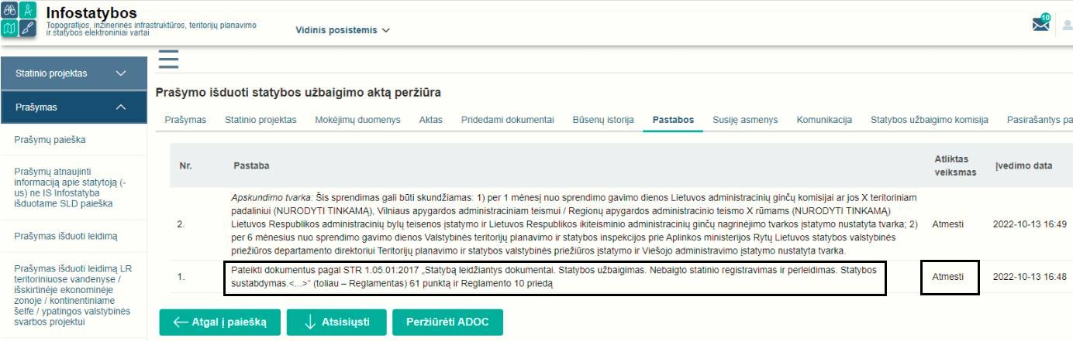
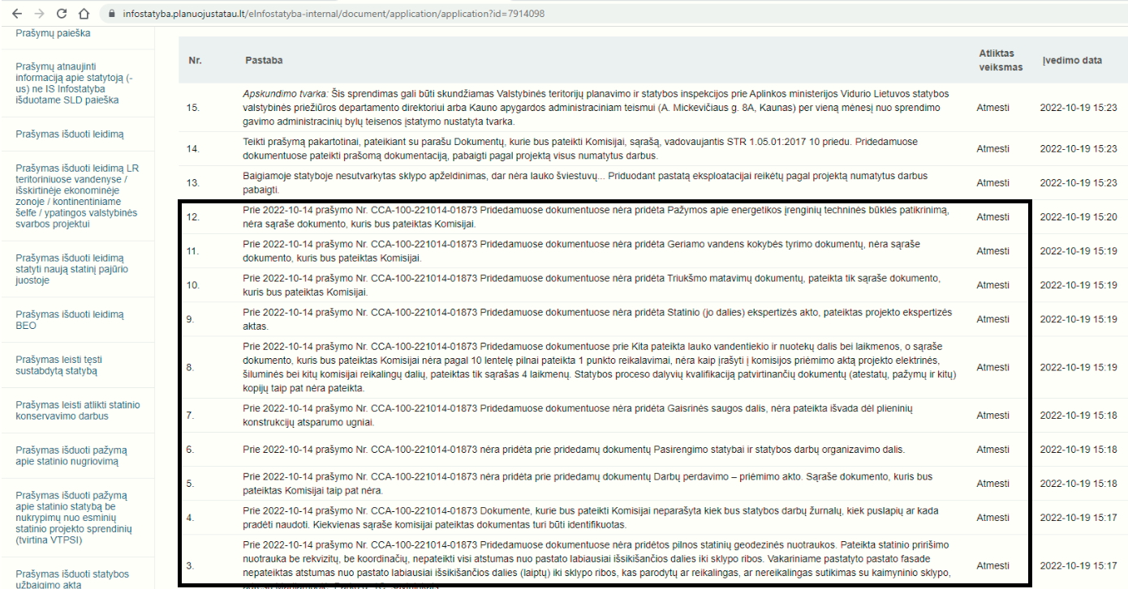
Kyla abejonių ar yra teisinis pagrindas prašymo pateikimo momentu prašyti pateikti dokumentus, kurių pareigos pateikti šiame etape teisinis reguliavimas nenumato. Taip pat praktikoje nustatyti atvejai, kai atmetimo priežastys nėra iki galo aiškiai suformuluojamos, nenurodant ką konkrečiai ir kur reikėtų tikslinti, kaip matyti iš žemiau esančio pavyzdžio.
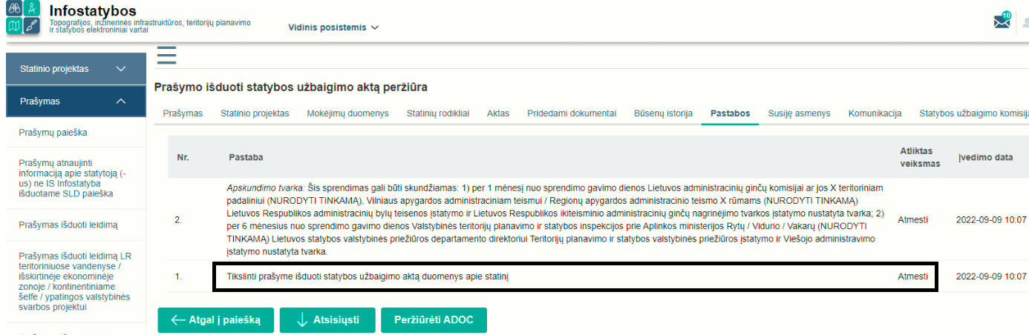
Kartu būtina akcentuoti ir kitą aspektą dėl reikalingų dokumentų teikimo statybos užbaigimo komisijai patikrinimo metu. Pagal šiuo metu galiojančią teisinę sąrangą ir esamą IS „Infostatyba“ funkcionalumą, duomenys komisijos nariams apie naujas projekto ar jo dokumentų laidas yra nepasiekiami. Nereti atvejai, kai statybos užbaigimo metu, statybos užbaigimo komisija negali susipažinti su visomis projekto ar jo dokumentų laidomis, atliktomis statinio projekto ir statinio ekspertizėmis. Pavyzdžiui, jei projekto A laidos nereikia iš naujo tvirtinti savivaldybėje ir gauti naują SLD, o užtenka ją įregistruoti Registrų centre. Juolab, nėra prievolės tokio dokumento įkelti į IS „Infostatyba“. Didelė dalis dokumentų, kuriuos pagal kompetenciją vertina statybos užbaigimo komisija, turi būti ir yra pateikiami statybos užbaigimo komisijos nariams atvykus į objektą, nes statytojui nenustatyta pareiga juos įkelti į IS „Infostatyba“. Kilus ginčams dėl statybos užbaigimo akto teisėtumo ar siekiant patikrinti statinio statybos užbaigimo metu buvusią situaciją, Reglamento 10 priede nurodyti dokumentai neretai būna pradingę, sunaikinti, nepasiekiami ir pan. Tai užkerta kelią įvertinti svarbias su naudojamu statiniu susijusias aplinkybes, nustatyti situaciją, buvusią statybos užbaigimo metu ar atlikti statybos užbaigimo teisėtumo tyrimą. Taip pat tai apriboja galimybes pasikeitus statinio valdytojams ar atliekant statinio naudojimo priežiūrą, pasinaudoti aktualia ir svarbia informacija apie statinio techninę būklę, įgyvendintus techninius sprendimus ir pan. Galima daryti prielaidą, kad šiuo metu galiojantis teisinis reguliavimas dėl teikiamų dokumentų, siekiant gauti statybos užbaigimo aktą, nėra tikslus ir pakankamas, tačiau dėl to atsakingoms institucijoms taikyti kitokią praktiką, nei numato įstatymo raidė, antikorupciniu požiūriu yra ydinga.
Išvada. Atsižvelgus į tai, kas išdėstyta, darytina išvada, kad korupcijos pasireiškimo rizika prašymo priėmimo etape egzistuoja tiek dėl teisinio reguliavimo aptakumo, nepakankamumo, galimybės jį interpretuoti norima linkme, tiek dėl institucijų teisės normų taikymo, kuris atskirais atvejais kelia abejonių dėl jo pagrįstumo. Tik aiškios ir nuoseklios taisyklės bei efektyvios jų laikymosi užtikrinimo priemonės leistų pasiekti teisinių santykių stabilumą, keltų pasitikėjimą valstybės institucijomis, užkirstų kelią piktnaudžiavimui procedūromis.
PASIŪLYMAI
Aplinkos ministerijai:
1) Reglamente aiškiai apibrėžti prašymų gauti statybos užbaigimo aktą pateikimo, prašymams nustatytus formos, turinio ir raiškos reikalavimus, tikslinti šio etapo metu tikrinamos informacijos apimtis.
2) Reglamente nustatyti pareigą visus dokumentus, kuriais vadovaujantis sprendimus priima statybos užbaigimo komisija, įkelti į IS „Infostatyba“ (išskyrus išimtis, kai to padaryti negalima dėl galimos didelės administracinės naštos), taip pat siūlytina nustatyti pareigą statytojams IS „Infostatyba“ skelbti projekto ar projekto dokumentų laidas, įtvirtinti atsakomybę už jų nepateikimą, optimizuoti statybos užbaigimo komisijai teikiamų dokumentų apimtį. Taip pat siūlytina mažinti administracinę naštą, tenkančią statytojui statybos užbaigimo procedūros metu ir mažinti statybos užbaigimo procedūros metu komisijai (kartu su prašymu ir tiesiogiai) teikiamų dokumentų apimtis, sumažinti statytojo teikiamų procedūros metu pažymų skaičių.
3) Reglamente nustatyti pareigą prašymo priėmimo metu VTPSI deleguotam atstovui patikrinti, ar dėl SLD teisėtumo teismuose nėra priimta nagrinėti bylų, ar VTPSI nėra nustačiusi, kad SLD išduotas neteisėtai, ar viešajame registre nėra registruota faktų dėl SLD galiojimo sustabdymo ar draudimo vykdyti statybą, ar įsiteisėjusiu teismo sprendimu administracinis sprendimas patvirtinti žemės sklypo, kuriame pastatytas statinys, teritorijų planavimo dokumentą ar išduoti SLD, nėra panaikintas.
4) Siekiant užtikrinti projekto laidų prieinamumą, taip pat kad priežiūros institucijai IS „Infostatyba“ būtų visuomet pasiekiama aktuali projekto ar jo dokumentų laida, pagal kurią vykdomi statybos darbai, mažėtų su prašymu išduoti statybos užbaigimo aktą pateikiamų dokumentų sąrašas, IS „Infostatyba“ svarstyti dėl naujo funkcionalumo, kuris įpareigotų kartu su pranešimu apie statybos pradžią įkelti visas projekto dalis, kurių neprivaloma pateikti gaunant SLD ir darbo projektą; išleidžiant naują projekto laidą, būtų privaloma teikti naują pranešimą pridedant naują laidą.

2.2. Statybos užbaigimo komisijos nariai yra parenkami ir pažymimi rankiniu būdu komisijos pirmininko nuožiūra
Statybos užbaigimo komisijos sudarymo aspektai fragmentiškai ir dalinai skirtingai nustatyti Reglamento ir Teritorijų planavimo ir statybos valstybinės priežiūros įstatymo nuostatose. Reglamente nurodoma, kad VTPSI padalinių vadovai sudaro po vieną nuolat veikiančią komisiją, o Teritorijų planavimo ir statybos valstybinės priežiūros įstatymas kalba apie dviejų rūšių komisijas:
1) vienkartines, atskirų statinių statybos užbaigimo procedūroms atlikti – pagal atskirus statytojų, savininkų, valdytojų, naudotojų prašymus;
2) nuolatines, sudaromas tam tikrų statinių statybos užbaigimo procedūroms atlikti.
Nei vienas teisės aktas nedetalizuoja šių rūšių komisijų sudarymo aspektų ar skirtybių. IS „Infostatyba“ prie kiekvienos statybos užbaigimo komisijos sudėties nurodoma, kad komisijos tipas yra nuolatinė (įvardijamas jos sudarymo įsakymas ir jo data). Tačiau išanalizavus komisijų sudėtis, tampa akivaizdu, kad komisijos vis dėlto kiekvieno statinio užbaigimo atveju yra skirtingos, t. y. sudarytos iš skirtingų subjektų, kuriuos kas kartą parenka komisijos pirmininkas, atstovų.
Reguliuodamos komisijos sudarymo procedūrą, Reglamento 64 punkto nuostatos VTPSI atstovą (komisijos primininką) įpareigoja priėmus prašymą išduoti statybos užbaigimo aktą, ne vėliau kaip kitą darbo dieną IS „Infostatyba“ pažymėti subjektus, kurie pagal Reglamento 9 priede nustatytą kompetenciją privalo paskirti savo atstovus (įgaliotus asmenis) (toliau – atstovai) statybos užbaigimo procedūroms atlikti. To paties teisės akto normos nurodo, kad komisijos sudaromos iš subjektų, kurių įgalioti atstovai pagal Reglamento 9 priede nurodytą kompetenciją dalyvaus statybos užbaigimo procedūrose.
Įgyvendinant cituojamas teisės aktų nuostatas dėl komisijos sudarymo mechanizmo, egzistuoja rizika korupcijai ar nesąžiningam elgesiui pasireikšti dėl kelių aspektų. Visų pirma, komisijos pirmininkui suteikiama plati diskrecija pasirinkti (t. y. rankiniu būti IS „Infostatyba“ pažymėti) subjektus, kurie turėtų dalyvauti konkretaus statinio statybos užbaigimo komisijos veikloje. Kokius subjektus įtraukti į komisijos sudėtį, jos pirmininkas pasikliauja nuovoka ir turima patirtimi, nes teisės aktai nereglamentuoja kokios sudėties komisija turėtų būti, pvz., gyvenamosios, sandėlio, gamybos, mokslo, sporto ar kitos paskirties statinių užbaigimo atvejais. Todėl kokius tiksliai subjektus įtraukti į statinių statybos užbaigimo komisijas, o kurių ne, vienasmeniškai sprendžia komisijos pirmininkas. Dar daugiau, Reglamento 64 ir 66¹ punktai papildomai išplečia komisijos pirmininko diskrecinę teisę ir leidžia, esant reikalui pažymėti (įtraukti) ir kitus, nenurodytus Reglamento 9 priede, subjektus bei vienasmenišku savo sprendimu pakeisti komisijos sudėtį, t. y. į suformuotą komisiją įtraukti naują narį ar iš jos pašalinti. Šių komisijos pirmininko veiksmų nedetalizuoja ir išsamiai jų neatskleidžia joks teisės aktas, todėl nėra aišku kokiais pagrindais ar esant kokioms aplinkybės, sąlygoms, komisijos pirmininkas gali juos atlikti. Vienintelė nuostata, kuri abstrakčiai nusako komisijos sudėties pasirinkimą yra įtvirtina Reglamento 58 punkte, kuris nurodo, kad nuolat veikiančią komisiją turi sudaryti tiek įvairių sričių subjektų, kad ji galėtų visapusiškai atlikti visas būtinas bet kurios statybos užbaigimo procedūras. Kalbant apie jau sudarytos komisijos sudėties keitimą, antikorupciniu požiūriu yra ydinga tai, kad keitimo veiksmai ir jų motyvai aiškiai bei atsekamai neatsispindi IS „Infostatyba“, šioje sistemoje yra galimybė matyti tik tai, kas yra realiuoju laiku.
Pažymėti ir tai, kad IS „Infostatyba tarsi ir yra įdiegtas tam tikras dalinis automatinis subjektų paskyrimo funkcionalumas. Šioje sistemoje, ties statybos užbaigimo komisijos sudėtimi galima matyti neryškaus šrifto informacinį pranešimą, nurodantį, kad „atsižvelgiant į statybos leidimą automatiškai parenkami komisijos nariai pažymėti šauktuku“. Tai matyti žemiau pateiktame paveikslėlyje. Nagrinėjant statybos užbaigimo komisijos sudėtis ir į jas paskirtus subjektus, matyti, kad kai kurie subjektai yra pažymėti raudonu šauktuku, kas leidžia manyti, kad jie buvo paskirti automatiniu būdu. Dažniausiai tai būna savivaldybės atstovas, NVSC ar dar keli kiti subjektai. Bet šiuo automatiniu būdu yra pažymimi tik keli subjektai ir ne visai atvejais, todėl komisijos pirmininkas vis tiek asmeniškai turi sužymėti ir paskirti konkrečius subjektus į komisijos sudėtį.

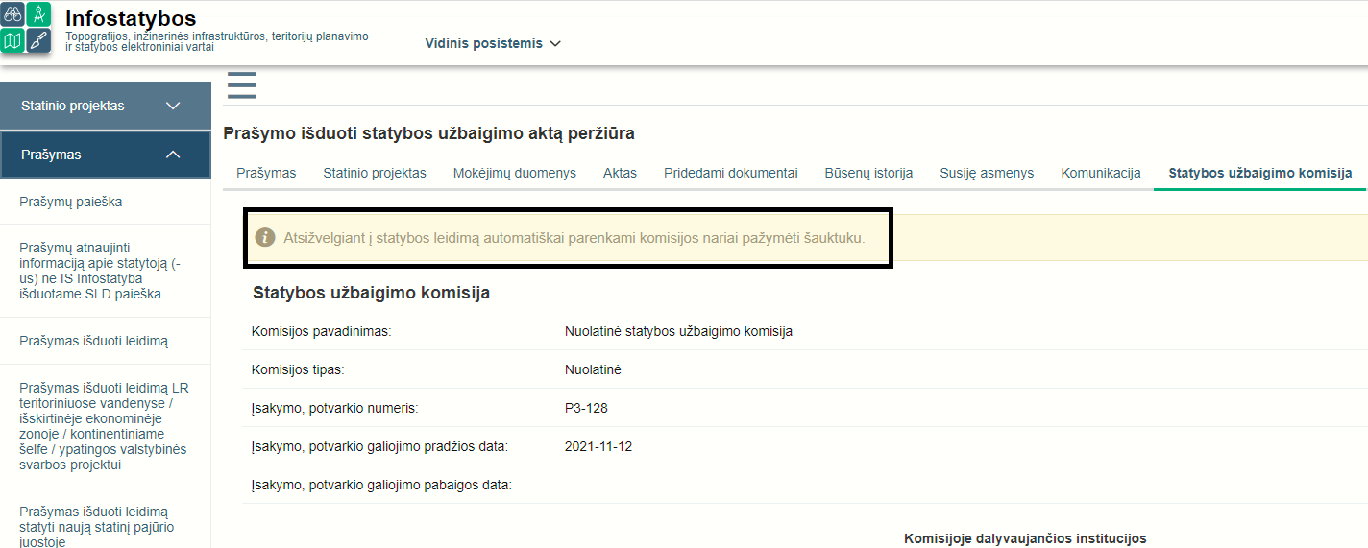

Teisinio reguliavimo netikslumas, dviprasmiškumas, abstraktumas, vienasmenė diskrecija atsispindi ir praktiniame teisės normų įgyvendinime, būtent statybos užbaigimo komisijų sudėties parinkime. Sugrįžtant prie šių komisijų sudėties atskirų statinių rūšių užbaigimo atvejais, atkreiptas dėmesys, kad tapačių, analogiškų statinių statybos užbaigimui, atskirais atvejais yra parenkamos skirtingos sudėties komisijos. Pavyzdžiui, korupcijos rizikos analizės metu buvo analizuotos septynių modulinių vaikų darželių (Vilniaus mieste ir Vilniaus rajone) statybos užbaigimo komisijų sudėtys. Tai matyti žemiau pateiktame infografike Nr. 1. Arba tam pačiam objektui užbaigti skirtingu laikotarpiu, sudaromos skirtingos sudėties komisijos. Tai matyti infografike Nr. 2.

Infografikas Nr. 1
Institucija  (komisijos narys) | Objektas 1 | Objektas 2 | Objektas 3 | Objektas 4 | Objektas 5 | Objektas  6 | Objektas 7
VTPSI
PAGD
VDI
Savivaldybė
NVSC
LŽNAPA
AB Vilniaus šilumos tinklai
UAB Vilniaus vandenys
Grinda arba kitas komunalininkas
AB Energijos skirstymo
operatorius
VERT
Infografikas Nr. 2
Institucija  (komisijos narys) | Objektas 1  2021-03-16 | Objektas 1  2021-12-13
VTPSI
PAGD
VDI
Savivaldybė
NVSC
LŽNAPA
UAB Vilniaus šilumos tinklai
UAB Vilniaus vandenys
Grinda arba kitas komunalininkas
AB Energijos skirstymo
operatorius
VERT
Analogiškai buvo analizuotos daugiabučių gyvenamųjų namų, skirtingose miestuose, atnaujinimo (modernizavimo) projektų statybos užbaigimo komisijų sudėtys, kurios atskirais atvejais taip pat yra skirtingos (nekvestionuojant faktų, kai objektas yra specifinis, pvz. saugomoje teritorijoje ar pan.). Tai matyti žemiau pateikiamame infografike Nr. 3.
Infografikas Nr. 3

Institucija  (komisijos narys) | Objektas 1 | Objektas 2 | Objektas 3 | Objektas 4 | Objektas 5 | Objektas  6
VTPSI
PAGD
Telia
Savivaldybė
NVSC
LŽNAPA
Miesto šilumos tinklai
Miesto vandenys
Miesto komunalininkas
AB Energijos skirstymo
operatorius
VERT
Saugomų teritorijų direkcija

Papildomai verta pažymėti ir tai, kad galiojanti teisinė sąranga ir praktinės procedūros neužtikrina, kad statybos užbaigimo etape dalyvautų visi tie patys subjektai, kaip ir pradiniame, t. y. statybą leidžiančio dokumento išdavimo etape. Galiojantis teisinis reguliavimas šešių subjektų, dalyvaujančių statybos užbaigimo procedūrose (Priešgaisrinės apsaugos ir gelbėjimo departamento, Valstybinės darbo inspekcijos,
Valstybinės maisto ir veterinarijos tarnybos, Muitinės departamento, Lietuvos kelių policijos tarnybos, Valstybės sienos apsaugos tarnybos) neįtraukia į statybą leidžiančio dokumento išdavimo procesą, o dvi įstaigos, dalyvaujančios statybą leidžiančio dokumento išdavime (Aplinkos apsaugos agentūra, susisiekimo ministro įgaliota įstaiga, atsakinga už geležinkelių transporto eismo saugą), nedalyvauja statybos užbaigime. Būtina atkreipti dėmesį ir į tai, kad atskirų institucijų dalyvavimas abiejuose aptartuose procesuose taip pat sąlyginai yra dalinis. Didesnių miestų savivaldybėse, pavyzdžiui, Vilniaus miesto, SLD išdavimo procese dalyvauja keli skyriai - Statybos reglamentavimo, Miesto planavimo ir architektūros, Kultūros paveldo apsaugos, Miestovaizdžio, Eismo organizavimo, Infrastruktūros ir kiti skyriai pagal kompetenciją. Tačiau į statybos užbaigimo procesą, kai surašomas aktas, įtraukiamas tik vienas – Infrastruktūros skyrius. Reglamento 9 priede yra nustatyta subjektų, dalyvaujančių statybos užbaigimo komisijos veikloje, kompetencija. Šiame teisės akte nustatyta, kad savivaldybės administracijos įgaliotas atstovas tikrina:
- ar nepažeisti su statinių paskirtimi susiję statinio projekto sprendiniai;
- ar nepažeisti su statinių architektūros reikalavimais susiję statinio projekto sprendiniai;
- ar įgyvendinti infrastruktūros plėtros sutartyje numatyti statinio projekto sprendiniai;
- ar atitinka statinio projekto sprendiniai nekilnojamojo kultūros paveldo apsaugą ir tvarkybą reglamentuojančius teisės aktus, kai tvarkomieji statybos darbai projektuojami savivaldybės tarybos saugomais paskelbtuose kultūros paveldo objektuose, saugomais paskelbtuose kultūros paveldo vietovėse ir jų apsaugos zonose esančiuose statiniuose (išskyrus ten esančius regioninio ir nacionalinio reikšmingumo lygmens kultūros paveldo objektus, valstybės saugomus kultūros paveldo objektus, paminklus).
Reglamente įvardijamas savivaldybės administracijos įgaliotas atstovas, kaip dalyvaujantis statybos užbaigimo komisijoje, subjektas. Kokį tiksliai atstovą (t. y. kurio savivaldybės administracijos skyriaus) skirti į komisiją, sprendžia pati savivaldybė. Atlikus praktinę savivaldybių skiriamų į komisiją atstovų analizę, pastebėta, kad savivaldybių administracijų praktika yra įvairi. Vienose savivaldybėse į statybos užbaigimo komisijos sudėtį skiriamas vyriausiasis architektas, kitur atskiri, pavieniai (bet ne visi) skyriai, dalyvaujantys ir SLD išdavime. Dėl to galima daryti išvadą, kad net ir savivaldybei formaliai dalyvaujant abiejuose procesuose (išduodant SLD ir užbaigiant statybą), šis dalyvavimas nėra visapusiškas ir išbaigtas, nes galutiniame etape dažnai lieka tik kažkuris vienas iš dalyvavusių išduodant statybą leidžiantį dokumentą.
Išvada. Dėl esamo reguliavimo gali susidaryti situacija, kai tam tikrais atvejais į komisiją gali būti paskirti ne visi statinį pagal kompetenciją privalantys patikrinti atsakingų institucijų atstovai, arba paskirti atstovai, kurių kompetencija galimai nėra susijusi su statiniu, kurio užbaigimo procedūrose asmuo paskiriamas VTPSI pareigūno vienasmeniu sprendimu. Esama komisijos pirmininko diskrecija gali pakreipti statybos užbaigimo procedūrą viena ar kita linkme, t. y. ją palengvinti (neskiriant tam tikro subjekto į komisijos sudėtį) arba pasunkinti (paskiriant į komisijos sudėtį tam tikrus subjektus). Kartu šia situacija gali siekti naudotis ir asmuo, siekiantis užbaigti statinio statybą, paveikdamas komisijos pirmininko sprendimus dėl atskirų subjektų įtraukimo ar neįtraukimo į komisijos sudėtį. Šiuo metu sistemoje įdiegtas sprendimas automatiniu atsitiktinės atrankos būdu parenka komisijos pirmininką, tačiau jam išsiuntus paraiškas komisijos narius deleguojančioms institucijoms, šių atstovai komisijos narius paskiria rankiniu būdu. Žmogiškasis faktorius, manytina, didina korupcijos pasireiškimo tikimybę.

PASIŪLYMAI
Aplinkos ministerijai:
1) Reglamento 9 priede nustatyti baigtinį visų statybos užbaigime turinčių dalyvauti institucijų sąrašą, apibrėžiant subjektų kompetencijas atsisakyti vertinamojo pobūdžio nuostatų. Siūlytina, kad statybos užbaigimo procedūroje dalyvautų visų institucijų, kurios dalyvavo SLD išdavimo metu ir tikrino statinio projektų sprendinių atitiktį nustatytiems reikalavimams, atstovai (Aplinkos apsaugos agentūra, susisiekimo ministro įgaliota įstaiga, atsakinga už geležinkelių transporto eismo saugą).
2) Tikslinti:
- Reglamento 58 punkto nuostatą „Nuolat veikiančią komisiją turi sudaryti tiek įvairių sričių subjektų, kad ji galėtų visapusiškai atlikti visas būtinas bet kurios statybos užbaigimo procedūras“;
- Reglamento 9 priedo 1 punktą, nustatant, kad komisijos pirmininkas sprendžia dėl statybos užbaigimo komisijos sudėties Reglamento 9 priede nustatyta tvarka;
- Reglamento 64 punkto nuostatą, nepaliekant galimybės pažymėti ir kitus, nenurodytus Reglamento 9 priede, subjektus.

2.3. Egzistuoja korupcijos pasireiškimo rizika, subjektams paskiriant savo atstovus dalyvauti statybos užbaigimo komisijos veikloje.
Statybos užbaigimo komisijos pirmininkui IS „Infostatyba“ pažymėjus subjektus, dalyvausiančius komisijos veikloje, per IS „Infostatyba“ automatiškai išsiunčiamos paraiškos šiems subjektams dėl konkrečių atstovų paskyrimo, kuriose nurodoma numatoma statybos užbaigimo procedūrų pradžios data.
Subjekto paskirtas darbuotojas ne vėliau kaip per 3 darbo dienas nuo paraiškos išsiuntimo dienos, pateikia informaciją apie subjekto atstovą, paskirtą (-us) komisijos sudėtyje statybos užbaigimo procedūroms atlikti; po šios informacijos pateikimo, atstovui (-ims) suteikiama prieiga IS „Infostatyba“ susipažinti su prie prašymo pridėtais dokumentais.
Korupcijos rizikos analizėje analizuoti subjektai – NVSC, KPD, VRSA taiko kiek skirtingą praktiką paskirdami dalyvauti statybos užbaigimo komisijoje savo atstovus. Pažymėtina, kad nei viena institucija neturi vidaus teisės akto, reglamentuojančio dalyvavimo komisijos veikloje, atstovų paskyrimo, kontrolės ar kitų svarbių aspektų. Kaip gerosios praktikos pavyzdys galėtų būti Priešgaisrinės apsaugos ir gelbėjimo departamento prie Vidaus reikalų ministerijos parengtas Statybos užbaigimo tvarkos aprašas, kuriame reglamentuojama visa institucijos vykdoma veikla, susijusi su statybos užbaigimo procedūromis.
KPD ir NVSC teritorinių padalinių nuostatuose viena iš funkcijų yra numatytas jų dalyvavimas statybos užbaigimo procese. Interviu su institucijų atstovais metu, taip pat analizuojant IS „Infostatyba“ duomenis, buvo nustatyta, kad KPD Vilniaus teritorinio skyriaus vedėjas IS „Infostatyba“ iš komisijos pirmininko gauna paraiškas dalyvauti konkretaus statinio statybos užbaigimo komisijoje ir, atsižvelgdamas į darbuotojų turimų užduočių apimtis bei turimą patirtį, paskiria atsakingą asmenį dalyvauti komisijoje.

2.3.1. NVSC neužtikrinamas funkcijų atskyrimo principas, skiriant atstovą į statybos užbaigimo komisiją.
NVSC Vilniaus departamente paraiškos dalyvauti statinių statybos užbaigimo komisijoje pirmiausia pasiekia departamento direktoriaus patarėją, kuris toliau paskiria užduotis Visuomenės sveikatos saugos skyriui. Šiam skyriui vieninteliam iš visų departamento skyrių yra deleguota dalyvauti statinių statybos procese (vertinti statinių projektavimo dokumentus; dalyvauti statybos užbaigimo komisijose). Toliau skyriaus vedėjas savo nuožiūra paskiria skyriaus darbuotojus į konkretaus statinio statybos užbaigimo komisiją. Kaip ir buvo minėta, vidaus teisės aktais šie procedūros etapai nėra reglamentuoti ar aprašyti. Tačiau analizuojant IS „Infostatyba“ ir kitus korupcijos rizikos analizės atlikimo metu surinktus ir turimus duomenis, nustatyta, kad pasitaiko atvejų, kai statybos užbaigimo komisijoje dalyvauja ne skyriaus, kurio tai yra tiesioginės funkcijos, o NVSC Vilniaus departamento vadovas. Korupcijos rizikos analizės atlikimo metu STT pareigūnams apsilankius NVSC Vilniaus departamente ir susipažinus su šio departamento Visuomenės sveikatos saugos skyriaus artimiausiais planais dalyvauti statinių statybos užbaigimo procedūroje, atkreiptas dėmesys, kad atskirų statinių statybos užbaigimo procedūrose numatė dalyvauti asmeniškai pats NVSC Vilniaus departamento vadovas. Dėl kokių priežasčių taip yra ir kokios administracinės bei teisinės procedūros leidžia departamento vadovui asmeniškai dalyvauti statybos užbaigimo komisijos veikloje, NVSC Vilniaus departamento Visuomenės sveikatos saugos skyriaus atstovai paaiškinti negalėjo.
Atkreipiamas dėmesys, kad po STT atstovų, atliekančių korupcijos rizikos analizę, apsilankymo NVSC Vilniaus departamente, dvejose objektuose, NVSC keitė savo atstovus statybos užbaigimo komisijoje. Tai yra, daugiabučių gyvenamųjų namų statybos projektas Lazdynėlių g. 30, užduoties registracijos diena 2022-09-20, NVSC Vilniaus departamento patarėja į šio statinio užbaigimo komisiją paskyrė departamento vadovą. Tai matyti žemiau pateikiamame paveikslėlyje.
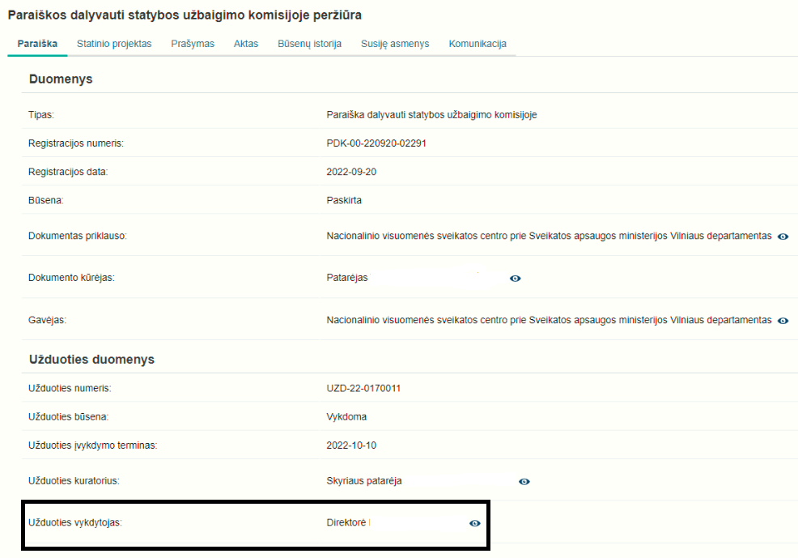
Tačiau 2022-10-07 IS „Infostatyba“ patikrinus dar kartą šį objektą, artėjant komisijos darbo pabaigos terminui, NVSC Vilniaus departamento vadovas buvo pakeistas skyriaus vyriausiuoju specialistu. Pakeitimai matyt žemiau pateikiamame paveikslėlyje.
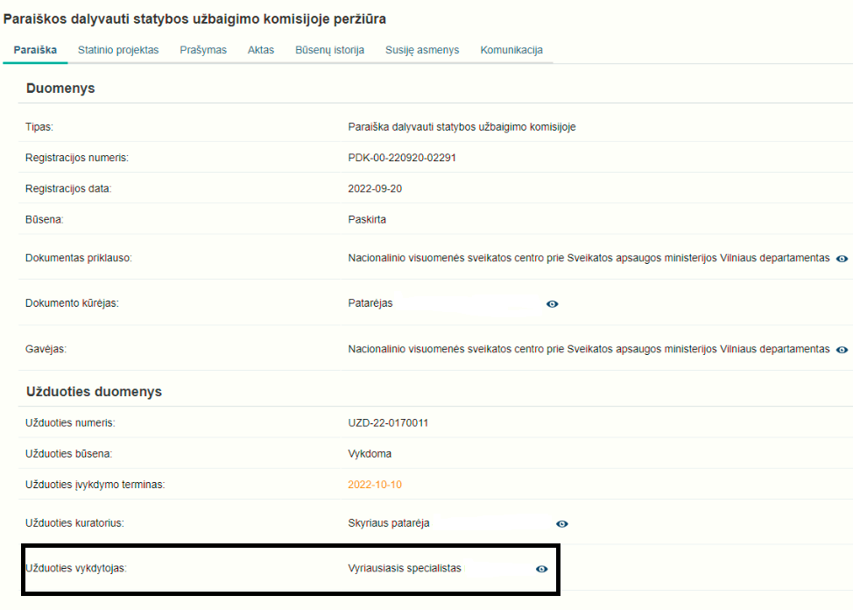

Analogiška situacija ir su daugiabučio gyvenamojo namo statybos projektu Girulių g. 22. Užduoties registracijos diena 2022-09-20, NVSC Vilniaus departamento patarėja į šio statinio užbaigimo komisiją paskyrė departamento vadovą.
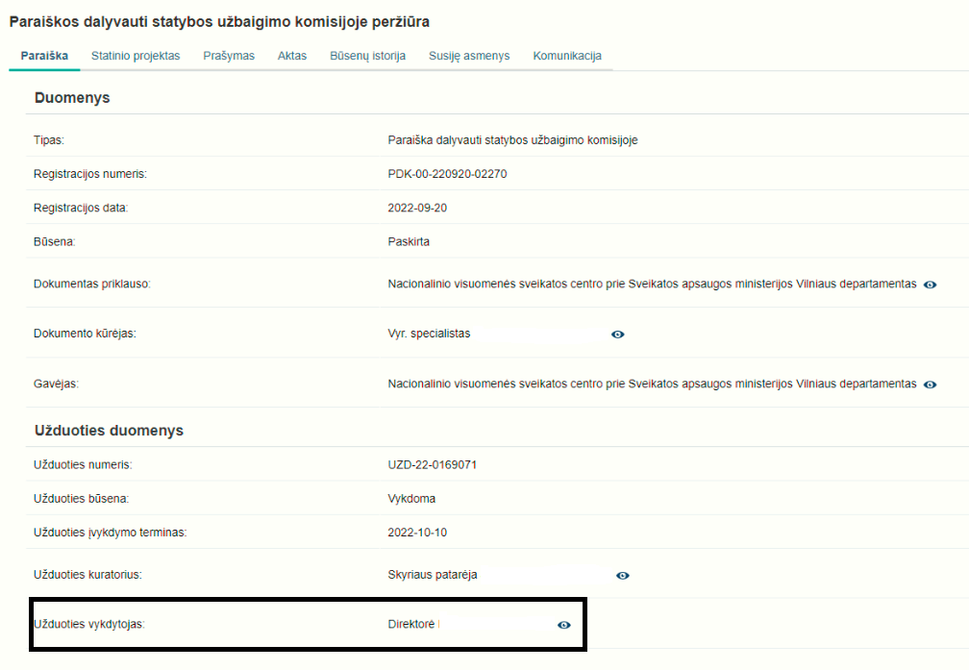
Tačiau 2022-10-12 IS „Infostatyba“ patikrinus dar kartą šį objektą, departamento vadovas buvo pakeistas skyriaus patarėju. Pakeitimai matyt aukščiau pateikiamose paveikslėliuose.
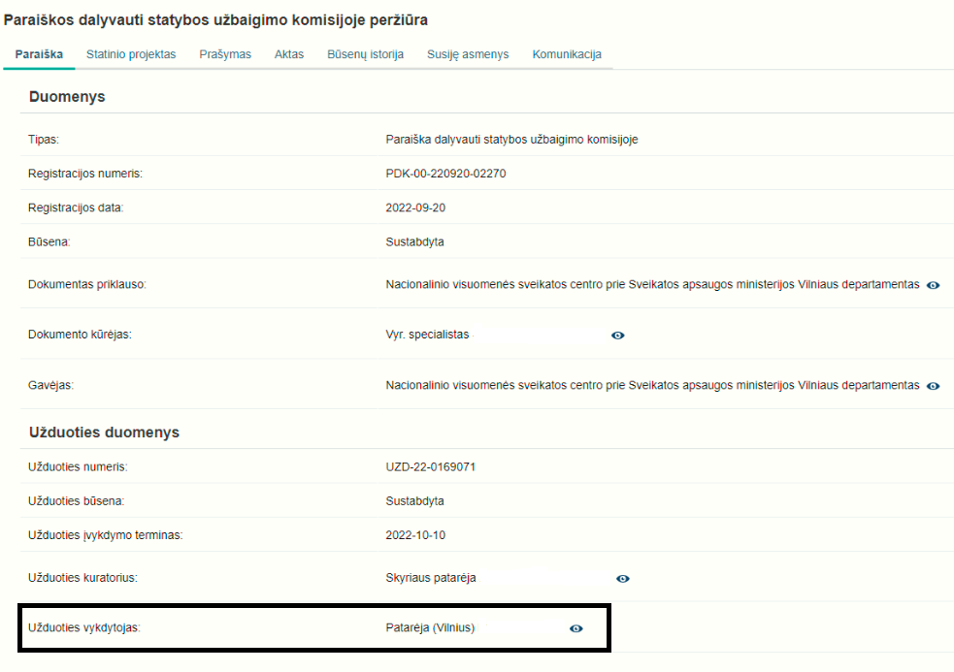

Pažymėtina, kad IS „Infostatyba“ neatsispindi nei institucijos atstovo keitimas, nei motyvai dėl kurių tas atstovas buvo pakeistas. Šioje sistemoje nėra galimybės atsekti kokie atstovai konkrečiam statiniui užbaigti buvo paskirti institucijos, jei jie buvo keisti. IS „Infostatyba“ matyti tik tai, kokie institucijų atstovai yra paskirti šiuo metu ir, nesant išsaugotų ekrano nuotraukų, pamatyti ar įrodyti atstovų keitimus galimybės nėra.
Dalis kitų objektų (IS „Infostatyba“ jų galima matyti ir daugiau), kurių statybos užbaigimo komisijoje dalyvavo būtent NVSC Vilniaus departamento vadovas, pateikiama žemiau esančioje lentelėje.
Adresas | Pastato tipas | Statytojas
Titnago g. 10 | sandėliavimo paskirties pastatas | UAB „Mechsta“
Linkmenų g. 58 | daugiabutis gyvenamasis namas | UAB „Investicijus“
Linkmenų g. 29, 34, | daugiabučiai gyvenamieji namai | UAB „Emisija“
Galinės g. 8 | sandėliavimo paskirties pastatai | UAB „Transekspedicija invest“
Malūnų g. 4 | daugiabučiai gyvenamieji namai | UAB „Turto akademija“
Rinktinės g. 3 | administracinės paskirties pastatas ir viešbutis | UAB „Promola“
Dainavos g. 5 | daugiabučiai gyvenamieji namai | UAB „Partnerystės projektai“
Žalgirio g. 106A | daugiabutis gyvenamasis namas | UAB „Etanija“
Aguonų g. 17 | daugiabučiai gyvenamieji namai | UAB „Upės lašas“
Piromonto g. 5 (buvęs adresas Tuskulėnų g. 33) | daugiabutis gyvenamasis namas | UAB „Linkmenų būstas“
Salaspilio g. 1 | daugiabutis gyvenamasis namas | UAB „Santariškių namai“
Antakalnio g. 21A | viešbučio paskirties pastatas | UAB „Antakalnio namai“
Karaliaučiaus 9A | daugiabutis gyvenamasis namas | UAB „Būsto projektai“
Sklypų kad. nr.0101/0167:2239 ir Nr.0101/0167:2240 | Daugiabučiai gyvenamieji namai (3 korpusai) | UAB „PPVB“
Zujūnų g. 5 | prekybos paskirties pastatas | UAB "Egilis"
Viršuliškių g. 38 | daugiabučiai gyvenamieji namai | Atvirojo tipo informuotiesiems investuotojams skirta investicinė UAB "Šiaurės Europos investicinis fondas"

Pažymėtina, kad lentelėje nurodomos bendrovės - UAB „Promola“, UAB „Partnerystės projektai“, UAB „Upės lašas“, UAB „ Naustava“, UAB „Prosoda“, UAB „Linkmenų būstas“, UAB „Santariškių namai“, UAB „A namai“, UAB „Antakalnio namai“, UAB „Būsto projektai“, UAB „Antakalnio smiltės SPV“ yra dviejų stambiausių Lietuvoje statytojų kapitalo įmonės, iš esmės priklausančios tiems patiems asmenims.
Šiose aprašytose situacijose nėra aišku kokiu pagrindu NVSC departamento patarėja savo vadovui skiria užduotis dalyvauti tam tikrų statinių statybos užbaigimo komisijoje, kodėl ir kaip atrinkti būtent šie statiniai ir kodėl jų statybos užbaigimo komisijoje nebuvo paskirti (arba aprašytų dviejų paskutinių objektų atvejais iš karto nebuvo paskirti) NVSC Vilniaus departamento Visuomenės sveikatos saugos skyriaus specialistai. NVSC tinklapyje viešai skelbiamame departamento direktoriaus pareigybės aprašyme, nėra nurodytų funkcijų, susijusių su dalyvavimu statybos užbaigimo procedūrose. Pažymėtina ir tai, kad kai kurių kitų NVSC departamentų vadovai taip pat nevengia asmeniškai dalyvauti statybos užbaigimo komisijų veikloje. Tai, pavyzdžiui, Telšių, Tauragės, Marijampolės, Alytaus, Panevėžio departamentų vadovai, o dalyvavimo statybos užbaigimo komisijos sudėtyje atvejų skaičiai kai kur siekia ir kelis šimtus.
Atsižvelgiant į aprašytas situacijas, akivaizdu, kad NVSC nėra aiškaus funkcijų atribojimo vadovybės lygmenyje, dėl to nėra aišku dėl kokių priežasčių atskirų NVSC departamentų vadovai asmeniškai dalyvauja statybos užbaigimo komisijos sudėtyje, nors jų pareigybės aprašymai to nereglamentuoja, o kiekvienas teritorinis padalinys turi Visuomenės sveikatos saugos skyrių, kurio tiesioginės funkcijos yra dalyvauti statybos užbaigimo procedūrose. Tokios situacijos suponuoja galimybes tiesioginei korupcijos rizikai pasireikšti, piktnaudžiauti, vykdyti neteisėtus susitarimus, institucijai skirti bet kurį savo atstovą, net ir tą, kurio tiesioginės funkcijos nenumato dalyvavimo statybos užbaigimo procedūroje, esant nepalankioms situacijoms nevaržomai ir neatsekamai kaitalioti paskirtus subjekto atstovus. Palankias aplinkybes piktnaudžiauti sudaro ir tai, kad paskesniosios kontrolės dėl komisijos darbo metu priimtų sprendimų teisėtumo, nėra vykdoma.
PASIŪLYMAI
NVSC:
1) Parengti ir patvirtinti vidaus teisės aktą, reglamentuojantį dalyvavimo komisijos veikloje, atstovų paskyrimo, kontrolės, funkcijų atskyrimo ar kitus svarbius šio proceso aspektus.
2) Atlikti NVSC Vilniaus, Telšių, Tauragės, Marijampolės, Alytaus, Panevėžio ir, pagal poreikį, kitų teritorinių padalinių, vadovų tarnybinius patikrinimus dėl jų dalyvavimo statybos užbaigimo komisijos sudėtyje, įvertinant kodėl ir kaip departamentų vadovams atrinkti būtent tie statiniai, kodėl jų statybos užbaigimo komisijoje nebuvo paskirti Visuomenės sveikatos saugos skyriaus specialistai, imtis priemonių tokiems atvejams užkardyti bei apie tarnybinių patikrinimų rezultatus informuoti Specialiųjų tyrimų tarnybą.

2.3.2. VRSA neužtikrinamas funkcijų atskyrimo principas, skiriant atstovą į statybos užbaigimo komisiją. Savivaldybė dalyvauja savo pačios statybos projektų užbaigimo procedūrose.
Paminėtina dalyvavimo statybos užbaigimo komisijos veikloje praktika VRSA. Analizuojant IS „Infostatyba“ duomenis, pastebėta, kad į statybos užbaigimo komisijos veiklą yra skiriami dviejų skyrių, tai yra Infrastruktūros plėtros (vyriausiasis inžinierius) ir Statybos skyrių vadovai, kurie ir turi prieigą prie šios informacinės sistemos. Taigi, praktiškai paskiria užduotis sau arba vienas kitam. Nei paminėtų skyrių, nei pareigybių aprašymuose nėra numatytos dalyvavimo statybos užbaigimo komisijos veikloje funkcijos. Todėl šioje situacija minėtų skyrių vadovai turi plačią diskreciją ir siaurą skiriamųjų asmenų (atstovų) ratą.
Atkreiptinas dėmesys ir į VRSA atstovų delegavimą į statybos užbaigimo komisijos sudėtį tose statybos projektuose, kurių statytoja yra pati VRSA. Kai savivaldybė yra konkretaus pastato statytoja (rekonstravimas, paskirties keitimas, modernizavimas ar pan.), į statybos užbaigimo komisijos sudėtį skiriami tie patys anksčiau minėtų dviejų VRSA skyrių vadovai. Tokiais atvejais susiklosto situacijos, kad savivaldybė ne tik pati sau išduoda statybą leidžiantį dokumentą, bet ir pati dalyvauja jo pridavime kaip išvadą teikianti institucija. Pavyzdžiui, savivaldybė dalyvavo išduodant statybą leidžiantį dokumentą ir priduodat šiuos (bet neapsiribojant pateiktais pavyzdžiais) statinius:
- Mokslo paskirties pastato Vilniaus r., Nemėžio Šv. Rapolo Kalinausko gimnazijos Grigaičių pradinio ugdymo skyriaus (Pergalės g. 46, Grigaičių k., Šatrininkų sen., Vilniaus r. sav.), rekonstravimo projektas;
- mokslo paskirties pastato su kultūros paskirties patalpomis rekonstravimo iš bendrabučio, esančio Vilniaus r. sav., 2 Rudaminos sen., Rudaminos k., gamyklos g. 20a, projektas;
- mokslo paskirties pastato Riešės g. 28, Didžiosios Riešės k., Riešės sen., Vilniaus r. sav. atnaujinimo (modernizavimo) projektas;
- pastato Didžiosios Kuosinės g. 20, Didžiosios Kuosinės k., Kalvelių sen., Vilniaus r. sav., rekonstravimo ir paskirties keitimo į gyvenamosios paskirties, pritaikant senyvo amžiaus asmenų (įvairių socialinių grupių asmenims) pastatą techninis darbo projektas;
- mokslo paskirties pastato Mokyklos g. 8, Kalvelių k., Kalvelių sen., Vilniaus r. atnaujinimo (modernizavimo), garažų paskirties pastato statybos projektas;
- daugiafunkcinio kultūros paskirties pastato Gėlių g. 1, Savičiūnų k., Rukainių sen., Vilniaus r. sav., rekonstrukcijos projektas;
- Marijampolio Meilės Lukšienės gimnazijos mokslo paskirties pastato Liepos g. 19, Marijampolio sen., Vilniaus raj., atnaujinimo (modernizavimo) projektas;
Akivaizdu, kad nei statybą leidžiančio dokumento išdavimo, nei statinio užbaigimo (pridavimo) atvejais, savivaldybė pati sau pastabų neturi ir neteikia. Manytina, kad tokios situacijos yra nesuderinamos su skaidrumo ir korupcijos prevencijos principais, todėl turėtų būti taisytinos.
PASIŪLYMAI
Aplinkos ministerijai:
1) spręsti dėl teisinio reglamentavimo tobulinimo, siekiant, kad savivaldybių administracijos nedalyvautų savo inicijuotų ir vykdomų projektų statybos užbaigimo procedūrose, pavyzdžiui, nustatant, kad šiais atvejais kitos savivaldybės administracija teisės aktų nustatyta tvarka. Arba numatyti kitą alternatyvų šios antikorupciniu požiūriu ydingos situacijos sprendimo būdą.
Vilniaus rajono savivaldybės administracijai ir Kultūros paveldo departamentui:
2) Parengti ir patvirtinti vidaus teisės aktą, reglamentuojantį dalyvavimo komisijos veikloje, atstovų paskyrimo, kontrolės, funkcijų atskyrimo ar kitus svarbius šio proceso aspektus.

2.3.3. Nepakankama institucijų tarnautojų viešųjų ir privačių interesų kontrolė, galimos rizikos dėl viešųjų ir privačių interesų konflikto galimybės.
Analizuojant statybos užbaigimo, surašant aktą procesą pasirinktose institucijose, atkreiptas dėmesys, kad kai kurių institucijų atsakingų skyrių vadovams nėra pareigos vykdyti skyrių karjeros valstybės tarnautojų ir darbuotojų pagal darbo sutartį viešų ir privačių interesų kontrolės arba, jei tokia pareiga yra numatyta, praktikoje skyrių vadovai ne visada valdo informaciją apie pavaldžių asmenų deklaracijų turinį.
Iš analizuojamų įstaigų, VTPSI ir NVSC turi patvirtintus pareigų, kurias einantys asmenys privalo deklaruoti privačius interesus, sąrašus. KPD nurodė, kad tokį sąrašą taip pat yra patvirtinusi, tačiau jis neskelbiamas viešai. Taip pat yra paskirti pareigūnai ar padaliniai, atsakingi už korupcijos prevenciją, kurie ir turėtų atlikti viešų ir privačių interesų deklaravimo kontrolę, yra priimti vidaus teisės aktai, reguliuojantys viešųjų ir privačių interesų derinimo aspektus.
Tačiau NVSC ir VRSA skyrių, tiesiogiai dalyvaujančių statybos užbaigimo procese, vadovai neturi informacijos apie šių skyrių darbuotojų pateiktų deklaracijų turinį. Šių skyrių karjeros valstybės tarnautojai ir darbuotojai, dirbantys pagal darbo sutartis, savanoriškai, žodžiu informuoja skyriaus vadovus apie tai, kurių projektuotojų/statytojų/vystytojų įgyvendintų projektų (statinių) užbaigimo procedūrose neturėtų dalyvauti ir būti skiriami į statybos užbaigimo komisijos sudėtį kaip institucijos atstovai. Apie galimą aptariamų skyrių darbuotojų viešų ir privačių interesų konfliktą, kitas darbovietes ar kitus žinotinus aspektus, skyrių vadovai sužino tik tuomet, kai apie juos pasisako patys darbuotojai. Pažymėtina, kad nors NVSC padalinių vadovams (t. y. tiesioginiams vadovams) nustatyta pareiga susipažinti su jiems tiesiogiai pavaldžių darbuotojų privačių interesų deklaracijose pateiktais duomenimis, tačiau susitikimo metu NVSC Vilniaus departamento Visuomenės sveikatos saugos skyriaus vadovas interviu metu nurodė, kad neturi informacijos apie pavaldžių darbuotojų deklaracijos turinį. Todėl darytina išvada, kad galimai nėra laikomasi vidaus teisės aktų nustatytos tvarkos arba ši tvarka neveikia taip, kaip turėtų, kas laikytina korupcijos rizikos veiksniu. Teisės aktų normų įgyvendinimą ir įgyvendinimo kontrolę privalo užtikrinti įstaigos vadovai, o teisinis reguliavimas neturi skirtis nuo praktinio jo įgyvendinimo. Kaip gerąją praktiką galima būtų išskirti VTPSI praktiką savo interneto svetainėje skelbti visų valstybės tarnautojų nusišalinimo informaciją, nušalinimo įsakymus. Korupcijos rizikos analizės metu atlikus minėtų institucijų skyrių valstybės tarnautojų ir darbuotojų deklaracijų paieškos veiksmus viešai prieinamame Vyriausiosios tarnybinės etikos komisijos (toliau – VTEK) privačių interesų registre Pinreg, nustatyta, kad ne visi valstybės tarnautojai apskritai pateikę privačių interesų deklaracijas.
Privačių interesų deklaracijų turinio vertinimo metu atsakingiems asmenims tikslinga atkreipti dėmesį į darbuotojų vykdomos papildomos veiklos pobūdį, įvertinti, ar jis nesusijęs su atliekamomis funkcijomis, kadangi individualiai veiklai vykdyti darbdavio leidimo gauti nereikia. Papildomas dėmesys turėtų būti atkreiptas ir į valstybės tarnautojų artimų giminių vykdomas veiklas, siekiant išvengti galimo interesų konflikto ar neskaidrių susitarimų.
Atsižvelgiant į tai, kad nuo 2020 m. sausio 1 d. deklaruojančių asmenų Privačių interesų deklaracijos yra viešos, prieš pavedant VRSA, NVSC ir KPD skyrių, kurie dalyvauja statybos užbaigimo procese, šių institucijų padalinių vadovai turėtų susipažinti su jiems pavaldžių asmenų privačių interesų deklaracijomis.
PASIŪLYMAI
VRSA, NVSC:
1) Numatyti papildomas vidaus kontrolės priemones arba griežtinti esančias, užtikrinant viešų ir privačių interesų kontrolę.
2) Kasmet įstaigoms prieinamais būdais atlikti savo institucijos darbuotojų pateiktų privačių interesų deklaracijų turinio kontrolę be papildomų prieigų prie atskirų duomenų bazių: atkreipti dėmesį į darbuotojų vykdomos individualios, papildomos veiklos pobūdį, deklaruotas galimas rizikas. Apie vertinimo rezultatus raštu informuoti vadovus.
3) Apibendrintus kasmetinio institucijų valstybės tarnautojų ir darbuotojų pateiktų privačių interesų deklaracijų turinio kontrolės įvertinimo rezultatus teikti įstaigos ir padalinių vadovams, o nustačius galimas interesų konflikto rizikas – surašyti rekomendacijas konkretiems darbuotojams kaip jų išvengti.

2. 4. Neaiškiai apibrėžtos komisijos narių kompetencijos, nenustatytos tikrinimo apimtys.
Reglamento nuostatos įpareigoja sudaryti komisiją iš subjektų, kurių įgalioti atstovai pagal Reglamento 9 priede nurodytą kompetenciją dalyvaus statybos užbaigimo procedūrose. Aptariamas Reglamento priedas yra skirtas komisijos kompetencijai apibrėžti. Tačiau teisės akte nėra aiškiai išskirtos komisijos narių kompetencijos, daugeliu atvejų nurodoma, kad institucijos atstovas tikrina statinių atitiktį statinio projekto sprendiniams. Atskirų subjektų, pakankamai dažnai įtraukiamų į statybos užbaigimo komisijos sudėtį, pavyzdžiui, Lietuvos kelių policijos tarnybos, šiame priede iš viso nėra minima ir kompetencija nėra nustatyta.
Panaši situacija yra su projektų sprendiniais, pritaikomais neįgaliųjų poreikiams. Iki 2021 metų pabaigos, kaip buvo numatyta ankstesnės redakcijos Reglamento 9 priede, Neįgaliųjų reikalų departamento prie Socialinės apsaugos ir darbo ministerijos ar jo įgaliotos institucijos atstovas buvo įtraukiamas į statybos užbaigimo komisijos sudėtį, abstrakčiai reglamentuojant, kad pastarasis tikrina žmonėms su negalia svarbių statinių atitiktį statinio projekto sprendiniams, įgyvendinantiems žmonių su negalia reikalavimus. Ši funkcija buvo deleguota visuomeninei nevyriausybinei organizacijai „Lietuvos žmonių su negalia aplinkos pritaikymo asociacija“. Šios asociacijos įgaliotieji specialistai visose šalies apskrityse dalyvavo naujai statomų ir pertvarkomų objektų projektinės dokumentacijos rengime, tikrindami kaip statiniai ir teritorijos pritaikomi neįgaliųjų poreikiams bei objektų statybos užbaigimo komisijų darbe, prižiūrėdami ar užbaigtieji statiniai atitinka techninius projektus. Nuo 2022 metų „Lietuvos žmonių su negalia aplinkos pritaikymo asociacija“ ir apskritai Neįgaliųjų reikalų departamentas prie Socialinės apsaugos ir darbo ministerijos buvo išbraukti iš dalyvaujančių statybos užbaigimo procese, subjektų sąrašo. Ši funkcija buvo deleguota VTPSI atstovui (komisijos pirmininkui), Reglamento 9 priedo 2.13 papunktyje lakoniškai įtvirtinant nuostatą, kad VTPSI įgaliotas atstovas tikrina statinių, kurie turi būti pritaikomi specialiesiems poreikiams, atitiktį statinio projekto sprendiniams, įgyvendinantiems statinių prieinamumo reikalavimus. Pažymėtina, kad tai vienas iš daugelio VTPSI atstovo kompetencijai priskirtų tikrintinų statybos užbaigimo metu aspektų, kuris yra nebūdingas VTPSI, kaip įstaigai apskritai, ir turintis savo atskirą statybos techninį reglamentą - STR 2.03.01:2019 „Statinių prieinamumas“, kuris apima daugelį specialiųjų taikytinų aplinkybių, tokių kaip neįgaliųjų automobilių stovėjimo vietos, takai iki pastato, įėjimai į pastatą, nuožulnos (pandusai arba rampos), horizontalusis ir vertikalusis judėjimas, liftai, vertikalios ir nuolaidžios keliamosios platformos, durys ir langai, tualetai ir kiti specifiniai dalykai. Dar daugiau, Reglamento 9 priedo 1 punkte imperatyviai nurodoma, kad statybos užbaigimo procedūrose nedalyvaujant komisijos nariui <...>, komisijos pirmininkas tikrina statinio atitiktį pagal šio atstovo nustatytą kompetenciją. Tokiu būdu, teisinis reguliavimas suteikia teisę ir, tam tikrais atvejais, pareigą komisijos primininkui (VTPSI atstovui) tikrinti statinio atitiktį pagal bet kurio komisijos nario kompetenciją ir specifiką, nors niekur nėra reglamentuota dėl kokių priežasčių komisijos narys gali nedalyvauti komisijos darbe.
Pažymėtina tai, kad atskirais atvejais Reglamente nurodyti komisijos pirmininko tikrintini aspektai yra sunkiai įvertinami arba to atlikti praktiškai neįmanoma. Pavyzdžiui, Reglamento 2.12.2 papunktyje įtvirtinta prievolė tikrinti rangovo garantinio laikotarpio prievolių įgyvendinimą ir įsitikinti, kad laidavimo draudimo suma, mokėjimo atidėjimo suma arba garantijos suma yra ne mažesnė kaip 5 procentai statybos kainos (su PVM). Tačiau šios realios statybos vertės dažniausiai komisijos pirmininkas nemato, nes statytojui nėra prievolės jos pateikti, be to, vystytojas (statytojas) dažniausiai tai laiko komercine paslaptimi, todėl tiksliai nustatyti tikrąją statybų kainą ar privalomą garantijos sumą dažnu atveju yra sudėtinga arba neįmanoma.
Reglamento 9 priedo 2.9 papunktis įpareigoja VTPSI atstovą (komisijos pirmininką) statybos užbaigimo procedūros metu tikrinti ar pateiktos panaudotų statybos produktų, darančių įtaką statinio atitikčiai esminiams reikalavimams, eksploatacinių savybių deklaracijos, ar jose nurodyti rodikliai tenkina statinio projekto techninių specifikacijų reikalavimus. Atkreiptinas dėmesys, kad visas produktų deklaracijas per trumpą statybos užbaigimui skirtą laikotarpį patikrinti yra sudėtinga, gal net neįmanoma dėl jų kiekio, todėl komisijos pirmininkas jas tikrina pasirinktinai. Pažymėtina, kad toks selektyvus deklaracijų ir pažymų tikrinimas nesuderinamas su korupcijos prevencijos principais. Manytina, kad siekiant užtikrinti efektyvią priežiūrą, statybos produktams, jų priežiūrai ar tyrimams pagrindinis dėmesys turėtų būti skiriamas statinio statybos eigos etape. Bendrąja prasme, logiška ir racionalu, jei priežiūros institucijos nustatytų pažeidimus kuo ankstesniame statybos etape, organizuoti jų šalinimą statybai dar nepasiekus statybos užbaigimo etapo, kai dažnu atveju dalis patalpų ar butų jau būna parduota, o trūkumų šalinimas tokiu atveju yra išskirtinai brangus ir sudėtingas.
Be to, nėra aiškaus reglamentavimo, kurios institucijos (subjektai) turi dalyvauti statybos užbaigimo procedūroje, o esančios nuostatos tarsi sąlyginės, leidžiančios jų interpretavimą ir taikymą. Dalinai apibrėžiama tik VTPSI ir savivaldybės administracijos patikrinimo apimtys. Reglamente nėra nuostatų dėl patalpų patikrinimo apimties, jei statybos užbaigimo komisija vykdo gyvenamosios paskirties pastato ir poilsio paskirties pastato užbaigimą, kiek butų, poilsio paskirties apartamentų, atskirais nekilnojamo turto vienetais suformuotų patalpų pastate turi apžiūrėti komisijos nariai.
Atkreiptinas dėmesys, kad statinio projekto autoriui, t. y. architektui, projektuotojui, įstatymai nenumato prievolės dalyvauti statybos užbaigimo procedūroje, kokia ji bebūtų iš įstatymiškai galimų, o atsakomybė už galutinį projekto įgyvendinimo rezultatą – pastatytą statinį jam taip pat nenumatyta ir netaikoma.
Kartu akcentuotinos ir tam tikros teisės aktų kolizijos, kai Reglamento nuostatos viena kitai prieštarauja. Pavyzdžiui, nėra aišku, ar statybos užbaigimo komisijos patikrinimo apimtis nustatoma 68 punkte, kur nurodoma, kad Komisijos nariai, <...>, pagal kompetenciją privalo vizualiai patikrinti statinio atitiktį statinio projekto (su prašymu pateiktos statinio projekto ar jo dokumentų laidos) sprendiniams ir teisės aktų reikalavimams ar, sprendžiant iš Reglamento 9 priedo nuostatų, patikrinimas apima ir dokumentų patikrinimą. Reglamento 9 priede, nustatančiame komisijos narių kompetenciją ir tikrintinus aspektus, imperatyviai nurodoma, kad komisijos nariai (subjektų atstovai) privalo tikrinti statinių atitiktį statinio projekto sprendiniams, o jau minėtame 68 punkte kalbama apie patikrą atitikimui ne tik statinio projekto sprendiniams, bet ir teisės aktų reikalavimams. Kyla klausimas, ką vis dėlto turi tikrinti statybos užbaigimo komisija ir jos nariai, ar statinio atitiktį statinio projekto sprendiniams ar kartu ir atitiktį teisės aktų reikalavimams, ir kaip turėtų elgtis komisija, jei jau pastatyto statinio projekto sprendiniai prieštarauja teisės aktų reikalavimams, pvz., teritorijų planavimo dokumentams ar pan. Praktikoje gali pasitaikyti atvejų, kai statybos užbaigimo komisijai bus pateikiama nauja projekto laida, kuria įstatymų nustatyta tvarka pakeičiami esminiai statinio reikalavimai (kai šiems pakeitimams nebūtinas naujas SLD), tačiau pagal galiojantį reglamentavimą nenustatyta pareiga VTPSI atstovui patikrinti, ar išleidus naują projekto laidą nepažeisti teritorijų planavimo dokumentų sprendiniai. Vėl gi, jau galutiniame, t. y. pastatyto statinio pridavimo komisijai, etape nustačius projekto prieštaravimą teisės aktų reikalavimams (pavyzdžiui, išdidinti tam tikri rodikliai – pastato aukštingumas, užstatymo tankis ar intensyvumas) praktiškai gali būti neįmanoma jų pašalinti ar ištaisyti.
Teisės aktuose nenustatyta, kokių veiksmų turėtų imtis statybos užbaigimo komisija nustačiusi neesminius nukrypimus, kurie susiję su nebaigtais statybos darbais. Pagal nustatytą teisinį reguliavimą (Reglamento 2.4. punktas), VTPSI atstovas tikrina, ar nepažeisti esminiai statinio projekto sprendiniai (laikančiosios konstrukcijos, statinio išorės matmenys, statinio vieta), tačiau skliausteliuose nurodytas tekstas nesuderintas su Statybos įstatyme apibrėžtos esminių statinio projekto sprendinių sąvokos turiniu. Galima teigti, kad Reglamento nuostatos susiaurina Statybos įstatymo normos turinį.
Išvada. Įstatymo viršenybės ir teisinio apibrėžtumo principai suponuoja tai, kad visų viešojo administravimo subjektų įgaliojimai turi būti aiškiai apibrėžti ir suteikti konkrečiomis teisės aktų normomis, todėl esamą statybos užbaigimo procedūros teisinį reguliavimą būtina tikslinti. Nesant aiškiai ir tiksliai apibrėžtai tikrinimo apimčiai, statybos užbaigimo komisijos nariams suteikiama plati diskrecija patiems vertinti patikrinimo apimtį. Pabrėžtina, kad aiškus kompetencijų ir patikrinimo apimties reglamentavimas vertinant statybos užbaigimo procesą yra išskirtinės svarbos dėl santykinai didelės korupcijos pasireiškimo tikimybės šio proceso metu, taip pat dėl šio proceso svarbos užtikrinant statinių saugą ir kokybę Lietuvos Respublikos teritorijoje.
PASIŪLYMAI
Aplinkos ministerijai:
1) svarstyti dėl aiškaus institucijų kompetencijų nustatymo ir Reglamento 68 punkto pakeitimo, teikiant nukreipiamąją normą į Reglamento 9 priedą, kuriame detaliai ir tiksliai apibrėžtinos kiekvienos iš institucijų kompetencijos.
2) Svarstyti atsisakyti Reglamento 9 priedo 1 punkto nuostatos dalies, kai statybos užbaigimo procedūrose nedalyvauja kažkuris komisijos narys, komisijos pirmininkas tikrina statinio atitiktį pagal šio atstovo nustatytą kompetenciją.
3) Svarstyti dėl statinio architekto įtraukimo į statinio statybos užbaigimo procedūras – IS „Infostatyba“ tvirtinant deklaraciją/pažymą/aktą dėl užbaigto arba statomo statinio atitikties statinio projekte numatytiems, esminiams statinio architektūros reikalavimams.

2.5. Egzistuoja korupcijos rizika statybos užbaigimo komisijos nariams dalyvaujant komisijos veikloje:

2.5.1. Atliekant konkretaus statinio užbaigimo procedūras statybos užbaigimo komisija neveikia kaip vienas subjektas, neužtikrinamas keturių akių principas
Teisinio reguliavimo, reglamentuojančio statybos užbaigimo komisijos sudarymą ir darbą, sąranga leidžia daryti prielaidą, kad komisija veikia kaip vienas sudėtinis subjektas. Reglamento 57 punkte pasakyta, kad VTPSI padalinių vadovai sudaro po vieną nuolat veikiančią komisiją, o Teritorijų planavimo ir statybos valstybinės priežiūros įstatymo 16 straipsnyje nurodoma, kad komisijos pirmininkas organizuoja statybos užbaigimo komisijos darbą ir nustato kurių subjektų atstovai privalo dalyvauti atliekant konkretaus statinio užbaigimo procedūras. Minėtą prielaidą sustiprina alternatyvi Reglamento 73 punkto nuostata, leidžianti, komisijos nariams el. paštu informavus komisijos pirmininką, statybos užbaigimo procedūras atlikti atskirai.
Tačiau praktiškai statybos užbaigimo komisija, atlikdama konkretaus statinio užbaigimo procedūras, pilna savo sudėtimi, t. y. visi komisijos nariai kartu vienu metu, nedalyvauja ir nevyksta į objektą. Praktikoje kiekvienas komisijos narys individualiai el. paštu ar telefonu tariasi su statinio, kurio užbaigimo procedūros atliekamos, atstovais. Suderinus abiem tinkamą laiką, kiekvienas komisijos narys vyksta į objektą atlikti statybos užbaigimo procedūrų pagal savo kompetenciją. Kokie tiksliai asmenys turi dalyvauti statybos užbaigimo procedūroje iš statinio statytojo pusės, nėra reglamentuota, todėl čia praktika taip pat įvairi. Kartais statybos užbaigime dalyvauja statybos bendrovės atstovas, kartais techninis prižiūrėtojas, darbų vadovas, kartais keli asmenys ar vienas atstovas. Kartu su atskirais statybos užbaigimo komisijos nariais dalyvaujant konkrečių statinių užbaigimo procedūrų veiksmuose, pastebėta, kad pasitaiko situacijų, kai dalyvaujantis statinio statybos atstovas negali atsakyti į komisijos nario pateiktus klausimus ar pateikti tam tikrų dokumentų, deklaracijų ar pažymų, kitų įrodymų, todėl komisijos narys žodžiu tariasi dėl kito susitikimo ar trūkstamos dokumentacijos pateikimo el. paštu. Dėl teisinio reguliavimo abstraktumo ir neapibrėžtumo, kiekvienas komisijos narys taiko savo nustatytą bendravimo su statinio atstovu tvarką ar praktiką.
Išvada. Susiklosčiusi ir vykdoma statybos užbaigimo komisijos narių veikimo ir bendravimo praktika antikorupciniu požiūriu laikytina ydinga, sukelianti ypač aukštą korupcijos pasireiškimo riziką dar ir todėl, kad praktiškai visų subjektų atstovai (komisijos nariai) į statybos užbaigimo objektą taip pat vyksta po vieną. Tokiu būdu neužtikrinamas net minimalus keturių akių principas vykdant statinio statybos užbaigimo procedūras. Situacijos, kai institucijos atstovo ir suinteresuoto teigiama baigtimi statinio atstovo iš esmės konfidencialus bendravimas, sudaro palankias sąlygas neteisėtiems susitarimams ar nesąžiningam elgesiui pasireikšti.
PASIŪLYMAI
VTPSI, NVSC, KPD ir VRSA:
1) Svarstyti galimybę statybos užbaigimo procedūrų atlikimo metu užtikrinti keturių akių principą ir subjektų atstovams (komisijos nariams) į objektą vykti bent po du ar daugiau asmenų.
Aplinkos ministerijai:
2) Svarstyti dėl aiškesnio ir tikslesnio reglamentavimo, nurodančio kurie (ir kokias atvejais) užbaigiamo statinio statytojo atstovai turi dalyvauti statybos užbaigimo procedūroje, kai į vietą atvyksta komisijos nariai.

2.5.2. Skaidriai statybos užbaigimo procedūrai atlikti nėra patvirtintų kontrolinių klausimynų.
Šiuo metu galiojantys teisės aktai nenustato komisijos narių atliekamo vizualaus ir dokumentinio patikrinimo baigtinės ir tikslios apimties, atliekant statybos užbaigimo procedūras. Taip pat nėra nustatytos pareigos naudoti viešai paskelbtų kontrolinių klausimynų. Institucijos, pvz., VTPSI ar KPD, yra sukūrusios kontrolinius klausimynus planiniams patikrinimams, tačiau statybos užbaigimo metu atliekamam patikrinimui tokių klausimynų nėra. Pažymėtina ir tai, kad šiuo metu tokių klausimynų patvirtinti nėra galimybės dėl to, kad teisės aktai nereglamentuoja aiškaus ir baigtinio tikrintinų aspektų sąrašo. Todėl galimos situacijos, kai kiekvienas, kad ir tos pačios institucijos atstovas, būdamas komisijos nariu, gali tikrinti ir kreipti dėmesį į skirtingus aspektus, o kai kurių iš viso neakcentuoti.
Išvada. Esantis teisinis reguliavimas reikalauja didesnio statybos užbaigimo procedūros skaidrumo, šiame procese dalyvaujančių subjektų atsakomybės apibrėžtumo ir atribojimo, didesnio aiškumo ir stabilumo taip pat ir statytojams/vystytojams, o kartu ir visuomenei. Todėl skaidrumo bei gero viešo valdymo principų įgyvendinimui ypatingai svarbi galimybė visiems komisijos nariams statybos užbaigimo komisijos metu naudoti patvirtintus kontrolinius klausimynus.
PASIŪLYMAI
Aplinkos ministerijai:
1) kreiptis į subjektus, kurie yra nurodyti Reglamento 9 priede, prašant patikslinti jų kompetenciją (atsakomybės ribas) ir patikrinimo apimtis atliekant statybos užbaigimo procedūras, nustatyti pareigą patvirtinti statybos užbaigimo patikrinimo kontrolinius klausimynus, kurie būtų viešai paskelbti jų interneto svetainėse.
2) Svarstyti galimybę modifikuoti IS „Infostatyba“, sudarant galimybę statybos užbaigimo komisijos nariams pildyti kontrolinius klausimynus informacinės sistemos priemonėmis, taip užtikrinant maksimalų proceso viešumą ir skaidrumą, informacijos apie patikrinimą atsekamumą.

2.5.3. Atliekant statybos užbaigimo procedūras, egzistuoja tiesioginė korupcijos rizika, nes ne visi komisijos narių veiksmai ir sprendimai yra dokumentuojami ir atsispindi IS „Infostatyboje“
Atliekant korupcijos rizikos analizę ir su atskirais komisijos nariais lankantis objektuose, atliekant statybos užbaigimo procedūras,nustatyta, kad nuo komisijos nario nuvykimo į objektą iki komisijos darbo (veikimo) termino pabaigos, egzistuoja „pilkoji zona“, nes tam tikri komisijos narių veiksmai niekur neatsispindi. Būtent šiuo momentu egzistuoja didelė rizika korupcijai, neteisėtiems susitarimams pasireikšti.
Visų pirma, vienos institucijos atstovas (komisijos narys) vyksta į objektą vykdyti statybos užbaigimo procedūrų vienas. Komisijos nario vizito metu nenustačius esminių pažeidimų, dėl kurių turėtų būti nutraukiamos statybos užbaigimo procedūros, tačiau esant kitokio pobūdžio trūkumams, pastebėjimai ar kiti taisytini aspektai (pvz., dokumentų trūkumas, nevisai tinkamas techninis išpildymas ir t. t.) statytojo atstovui teikiami žodžiu. Tokiu atveju komisijos narys su statytojo atstovu tiesiog žodžiu sutaria iki kokio termino (dažniausiai iki komisijos darbo termino pabaigos) ir kokius dar taisytinus aspektus reikėtų atlikti, pvz., el. paštu pateikti tam tikrus trūkstamus dokumentus, pažymas ar atlikti kitokius taisymus. Būtent šios žodinės pastabos dėl neesminių trūkumų ir sutarimai nėra niekur fiksuojami, neatsispindi nei vidiniuose institucijų dokumentuose, nes jie nėra protokoluojami ar kitaip fiksuojami, nedaromos foto ar vaizdo fiksacijos, visa tai nėra pažymima ir IS „Infostatyba“. Niekur nefiksuojama ir neatsispindi net data, kada komisijos narys lankėsi objekte, kokie statytojo atstovai dalyvavo užbaigimo procedūroje, kam buvo pateiktos pastabos ir pan. Taip pat nėra fiksuojama ar komisijos nario reikalauti trūkstami dokumentai iš tiesų pateikti ir nustatyti neesminiai pažeidimai pašalinti. IS „Infostatyba“ galima matyti komisijos nario atliktą veiksmą tuomet, kai jis neturi pastabų ir pasirašo statybos užbaigimo aktą arba jis turi esminių pastabų, kai statybos užbaigimo procedūra jo iniciatyva stabdoma ar nutraukiama. Maža to, net stabdydamas procedūra, komisijos narys IS „Infostatyba“ pats negali pateikti pastabų IS „Infostatyba“, t. y. fiziškai jas įrašyti šioje sistemoje. Tokiu atveju, komisijos narys turi savo suformuluotas pastabas el. paštu pateikti komisijos pirmininkui, kuris įkelia komisijos nario pastabas į IS „Infostatybą“.
Svarbu atkreipti dėmesį ir į tai, kad visų šių veiksmų atlikimo nereglamentuoja, išsamiai nedetalizuoja joks teisės aktas. Pažymėtina, kad institucijos nevykdo savo paskirtų atstovų statybos užbaigimo procedūros metu priimtų spendimų kontrolės. Todėl esant sprendžiamoms, skundžiamoms ar ginčytinoms situacijoms, pačioms institucijoms sudėtinga įrodyti ar argumentuoti savo priimtus sprendimus. Pavyzdžiui, bendruomenė Vilniaus rajono savivaldybei skundė savivaldybės atstovo veiksmus dėl statybos užbaigimo akto Nr. ACCA-00-191118-00132 pasirašymo, nes užbaigus statybą ir surašius aktą naujai pastatytam logistikos centrui su ofisais, adresu Nemėžio sen. Vilties 11 ir Ąžuolyno gatvių kampe, paaiškėjo, jog galimai yra netinkamai suprojektuotas lietaus vandens surinkimas. 2022-05-13 dienos bendruomenės skunde nurodoma, kad <...> Visos teritorijos vanduo nukreiptas į Ąžuolyno gatvelę. Po menkiausio lietaus didelis vandens srautas ardo žvyruotą kelio dangą, kaupiasi žemiausioje vietoje ir užsemia įvažiavimus į netoliese esančių namų kiemus.<...>. Skunde taip pat prašoma nurodyti kurie darbuotojai ir kada lankėsi objekte vykdant statybos užbaigimo procedūras ir pateikti apsilankymą patvirtinantį dokumentą/protokolą. Vilniaus rajono savivaldybės administracija, atsakydama į pateiktą prašymą nurodo, kad apsilankymo vietoje patvirtinantys dokumentai nebuvo surašyti, todėl negali nurodyti kurie savivaldybės darbuotojai ir kada buvo vietoje. Tokios situacijos atskleidžia statybos užbaigimo procedūrų trūkumus, o dėl nepakankamo dokumentavimo ar kitokio fiksavimo, užprogramuojami sunkumai tiek skųsti tam tikrus institucijos veiksmus, tiek pačiai institucijai apsiginti ir argumentuoti savo priimtus sprendimus.
Situacijos skaidrumą bei aiškumą mažina ir tai, kad konkretaus statinio, kurio atžvilgiu yra atliekamos statybos užbaigimo procedūros, tikrinimo istorija praktiškai nėra atsekama. Jei statinio statybos užbaigimo procedūros nėra užbaigiamos pirmos komisijos darbo termino metu ir komisijos narys neturėjo esminių pastabų savo kompetencijos ribose, tačiau turėjo kitokių (neesminių) pastabų, tai į sekančią komisiją paskyrus kitą tos pačios institucijos atstovą, pastarasis neturi informacijos apie ankstesnio savo kolegos žodžiu pateiktas pastabas ar taisytinus aspektus. Nutraukus procedūras ar statytojui pateikus naują prašymą, komisijos nariams taip pat nėra pasiekiama informacija apie ankstesnės komisijos priimtus sprendimus ar teiktas pastabas. Pažymėtina, kad IS „Infostatyba“ yra veikianti skiltis „Komisijos narių bendravimo erdvė“, tačiau praktiškai ji nėra naudojama.
Aprašomo korupcijos rizikos veiksnio kontekste svarbu ir tai, kad VTPSI, kaip kartu ir statybos valstybinę priežiūrą atliekanti institucija, neatlieka periodinio statybos užbaigimo procedūrų teisėtumo tikrinimo (nebent pagal gautus skundus), nors Teritorijų planavimo ir statybos valstybinės priežiūros įstatymo 11¹ straipsnio 2 dalies nuostatos numato tokią pareigą. Minėtame straipsnyje yra nurodoma, kad VTPSI statybos užbaigimo procedūrų teisėtumą tikrina pagal <...> metinius veiklos planus, taip pat viešojo administravimo subjektų, fizinių asmenų, juridinių asmenų ir jų padalinių, kitų juridinio asmens statuso neturinčių organizacijų ir jų padalinių pateiktų skundų pagrindu. Ten pat aiškiai reglamentuota kad, VTPSI pareigūnas, tikrinantis statybos užbaigimo procedūrų teisėtumą:
1) patikrina IS „Infostatyba“ užregistruoto statybos užbaigimo akto, <...> ir prie jų pridėtų dokumentų atitiktį teisės aktų reikalavimams ir užbaigtos statinio statybos atitiktį projekto esminiams sprendiniams pagal pateiktus dokumentus, duomenis, informaciją;
2) patikrina, ar statybos užbaigimo komisijoje dalyvavo visi subjektai, pagal teisės aktų nustatytus reikalavimus privalantys dalyvauti statybos užbaigimo komisijoje;
3) patikrina, ar nepažeisti statybos užbaigimo procedūrų terminai;
4) prireikus, nuvykęs į vietą, apžiūri statinį ir palygina statinio projekte numatytus ir faktiškai įgyvendintus sprendinius.
Manytina, kad esamos teisinio reguliavimo nuostatos įpareigoja VTPSI atlikti periodinius, reguliarius statybos užbaigimo, surašant aktą procedūros atlikimo teisėtumo tikrinimus, atsižvelgiant į tai, kad komisijos darbo veikloje egzistuoja rizika korupcijai pasireikšti, o teisės aktai taip pat reikalauja tikslinimo ir tobulinimo.
Išvada. Apibendrinus tai, kas išdėstyta, darytina prielaida, jog aprašytos statybos užbaigimo proceso spragos, kai komisijos nario tam tikri veiksmai yra neatsekami, nėra dokumentuojami ar fiksuojami, vienam institucijos atstovui tiesiogiai kontaktuojant su suinteresuotu teigiama proceso baigtimi asmeniu, laikoma tiesiogine ir aukšta korupcijos rizika, ypač atsižvelgiant į tai, kad reguliarių statybos užbaigimo surašant aktą procedūros atlikimo teisėtumo tikrinimų nėra atliekama. Manytina, kad siekiant skaidresnio statybos išdavimo proceso, būtina imtis veiksmų tikslinti ydingą teisinį reglamentavimą ir nusistovėjusią praktiką.
PASIŪLYMAI
Aplinkos ministerijai:
1) tikslinti teisinį reguliavimą, siekiant atkleisti ir detalizuoti komisijos narių veiksmus bei jų fiksavimą, kai nustatomi neesminiai statybos užbaigimo pažeidimai. Siūlytina svarstyti dėl tokių pažeidimų fiksavimo, atsekamumo bei dokumentavimo ir šias nuostatas įtvirtinti Reglamente.
2) Kreiptis į subjektus, kurie yra nurodyti Reglamento 9 priede, prašant patvirtinti tam tikras patikrinimo dokumentų formas (aktus, protokolus ar kt.), kurie būtų pildomi kiekvienos statybos užbaigimo procedūros metu, fiksuojant esminius ir neesminius pažeidimus, nurodant taisytinus aspektus, pateiktinus dokumentus, terminus ir asmenis, kuriems nurodoma tai atlikti ir kitus būtinus aspektus. Sudaryti galimybę komisijos nariams šiuos dokumentus pateikti IS „Infostatyba“ arba registruoti institucijų, dalyvaujančių statybos užbaigimo procese, dokumentų valdymo sistemose.
3) Tikslinti teisinį reglamentavimą ir nustatyti, kad visi procedūriniai sprendimai būtų pasiekiami komisijos narius delegavusiems subjektams procedūras nutraukus ar dėl to paties objekto pateikus naują prašymą. Taip pat nustatyti, kad papildomi dokumentai, pateikti procedūros metu, jei jų pateikimas nesudaro pagrindų nutraukti procedūrą, taptų sudėtine statybos užbaigimo akto dalimi.
4) svarstyti parengti rizikos veiksnių atrankos modelį, jame nustatant konkrečius rizikos kriterijus, pagal kuriuos objektyviai ir savalaikiai būtų atrenkami patikrai statybos užbaigimo aktai arba, nesant realios būtinybės tikrinti savo pačios išduotų statybos užbaigimo aktų, inicijuoti Teritorijų planavimo ir statybos valstybinės priežiūros įstatymo pakeitimus, orientuotus į statybų inspektavimus dar statybos procese iki statybos užbaigimo.

2.6. Taikoma su Statybos įstatymo nuostatomis nesuderinama statybos užbaigimo etapais praktika.
Korupcijos rizikos analizės metu analizuojant teisinį bei praktinį statybos užbaigimo procedūros įgyvendinimą, pastebėta, kad neretai pasitaiko atvejų, kai statybos užbaigimo procedūros taikomos ne visiems ar visam pastatytam statiniui, o jo daliai ar dalimis. Tiksliau tariant, konkretaus statinio statyba užbaigiama skaidant ją keliais etapais, pvz., I etapu užbaigiama daugiabučio statyba, II – inžinerinių tinklų, o III etapu automobilių saugyklos ar pan.
Statybos įstatymas nenumato statybos užbaigimo procedūros skaidymo etapais, tačiau Aplinkos ministerija, parengdama Reglamentą, jo 78 punkte praplėtė statybos užbaigimo galimybių spektrą ir nurodė, kad jeigu statinio projekte, pagal kurį išduotas SLD, numatyta atskirų statinių ar jų dalių statybą užbaigti ne vienu metu, statytojo pageidavimu gali būti išduodami atskiri užbaigtų statyti statinių ar jų dalių aktai ar surašomos deklaracijos, jei šie statiniai ar jų dalys gali būti naudojami pagal statinio projekte numatytą paskirtį, nepriklausomai nuo to, ar kitų statinio projekte suprojektuotų statinių ar jų dalių statyba užbaigta. Tačiau ir šiame teisės akte nėra išsamiau detalizuoti šios nuostatos taikymo praktikoje aspektai bei procedūros. Dažnai statybos užbaigimas skaidomas į etapus ir tuomet, kai nepavyksta arba manoma, kad nepavyks jos užbaigti iš karto pilna apimtimi. Nedetalizuotas tokio statybos užbaigimo būdo reglamentavimas ir praktika generuoja atskiras rizikas tiek korupcijai pasireikšti, tiek statytojui piktnaudžiauti savo įsipareigojimais ar nukrypti nuo projekto sprendinių.
IS „Infostatyba“ pateikiant prašymą išduoti statybos užbaigimo aktą tam tikram statybos etapui, iš pateikiamų dokumentų turinio ne visada yra aišku kokias konkrečiai statinio ar projekto dalis norima užbaigti ir gauti statybos užbaigimo aktą. Dėl to egzistuoja galimybė statytojui ar jo atstovui komisijos nariams nurodyti, kad vienas ar kitas projektuotas, bet ne iki galo įgyvendintas arba neįgyvendintas sprendinys bus priduodamas kitu etapu, o sekančiame etape nurodyti, kad tai jau yra priduota prieš tai buvusiu statybos užbaigimo etapu. Atliekant korupcijos rizikos analizę, dalyvaujant statybos užbaigimo procedūroje su atskirais komisijos nariais, atkreiptas dėmesys, kad pastarieji neretai patys žodžiu tikslinasi su statytojo atstovu ką tiksliai norima priduoti šiuo etapu, o statytojo atstovas ne visada tiksliai gali atsakyti. Manytina, kad komisijos nariams tokiu atveju turėtų būti pateikiami susijusių užbaigtų statinių dokumentai, kurie įrodytų statinio galimybę funkcionuoti tinkamai.
Statybos užbaigimo atskirais trimis etapais pavyzdys yra sporto paskirties pastato rekonstrukcijos projektas Vilniuje, Ozo g. 41. Iš IS „Infostatyba“ esančių duomenų matyti, kad užbaigti šio pastato statybą ketinta kelis kartus: prašymai teikti 2022-08-11 (atmestas); 2022-08-25 (atmestas); 2022-09-15 (atmestas) ir 2022-09-27 (priimtas komisijos, tačiau sustabdytas nenurodant priežasčių). Prie prašymo pridedamoje projektinėje dokumentacijoje matyti, kad projektas planuotas ir galimai vykdytas trimis etapais: I etapas – gyvenamosios paskirties patalpų statyba; II etapas – lauko tinklų ir užstatymo zonos iškėlimas ir III etapas – požeminio automobilių parkingo statyba.
Visų pirma vertėtų atkreipti dėmesį į šio sporto paskirties pastato rekonstrukcijos tikrąją paskirtį. Pagal projektinę dokumentaciją ir išduotą SLD, tai yra vieno iš miesto sporto klubų rekonstravimo projektas, kuriame nurodyta, jog naujai pristatyta pastato dalis, bendromis konstrukcijomis yra sujungta su rūsyje esančiomis patalpomis. Dar daugiau, tiek naujai pastatytiems pastatams, tiek senajam sporto klubo pastatui suteiktas tas pats unikalus pastato numeris. Tačiau akivaizdu, kad tai gyvenamojo pastato nauja statyba. Pastato ir jo statybos vaizdą galima matyti žemiau esančiose nuotraukose.
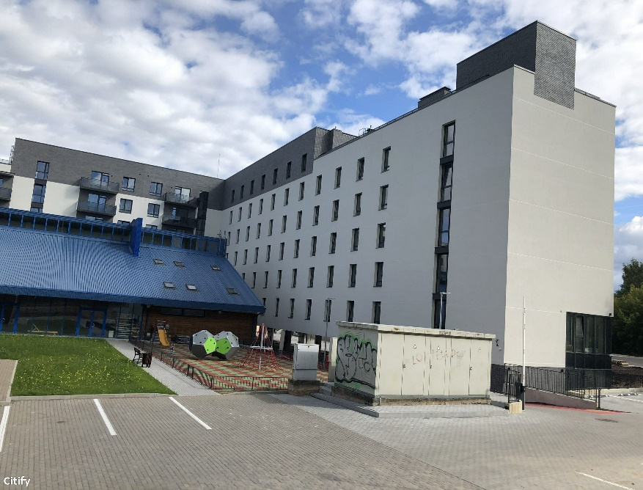
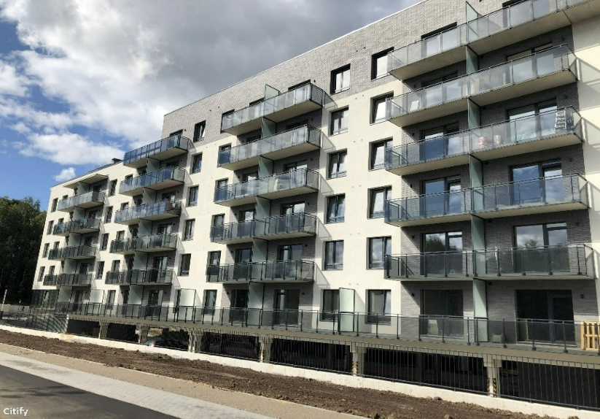

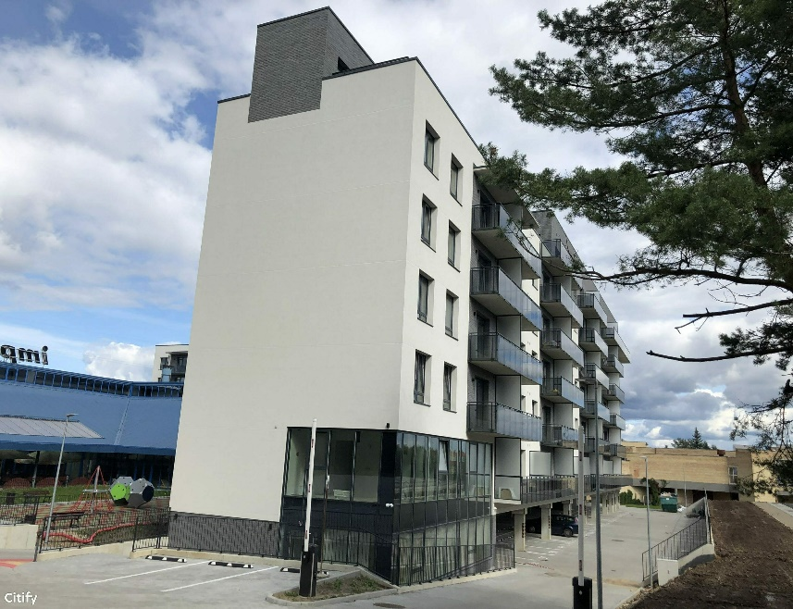
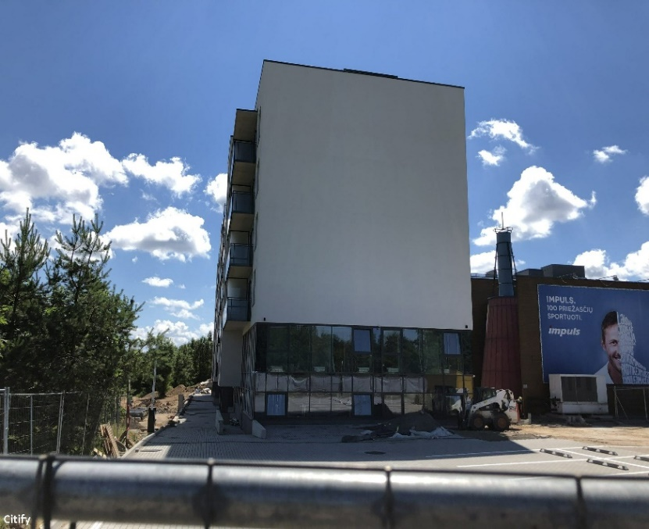
Apie tai, kad pastatyti nauji daugiabučiai pastatai ir juose parduodami gyvenamieji būstai, skelbia ir pačių statytojų viešai pateikiama informacija. Šią informaciją galime matyti žemiau pateikiame paveikslėlyje.
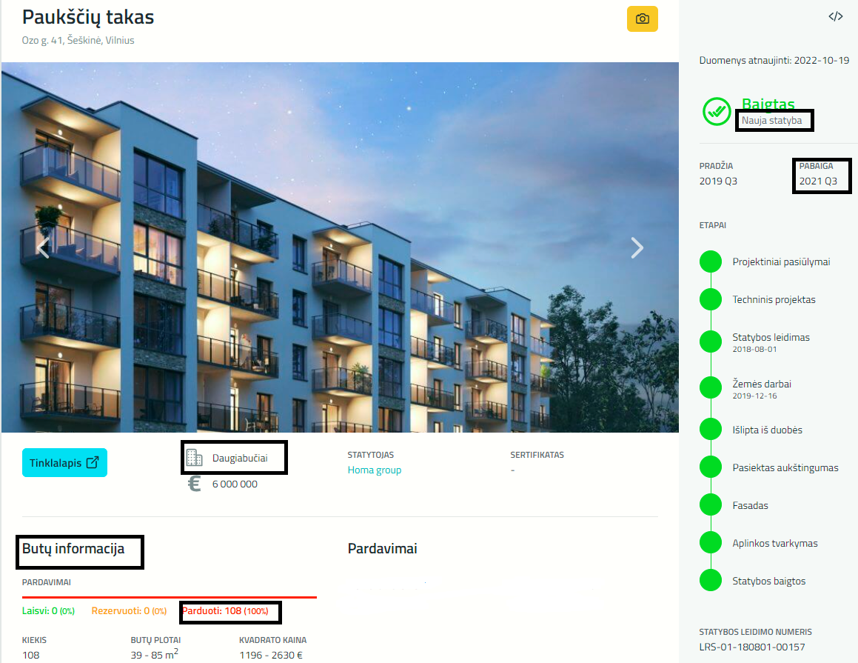

Įvertinus projektinę dokumentaciją, statybų vaizdus ir pačių statytojų pateikiamą informaciją, sudėtinga šį statinį vertinti kaip rekonstruotą sporto paskirties pastatą. Kaip matyti iš viešai pateikiamos informacijos, pastato statyba baigta 2021 metais, visi butai išparduoti. Tai yra, jau daugiau kaip vieneri metai ten gyvena gyvenamąjį plotą įsigiję asmenys, teikiamos komercinės paslaugos. Statytojas kreipiasi dėl pastato statybos užbaigimo praėjus daugiau nei metams nuo butų pardavimo (kaip buvo minėta anksčiau, pirmasis prašymas išduoti statybos užbaigimo aktą pateikiamas 2022-08-11). Iš IS „Infostatyba“ pateikiamų duomenų galima spręsti, kad pirmaisiais dviem prašymais (2022-08-11 ir 2022-08-25) buvo bandoma ir norima užbaigti viso pastato (t. y. visų statybos etapų) statybos projektą. Tačiau VTPSI (komisijos primininkas) prašymą atmetė. Pirmuoju atveju prašymas atmestas kvestionuojant pastato statybos rūšį. Antruoju atveju prašymas atmestas dar ir dėl netikslaus etapų suskaidymo bei vieno iš etapų neįvykdymo apskritai. Ištraukas iš IS „Infostatyba“ su VTPSI pastabomis galima matyti žemiau esančiame paveikslėliuose.
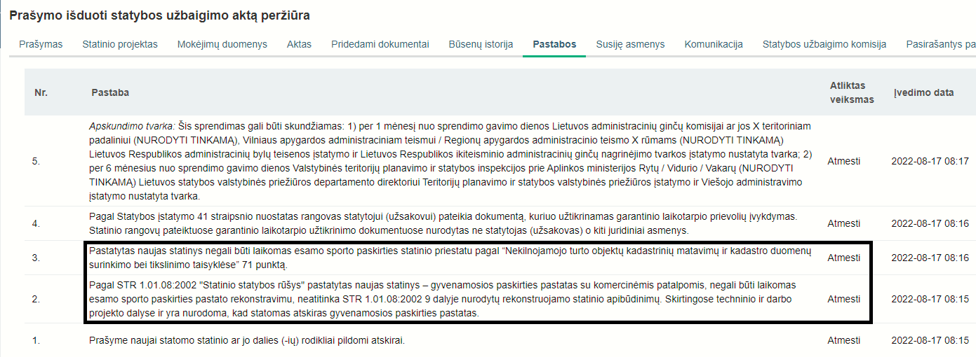

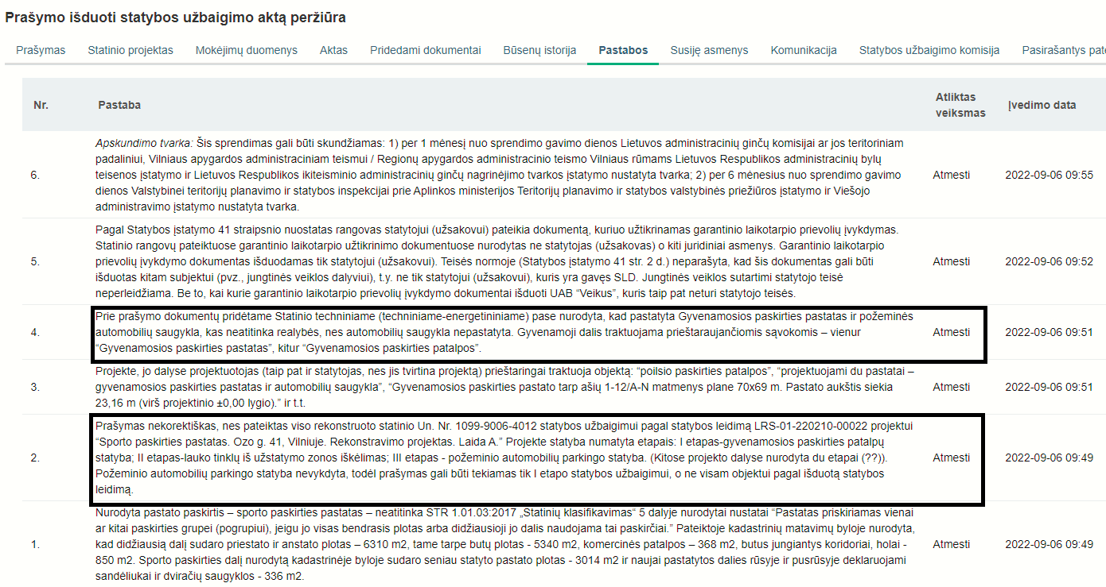
Iš antro prašymo išduoti statybos užbaigimo aktą atmetimo pastabų ir turimos vaizdinės informacijos akivaizdu, kad III statybos etapas - požeminio automobilių parkingo statyba, nėra įgyvendintas, nes požeminio automobilių parkingo tiesiog nėra. Atsižvelgiant į tai, kad daugiabučių gyvenamųjų namų statyba jau yra įvykusi, akivaizdu, kad III etapo, t. y. požeminio automobilių parkingo, nebus įmanoma įgyvendinti. Tikėtina dėl to, kad pirmaisiais bandymais nepavyko pateikti prašymo išduoti statybos užbaigimo aktą pilnos apimties projektui, trečiasis prašymas (2022-09-15) buvo pateiktas tik I statybos užbaigimo etapui, t. y. gyvenamosios paskirties patalpų statybai.
Šis prašymas VTPSI (kito komisijos pirmininko nei buvusio ankstesniuose atvejuose) buvo atmestas dėl techninių dokumentacijos taisytinų aspektų, o paskutinysis prašymas (2022-09-27) galiausiai komisijos buvo priimtas, paskirtos institucijos ir jų atsakingi subjektai į komisijos sudėtį. Pažymėtina, kad šiuo metu statybos akto išdavimas ir komisijos darbas yra sustabdytas, tačiau IS „Infostatyba“ būsenų istorijoje tai neatsipinti, sustabdymo, iniciatorius, priežastys bei motyvai nenurodyti.
Aptariant šį pavyzdį, svarbūs ir dar keli statybos užbaigimo proceso aspektai. Iš turimos medžiagos ir faktinės situacijos, darytina prielaida, kad šio daugiabučio gyvenamojo pastato statybos užbaigimas visa apimtimi iš esmės yra neįmanomas, nes trečiasis statybos etapas nėra įgyvendintas, požeminė automobilių stovėjimo aikštelė neįrengta ir technologiškai bei fiziškai ji jau nebegali būti įrengta, nes statiniai jau pastatyti. Dėl to pagrįstai kyla klausimas ar galima laikyti tokių statinių statybą užbaigtą 100 procentų, jei ne visi projekto sprendiniai yra įgyvendinti, nors ir atskiroms projekto dalims (pvz., pastatytam daugiabučiui gyvenamajam namui) yra surašytas statybos užbaigimo aktas. Kitas momentas, į kurį buvo atkreiptas dėmesys atliekant korupcijos rizikos analizę ir dalyvaujant statybos užbaigimo procedūrose, yra tai, kad didžiojoje daugumoje atvejų statytojas kreipiasi dėl statinių, ypač daugiabučių gyvenamųjų, gamybos paskirties pastatų ir pan., užbaigimo ir statybos akto surašymo ne iš karto fiziškai užbaigus statybą, o praėjus metams ar net keliems metams. Tokiais atvejais butai daugiabučiuose gyvenamuose pastatuose būna jau išpirkti fizinių asmenų, gamybos paskirties pastatuose vyksta gamybos procesai ir pan. Pažymėtina, kad kol statiniui (pvz., daugiabučiui gyvenamajam namui) nėra surašomos užbaigimo procedūros, pvz., išduotas statybos užbaigimo aktas, statinys nelaikomas užbaigtu ir formaliai gyventojai gyvena statybvietėje. Teisės aktai nereglamentuoja termino, per kurį turi būti kreiptasi ar kada turi būti įforminamos užbaigimo procedūros nuo faktinės statybos pabaigos. Todėl vystytojai ar statytojai praktikuoja kreiptis dėl užbaigimo procedūrų tuomet, kai, pvz., daugiabučiame gyvenamajame name yra parduodamas paskutinis butas ir pasirašoma paskutinė notarinė pardavimo sutartis. Visa tai užtrunka metus ar kelis. Tokią praktiką statybos užbaigimo procedūrų metu, kurioje buvo dalyvauta atliekant korupcijos rizikos analizę, paminėjo statytojai. Pažymėtina dar ir tai, kad įsigyjant gyvenamą būstą banko kredito pagalba, sutartyje įrašoma sąlyga dėl įpareigojimo užbaigti statybą per tam tikrą terminą, dažniausiai vienerius metus. Nesilaikant susitarimų, bankas gali pakelti palūkanas ar kitaip bausti už kreditavimo sutarties pažeidimą. Esant nesėkmingoms statinio užbaigimo procedūroms, šis procesas gali trukti ir kelerius metus. Todėl butus įsigiję asmenys, nenorėdami pažeisti kreditavimo sutarties sąlygų, kelia pretenzijas statytojui dėl spartesnių užbaigimo procedūrų, savo ruožtu statytojas ar jo atstovas gali bandyti paveikti statybos užbaigimo komisijos narius, kad statybas užbaigimo procedūra kuo greičiau būtų pabaigta ir gautas statybos užbaigimo aktas. Tokia įsivyravusi praktika kelia didelę korupcijos pasireiškimo riziką ir sudaro sąlygas papirkimo ar kyšininkavimo atvejams atsirasti.
Susiklosčiusi praktika taip pat ypač ydinga statybos užbaigimo procedūrų vykdymui. Kadangi atvykę į daugiabučio gyvenamojo pastato statybos užbaigimo procedūras, komisijos nariai negali patekti į gyventojų butus, pagal savo kompetenciją patikrinti ar įgyvendinti projekto sprendiniai ir t.t. Todėl toks pastatas apeinamas tik iš išorės ir, geriausiu atveju, patenkama į laiptinę, automobilių stovėjimo vietas ar panašias bendro naudojimo patalpas. Tokiais atvejais apsunkinamos galimybės (kartais būna ir neįmanoma) komisijos nariui reikalauti išbandyti (patikrinti) ir įsitikinti ar/kaip veikia inžinerinės sistemos ir inžineriniai tinklai. Rizika taip pat ir tame, kad kiekvienas įsigyto buto savininkas savo gyvenamosiose patalpose atlieka būsto įrengimo darbus, kurių metu taip pat gali būti pažeisti tam tikri projekto sprendiniai ar reikalavimai.
Išvada. Konstitucinis Teismas yra pažymėjęs, kad konstitucinės valstybės principas suponuoja visų teisės aktų hierarchiją ir neleidžia poįstatyminiais teisės aktais reguliuoti santykių, kurie turi būti reguliuojami tik įstatymu, taip pat poįstatyminiais teisės aktais nustatyti tokio teisinio reguliavimo, kuris konkuruotų su nustatytuoju įstatyme. Poįstatyminiu teisės aktu negalima pakeisti įstatymo ir sukurti naujų bendro pobūdžio teisės normų, kurios konkuruotų su įstatymo normomis, nes taip būtų pažeistas Konstitucijoje įtvirtintas įstatymų viršenybės poįstatyminių teisės aktų atžvilgiu principas. Įvertinus visa tai, darytina išvada, kad Reglamente išplėtus statybos užbaigimo procedūros galimybes, ją suskaidant etapais, ne tik peržengiamos vykdomajai valdžiai suteiktų galių ribos, bet ir sudaromos galimybės piktnaudžiauti tokiais atvejais. Apibendrinus tai, kas išdėstyta, darytina išvada, kad statybos užbaigimo procedūros skaidymas etapais nėra pakankamai aiškiai, tiksliai ir skaidriai reglamentuotas, procedūros vykdyme gausu spragų bei taisytinų aspektų, kurie sukelia sąlygas tiesioginiam kyšininkavimo, papirkimo ar piktnaudžiavimo rizikos pasireiškimui. Dar daugiau, esantis teisinis reguliavimas ir statybos užbaigimo, surašant aktą, praktika palankias išskirtinai statytojui, bet ne, pavyzdžiui, daugiabučiame gyvenamajame name įsigijusiems butus asmenims. Statytojui (plėtotojui) pastačius pastatą ir išpardavus visus nekilnojamojo turto vienetus daugiabučiame gyvenamajame name, tačiau nepavykus sėkmingai užbaigti visų statybos užbaigimo procedūrų, prasidėjus ginčams, pirkėjas lieka nežinioje, ypač jei statytojas bankrutuoja. Kaip tokių atvejų pavyzdį galima paminėti „Pilaitės terasų“ atvejį, kuomet buvo pastatyti ir išparduoti gyvenamieji kotedžai. Žmonės juose gyvena daugiau kaip dvejus metus, tačiau visi gyvenamieji kotedžai dar iki šiol nėra prijungti prie miesto kanalizacijos ir vandens, nėra sutvarkyta aplinka, infrastruktūra, dokumentai nėra pateikti Registrų centrui ir pan., o statytojas yra pradėjęs bankroto procedūras ir pradėtų darbų užbaigimo galimybės kelia abejonių.
PASIŪLYMAI
Aplinkos ministerijai:
1) tikslinti Reglamento 78 punkto, suderinant jas su Statybos įstatymo nuostatomis, kadangi Reglamente nėra išsamiau detalizuoti taikymo praktikoje aspektai bei procedūros, o Statybos įstatymo nuostatos apskritai nenumato statinio užbaigimo dalimis galimybės.
2) Reglamente numatyti, kad su prašymu išduoti statybos užbaigimo aktą turi būti pateikti statybos užbaigimo dokumentai, kurie buvo surašyti ir (ar) išduoti pagal statinio projektą, jeigu statinio projekte, pagal kurį išduotas SLD, numatyta atskirų statinių ar jų dalių statybą užbaigti ne vienu metu, Reglamento 78 punkte nustatyta tvarka (jei jie išduoti ne per IS „Infostatyba“).

2.7. Teisės aktuose nesuderintos nuostatos leidžia sustabdyti ar nutraukti statybos užbaigimo procedūrą skirtingais alternatyviais pagrindais.
Teritorijų planavimo ir statybos valstybinės priežiūros įstatymo ir Reglamento nuostatos reglamentuoja galimas statybos užbaigimo procedūros pabaigas (įskaitant ir tarpines).
Teritorijų planavimo ir statybos valstybinės priežiūros įstatymo 16 straipsnio 3 dalyje nustatyta, kad VTPSI gavus prašymą išduoti statybos užbaigimo aktą, statybos užbaigimo komisija statybos užbaigimo procedūras privalo užbaigti (pasirašyti ir išduoti statybos užbaigimo aktą arba atsisakyti jį pasirašyti) per 10 darbo dienų nuo visų statybos užbaigimo komisijai privalomų pateikti dokumentų gavimo dienos, išskyrus atvejus, kai statybos užbaigimo komisija nusprendžia sustabdyti komisijos darbą ir pateikti statytojui privalomąjį nurodymą pašalinti komisijos statybos užbaigimo procedūrų atlikimo metu nustatytus pažeidimus. Cituojamo straipsnio 6 dalyje nustatomi pagrindai, kuriems esant, procedūra gali būti atidėta arba nutraukta: jeigu teisme dėl statybą leidžiančio dokumento išdavimo teisėtumo yra priimtų nagrinėti kitų, negu nurodyti šio straipsnio 5 dalyje, asmenų prašymų, statybos užbaigimo procedūros sustabdomos ir atliekamas statybą leidžiančio dokumento išdavimo teisėtumo patikrinimas. Nustačius, kad statybą leidžiantis dokumentas išduotas teisėtai, statybos užbaigimo procedūros tęsiamos, jeigu neteisėtai, – nutraukiamos iki teismo sprendimo įsiteisėjimo. Gavus skundų dėl kitų faktų, trukdančių atlikti procedūras, sprendžiama, ar reikia atidėti statybos užbaigimo procedūras tol, kol kompetentingos institucijos šiuos skundus išnagrinės teisės aktų nustatyta tvarka, ar šie skundai nėra pagrindas nutraukti procedūras.
Tačiau pastarojoje straipsnio dalyje nutraukimas ar atidėjimas nėra siejamas su 16 straipsnio 3 dalies nuostatomis, kuriomis nustatoma sustabdymo galimybė tik kai nustatomi pažeidimai ir surašomas privalomasis nurodymas.
Šių dviejų teisės normų sisteminė analizė leidžia teigti, kad egzistuoja prieštaravimai tarp to paties įstatymo 16 straipsnio 3 ir 6 dalių normų, kurios nustato galimas statybos užbaigimo procedūros pabaigas.
Dar daugiau dviprasmiško vertinimo aptinkama Reglamento nuostatose, kurios nustato keturias alternatyvias procedūros pabaigas ir joms nustato skirtingus nei Teritorijų planavimo ir statybos valstybinės priežiūros įstatymo 16 str. 3 d. terminus ir sąlygas - išplečiant nutraukimo ir sustabdymo atvejų skaičių, tačiau aiškiai nereglamentuojant sustabdymo ir laikino nutraukimo institutų, keičiant minėtame įstatyme nustatytus terminus. Išanalizavus Reglamento nuostatas, nustatančias statybos užbaigimo procedūrų pabaigas, galima teigti, kad statybos užbaigimo procedūra gali būti užbaigta šiais alternatyviais būdais: 1) kai statybos užbaigimo aktas pasirašomas ir išduodamas; 2) kai statybos užbaigimo aktas nepasirašomas; 3) kai procedūra sustabdoma; 4) kai procedūra nutraukiama. Reglamente aiškiai nenustatyta, kokiais atvejais aktas nepasirašomas, o apie procedūros atidėjimo tvarką, kuri kaip minėta anksčiau, nustatyta Teritorijų planavimo ir statybos valstybinės priežiūros įstatyme, iš viso neminima. Be to, lyginant su minėto įstatymo 16 straipsnio 6 dalimi, Reglamente išplėstas atvejų, kai statybos užbaigimo procedūros gali būti nutrauktos ar sustabdytos, skaičius.
Reglamento 69 punkte nustatyti statybos užbaigimo procedūros sustabdymo pagrindai prieštarauja Teritorijų planavimo ir statybos valstybinės priežiūros įstatymui. Reglamente nustatyta, kad statybos užbaigimo procedūros sustabdomos gavus skundų ar pranešimų dėl faktų, trukdančių atlikti statybos užbaigimo procedūras, tuo tarpu minėto įstatymo 16 straipsnio 6 dalyje nurodoma, jog gavus skundų ar pranešimų dėl kitų faktų, trukdančių atlikti procedūras, sprendžiama ar reikia atidėti procedūras. Taip pat nėra aiškūs statybos užbaigimo procedūros sustabdymo pagrindai, nurodyti Reglamento 69.4 ir 69.5 papunkčiuose - kitais atvejais – gavus skundų ar pranešimų dėl faktų, trukdančių atlikti statybos užbaigimo procedūras ir dėl nenumatytų objektyvių priežasčių, kai nėra galimybės vykdyti statybos užbaigimo procedūrų.
Be to, pažymėtina, kad tuo atveju, kai statybos užbaigimo komisija priima sprendimą neišduoti statybos užbaigimo akto, toks sprendimas priimamas tiesiog nepasirašant akto ir nurodant pastabas, tačiau nepriimant individualaus administracinio procedūrinio sprendimo, kurį būtų galima ginčyti teisme. Dėl to statybos dalyviams kyla problemų ginčijant tokį sprendimą. Kaip nurodo VTPSI, teismuose ginčijami lydraščiai, kuriais prašymo pateikėjas informuojamas apie komisijos sprendimą, kurį vienasmeniškai priima komisijos pirmininkas, nepriklausomai nuo to, kokioje srityje ir pagal kurios institucijos kompetenciją nustatyti trūkumai ar pažeidimai. Pagal galiojantį teisinį reguliavimą visų nustatytų pažeidimų šalinimą (pvz., gaisrinės saugos, visuomenės sveikatos ir kt.) organizuoja VTPSI, kurios deleguotas komisijos pirmininkas, sustabdęs procedūras, turi surašyti privalomąjį nurodymą. Reglamente šio privalomojo nurodymo surašymo tvarka, terminai ir kiti klausimai nėra reglamentuoti, o kaip nurodo VTPSI, privalomieji nurodymai surašomi ne visais atvejais. Dėl šios nuostatos taikymo VTPSI kyla problemų teisminiuose ginčuose atstovaujant ne savo kompetencijos klausimus, susijusius su kitų institucijų nustatytais pažeidimais. Pabrėžtina, kad statybos užbaigimo komisijos sudėtyje komisijoje veikia skirtingų subjektų (institucijų) atstovai su skirtingomis savo veiklomis ir kompetencijomis, todėl, pagal Reglamento 9 priede priskirtiną kompetenciją, turėtų priimti sprendimus ir tais atvejais, kai pagal kompetenciją nustato pagrindus statybos užbaigimo procedūrai nutraukti ar ją sustabdyti. Tokiu atveju būtų užtikrinta galimybė statybos dalyviams ginčyti teisme konkretaus subjekto priimtą sprendimą.
Išvada. Teisės aktų normų kontradikcija neužtikrina skaidrios ir aiškios teisėkūros bei nėra suderinama su korupcijos prevencijos principais. Manytina, kad esamas teisinis reguliavimas turi būti tobulinamas, pašalinant dviprasmiškas ir prieštaraujančias nuostatas, siekiant aiškaus ir skaidraus jų taikymo bei analogiško statybos užbaigimo proceso sustabdymo ar nutraukimo.
PASIŪLYMAI
Aplinkos ministerijai:
1) Reglamente detaliai nustatyti statybos užbaigimo procedūrą, atsisakant sąlyginių nuostatų, aiškiai apibrėžti baigtinį atvejų skaičių, kada procedūros sustabdomos ar nutraukiamos, įtvirtinti aiškias, nedviprasmiškas galimas statybos užbaigimo procedūros pabaigas, pvz., kai procedūra sustabdoma, kai procedūra nutraukiama arba kai pasirašomas statybos užbaigimo aktas. Taip pat siūloma detalizuoti procedūros atnaujinimo tvarką.
2) Reglamente įtvirtinti nuostatas, leidžiančias statybos užbaigimo komisijos nariams pagal kompetenciją, priimti sprendimus dėl procedūrų sustabdymo ar nutraukimo Reglamento 69 ir 71 punktuose nustatyta tvarka.

2.8. IS „Infostatyba“ funkcionalumas didina riziką korupcijai pasireikšti
IS „Infostatyba“ tikslas nustatytas jos nuostatuose– informacinių technologijų priemonėmis tvarkyti su statybos dokumentų išdavimu ir statybos valstybine priežiūra susijusių dokumentų duomenis, informaciją, juos pakartotinai naudoti susijusiuose procesuose bei surinktus duomenis, informaciją panaudoti susijusių veiklų analizei. Šios sistemos uždaviniai yra automatizuoti su statybos dokumentų išdavimu ir statybos valstybine priežiūra susijusių dokumentų apskaitą, stebėseną ir kontrolę; automatizuoti su statybos dokumentų išdavimu susijusių paslaugų informacijos ir duomenų kontrolę; teikti elektronines paslaugas, kurių viena - prašymo išduoti statybos užbaigimo aktą pateikimas ir akto išdavimas arba neigiamo atsakymo pateikimas. Iš nuostatose įvardintų uždavinių galima matyti, kad informacinė sistema yra orientuota labiau į statybą leidžiančių dokumentų išdavimo ir valstybės priežiūros atlikimo funkcijas, o statybos užbaigimo procedūros yra tik viena iš daugelio funkcijų. Tačiau statybą užbaigimo procedūras ir etapus informacinėje sistemoje reglamentuoja ir Statybos techninis reglamentas STR 1.05.01:2017 „Statybą leidžiantys dokumentai. Statybos užbaigimas. Statybos sustabdymas. Savavališkos statybos padarinių šalinimas. Statybos pagal neteisėtai išduotą statybą leidžiantį dokumentą padarinių šalinimas“, taip pat kiti panašaus pobūdžio reglamentai, nustatantys tam tikrus reikalavimus. Taigi, teisiniu reglamentavimu lyg ir sudaromos sąlygos automatizuotam ir skaitmenizuotam statybą užbaigimo procesui.
Kaip minėta anksčiau, pačioje IS „Infostatyba“ egzistuoja tam tikri netobulumai, kurie sąlygoja ne tik laiko sąnaudas, apsunkina terminų laikymąsi, tačiau praleidžiama dalis informacijos, atsiranda prielaidos manipuliuoti informacija ar pan., pavyzdžiui:
- Nutraukus statybos užbaigimo procedūras ar statybos dalyviui pateikus naują prašymą dėl to paties objekto statybos užbaigimo akto išdavimo, IS „Infostatyba“ nepasiekiama informacija apie ankstesnės statybos užbaigimo komisijos priimtus sprendimus, teiktas pastabas.
- Atsakingam subjektui pakeitus paskirtą institucijos atstovą (komisijos narį) kitu atstovu, IS „Infostatyba“ neatsispindi tokio keitimo informacija bei priežastys, todėl keitimo pamatyti praktiškai neįmanoma.
- Vienam iš komisijos narių stabdant statybos užbaigimo procedūrą, IS „Infostatyba“ nėra galimybės įrašyti tokio stabdymo priežasčių pačiam stabdančiajam. Norėdamas stabdyti statybos užbaigimo procedūrą, komisijos narys priežastis turi pateikti komisijos pirmininkui el. paštu, o pastarasis jas įkelia į IS „Infostatyba“.
- IS „Infostatyba“ leidžia nepasibaigus komisijos darbo laikui komisijos pirmininkui suformuoti ir pasirašyti statybos užbaigimo aktą, net jei kažkuris komisijos narys nepateikė atsakymo dėl savo sprendimo objekto atžvilgiu.
- IS „Infostatyba“ iš esmės galimi automatiniai pritarimai statybos užbaigimo aktų išdavimui. Jei iki paskutinės komisijos darbo dienos pabaigos komisijos narys nepasirašo akto ir to nepatvirtina el. parašu, laikoma, kad statybos užbaigimo akto išdavimui yra pritariama.
Išvada. Esamos IS „Infostatyba“ spragos, kai statybos užbaigimo komisija nemato ankstesnės savo pirmtakės sprendimą ar pastabų, komisijos nariai neturi galimybės savarankiškai pateikti pastabų IS „Infostatyboje“ ar eilė komisijos narių vykdomų veiksmų, kurių neatspindi informacinė sistema, antikorupciniu požiūriu yra rizikingos ir taisytinos. Neveikiantis ar atskirais atvejais, nesamas IS „Infostatyba“ funkcionalumas ženkliai prisideda prie statybos užbaigimo proceso fragmentiškumo, apsunkina ir prailgina jo etapus, o tai didina ne tik atsitiktinių klaidų, bet piktnaudžiavimo galimybių riziką, sudaro sąlygas nesąžiningam elgesiui pasireikšti.
PASIŪLYMAI
Aplinkos ministerijai ir VTPSI:
1) Tobulinti teisė aktus bei modifikuoti IS „Infostatyba“ funkcionalumą, siekiant pašalinti paminėtus sistemos trūkumus, sudarančius galimybes korupcijos rizikai pasireikši:
- sudaryti galimybes komisijos nariams nutraukus statybos užbaigimo procedūras ar statybos dalyviui pateikus naują prašymą dėl to paties objekto statybos užbaigimo akto išdavimo pasiekti informaciją apie ankstesnės statybos užbaigimo komisijos priimtus sprendimus, teiktas pastabas ar kitą būtiną informaciją;
- paskirtam į statybos užbaigimo komisiją subjektui komisijos darbo eigoje pakeitus vieną savo atstovu kitu, sudaryti galimybės atspindėti šį veiksmą IS „Infostatyba“, nurodant keitimo motyvus, keitimo laiką ir t.t.;
- koreguojant IS „Infostatyba“ funkcionalumą, sudaryti galimybes komisijos nariams stabdant statybos užbaigimo procedūrą, patiems asmeniškai suvesti stabdymo priežastis ir motyvus;
- koreguojant IS „Infostatyba“ funkcionalumą, sudaryti galimybes komisijos pirmininkui neleisti suformuoti statybos užbaigimo akto, jei bent vienas komisijos narys nepateikė atsakymo dėl savo sprendimo objekto atžvilgiu;
- iš IS „Infostatyba“ funkcionalumo bei teisės aktų nuostatų eliminuoti automatinių statybos užbaigimo akto išdavimui pritarimų galimybes.

III. KORUPCIJOS RIZIKA VYKDANT STATYBAS ŪKIO BŪDU

Korupcijos rizikos analizės atlikimo metu, Specialiųjų tyrimų tarnybai bendradarbiaujant su Valstybine mokesčių inspekcija prie Lietuvos Respublikos finansų ministerijos (toliau – VMI) buvo nustatyti korupcijos rizikos veiksniai vykdant statybas ūkio būdu.
Statyba ūkio būdu – tai toks statybos organizavimo būdas, kai statybos darbai atliekami ir statinys sukuriamas statytojo rizika, nesudarius statybos rangos sutarties, naudojant tik statytojo darbo jėgą – taip įtvirtinta Statybos įstatymo 2 straipsnio 86 punkte.
Tačiau Specialiųjų tyrimų tarnybos, kartu su VMI turimi ir išanalizuoti duomenys leidžia teigti, kad tokiu „ūkio būdu“ vyksta unifikuotos gyvenvietės/kvartalų, kuriuos sudaro vienodo projekto namai, statyba vienodomis statybinėmis medžiagomis. Atskirų gyvenvietės namų statybos dokumentacija (statybos leidimas, užbaigimo dokumetacija ir t.t.) formaliai tvarkoma žemės sklypus nuosavybės teise valdančių subjektų vardu, deklaruojama atskirų namų statyba „ūkio būdu“. Pagal esantį teisinį reglamentavimą subjektas savo nuosavybėje esančiame sklype, turėdamas atitinkamos statybos dokumentus, gali ūkio būdu pasistatyti gyvenamąjį namą. Tačiau surinkti duomenys bei vertinimas leidžia teigti, kad toks teisinis reglamentavimas sudaro sąlygas šešėlyje veikti realiems gyvenvietės vystytojams, kurie, prisidengdami nuosavybės teise formaliai žemės sklypus valdančiais fiziniais ar juridiniais asmenimis, organizuoja, koordinuoja visą statybų eigą ir faktiškai vykdo visos gyvenvietės statybas, t. y. versliškai verčiasi statybų veikla, gauna iš šios veiklos neapskaitytas pajamas. Atliekant korupcijos rizikos analizę, buvo identifikuotas toks vyraujantis modelis: visų pirma, yra keičiama žemės sklypo paskirtis išskaidant į daugybę vienbučių ir dvibučių gyvenamųjų pastatų teritorijos sklypų (pvz., 5 ha žemės ūkio paskirties sklypas padalijamas į 32 sklypus), vėliau jie parduodami, statybą leidžiantys dokumentai išduodami pirkėjams (dažniausiai fiziniams asmenims). Statoma individualių namų gyvenvietė/kvartalas, kuriame visi namai statomi pagal vienodą projektą, vienodomis statybinėmis medžiagomis, tačiau tikrieji statytojai ir pardavėjai neatsispindi jokiuose dokumentuose, jie lieka šešėlyje, nes galiausiai deklaruojama (Infostatyboje), jog namas pastatytas fizinio asmens „ūkio būdu“. Tokių gyvenviečių pavyzdžius matome žemiau pateikiamoje lentelėje.

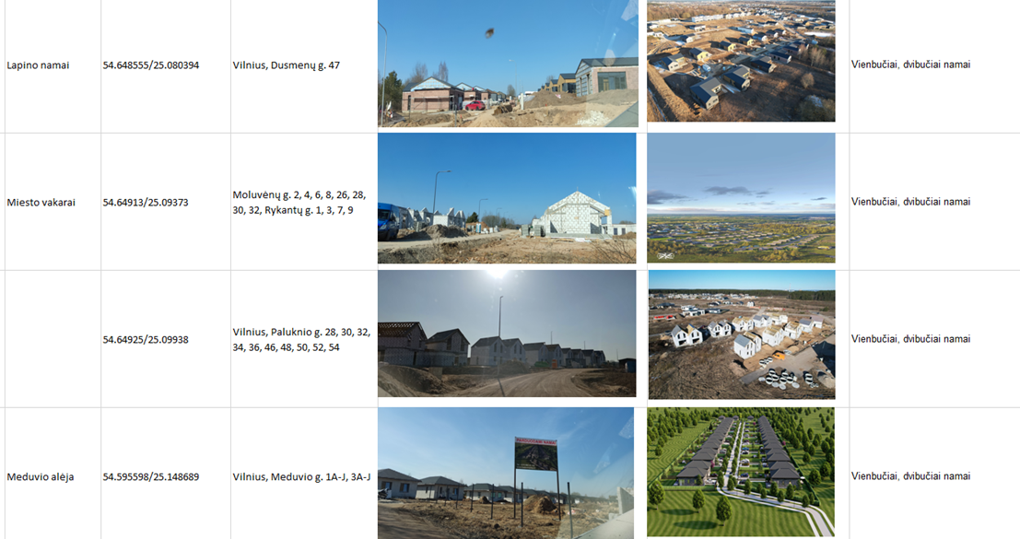
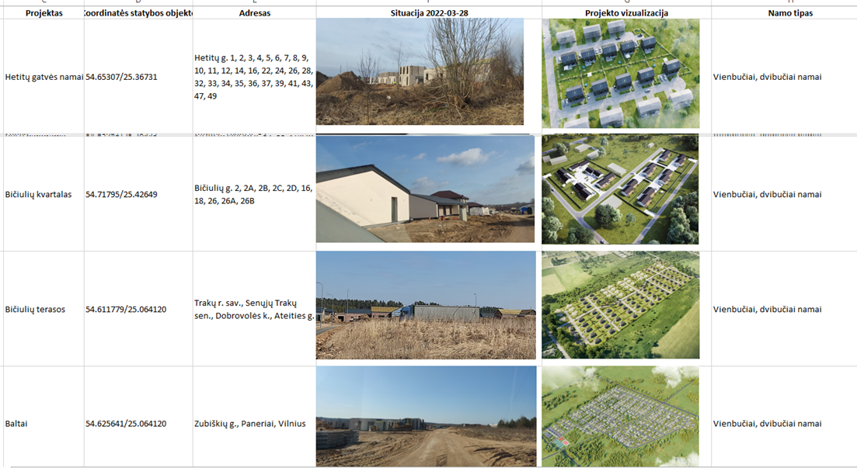

Toks Statybos įstatyme įteisintas statybos būdas sudaro prielaidas šešėlinei veiklai, nes akivaizdu, kad šiuolaikinio namo neįmanoma pastatyti be papildomų paslaugų pirkimo, mechanizmų ir be rangovų pagalbos. Vykdydamas statybas ūkio būdu, statytojas turi teisės aktų nustatytas rangovo pareigas ir teises, tame tarpe ir teisę samdyti subrangovus. Taigi teisinio reguliavimo spragos leidžia neoficialiai samdomiems rangovams nedeklaruoti pajamų už suteiktas paslaugas, taip pat teisiniame reguliavime trūksta konkretumo, ką statytojas, jei tai yra fizinis asmuo, gali savo jėgomis pastatyti, kokius darbus atlikti savarankiškai.
Žodines statybos rangos sutartis sudaro ne tik fiziniai asmenys, kurie dažniausia yra vartotojai, tačiau ir juridiniai asmenys arba asmenys, veikiantys individualiai, kurių veikla yra statybos darbai. Statybos rangos sutarties samprata pateikta Lietuvos Respublikos civilinio kodekso (toliau – LR CK) 6.681 straipsnio 1 dalyje - „Statybos rangos sutartimi rangovas įsipareigoja per sutartyje nustatytą terminą pastatyti pagal užsakovo užduotį statinį arba atlikti kitus statybos darbus, o užsakovas įsipareigoja sudaryti rangovui būtinas statybos darbams atlikti sąlygas, priimti darbų rezultatą ir sumokėti sutartyje nustatytą kainą“. Kadangi LR CK nenumato privalomos statybos rangos sutarties rašytinės formos, praktikoje dažnai pasitaiko situacijų, kai rašytinės sutarties nebuvimas ginčo atveju apsunkina savo tiesą įrodinėjančios statybos rangos teisinių santykių šalies padėtį. Dažniausiai praktikoje pasitaiko ginčų dėl atliekamų darbų terminų, nes užsakovas reiškia pretenzijas rangovui, jog darbai atlikti pavėluotai bei nekokybiškai, nors rangovas teigia visiškai priešingai. Rašytinės sutarties nebuvimas ženkliai apsunkina valstybinių kontroliuojančių institucijų galėjimą patikrinti asmenų, atliekančių statybos darbus, ūkinę finansinę veiklą, nustatant realų atliktų darbų mastą, kainą, gautinas pajamas. Taip pat, privalomos rašytinės sutarties nebuvimas kontroliuojant nelegalaus darbo riziką eliminuoja galimybę nustatyti kokios teisinės prigimties yra faktiniai santykiai – darbo ar rangos.
Be to, atkreiptinas dėmesys, jog pastebėta tendencija, kad kvartalo vystytojas ir jo samdomi rangovai naudojasi individualią veiklą vykdančių fizinių asmenų paslaugomis. Fiziniai asmenys atlieka tuos pačius darbus kaip ir rangos/subrangos bendrovių darbuotojai, jiems vadovauja tas pats darbų vykdytojas, į gyvenvietės statybvietę centralizuotai tiekiamos medžiagos, spec. technika, įrengimai ir kt. Aplinkybės rodo, kad tokia veikla nebėra individuali vieno žmogaus veikla, o paslėpta įmonės – NT statytojos/vystytojos - forma. Tokiu būdu išvengiama įmonės sukūrimo, neįteisinami darbo santykiai, nesumokami mokesčiai valstybei, sudaroma nesąžininga konkurencija ženkliai didesnę mokestinę ir administracinę naštą patiriančioms statybos įmonėms, prarandamos dirbančiųjų socialinės garantijos.
Įvertinus tai, kad esamas teisinis reglamentavimas nėra pakankamai išsamus, gali būti skirtingai interpretuojamas ir nevienareikšmiškai taikomas, o tai lemia skaidrumo trūkumo ir korupcijos rizikas, teikiami pasiūlymai šioms rizikoms šalinti.
PASIŪLYMAI:
Aplinkos ministerijai:
1) keisti Statybos įstatyme numatytas statytojo (užsakovo) pareigas, įpareigojant jį pateikti visą svarbiausią informaciją apie naują statybą informacinėje lentoje prie sklypo ribos, t. y.: statybos leidimo numeris ir data, nurodomas savininkas – fizinis asmuo (gali būti tik inicialai) arba juridinis asmuo, nurodomas statytojas arba kad statoma ūkio būdu. Teikiamų duomenų praplėtimas padėtų geriau kontroliuoti statybas ir surinkti kontrolės funkcijoms vykdyti būtiną informaciją.
2) Papildyti Statybos įstatymą nuostata, kad rašytines rangos sutartis visais atvejais būtų privaloma registruoti elektroniniame statybos darbų žurnale.
3) Numatyti, kad statybos darbų žurnalą būtų privaloma pildyti visais atvejais, kai pagal teisės aktų reikalavimus privaloma skirti ar samdyti statybos vadovą, neatsižvelgiant kokiu būdu (ūkio ar rangos) vykdomi statybos darbai, t. y. nenustatant ploto ribojimų. Tai reikštų, kad statybos žurnalas būtų privalomas visų pastatų, tame tarpe statomų ir ūkio būdu, statybai. Tokiu atveju būtų tikslinga mažesniems nei 300 kv. m. gyvenamiesiems namams įteisinti supaprastintą statybos žurnalo formą, kurioje atsispindėtų tik būtina informacija apie visus statybos procese dalyvaujančius asmenis ir jų vykdomus darbus. Tai prisidėtų prie statybos proceso skaidrumo ir užtikrintų statytojo galimybes reikalauti iš rangovų garantinės atsakomybės.
4) Keisti Statybos įstatymo 35 straipsnio 1 dalį atsisakant išlygos „išskyrus atvejus, kai ne didesnių kaip 300 m2 bendrojo ploto nesublokuotų vieno buto gyvenamųjų namų statyba vykdoma ūkio būdu“ bei Statybos techninio reglamento STR 1.06.01:2016 „Statybos darbai. Statinio statybos priežiūra“ reikalavimus statybų žurnalo pildymui, nenustatant ploto ribojimų.
5) Inicijuoti LR CK pakeitimus, siekiant reglamentuoti statybos rangos sutarčių sudarymą raštu ir privalomai jose susitarti dėl pagrindinių sutarties sąlygų – atliekamų darbų kainos, termino, iš kieno (užsakovo ar rangovo) medžiagų darbai atliekami. Rašytinių sutarčių sudarymas palengvintų ginčus dėl kokybės tarp užsakovų ir rangovų bei valstybinių institucijų galėjimą patikrinti statybos įmonių ūkinę finansinę veiklą.

IV. MOTYVUOTOS IŠVADOS (PASTABOS)

Išanalizavus VTPSI, NVSC, KPD ir VRSA veiklą dalyvaujant statybos užbaigimo procedūroje surašant aktą, darytina išvada, kad šioje srityse yra korupcijos rizika dėl šių korupcijos rizikos veiksnių:
1. Kritinės antikorupcinės pastabos:
1.1. korupcijos rizika prašymo priėmimo etape egzistuoja tiek dėl teisinio reguliavimo aptakumo, nepakankamumo, galimybės jį interpretuoti norima linkme, tiek dėl institucijų teisės normų taikymo, kuris atskirais atvejais kelia abejonių dėl jo pagrįstumo. Prašymo priėmimo metu VTPSI deleguotam atstovui nenustatyta pareiga patikrinti, ar dėl konkretaus objekto statybos leidimo dokumento išdavimo teisėtumo nėra teisminių ginčų, ar pati VTPSI nėra nustačiusi, kad SLD išduotas neteisėtai ir pan. Praktikoje nustatyti atvejai, kai prašymo atmetimo priežastys nėra iki galo aiškiai suformuluojamos, nenurodant ką konkrečiai ir kur reikėtų tikslinti. Tai pat nustatyti atvejai, kai prašymo pateikimo metu buvo prašoma pateikti dokumentus, kurie privalomi pateikti statybos užbaigimo komisijai, bet ne prašymo pateikimo metu. (motyvai išdėstyti 2.1. poskyryje).
1.2. Komisijos pirmininkui suteikiama plati diskrecija pasirinkti (t. y. rankiniu būti IS „Infostatyba“ pažymėti) subjektus, kurie turėtų dalyvauti konkretaus statinio statybos užbaigimo komisijos veikloje. Kokius subjektus įtraukti į komisijos sudėtį, jos pirmininkas pasikliauja nuovoka ir turima patirtimi, nes teisės aktai nereglamentuoja kokios sudėties komisija turėtų būti, pvz., gyvenamosios, sandėlio, gamybos, mokslo, sporto ar kitos paskirties statinių užbaigimo atvejais. Todėl kokius tiksliai subjektus įtraukti į statinių statybos užbaigimo komisijas, o kurių ne, vienasmeniškai sprendžia komisijos pirmininkas. Žmogiškasis faktorius, manytina, didina korupcijos pasireiškimo tikimybę (motyvai išdėstyti 2.2 poskyryje).
1.3. Neaiškiai apibrėžtos statybos užbaigimo komisijos narių kompetencijos, nenustatytos tikrinimo apimtys ką turi tikrinti statybos užbaigimo komisija ir jos nariai, ar statinio atitiktį statinio projekto sprendiniams ar kartu ir atitiktį teisės aktų reikalavimams, ir kaip turėtų elgtis komisija, jei jau pastatyto statinio projekto sprendiniai prieštarauja teisės aktų reikalavimams, pvz., teritorijų planavimo dokumentams ar pan. (motyvai išdėstyti 2.4 poskyryje).
1.4. Egzistuoja korupcijos rizika subjektams paskiriant savo atstovus dalyvauti statybos užbaigimo komisijos veikloje – NVSC ir VRSA neužtikrinamas funkcijų atskyrimo principas, skiriant atstovą į statybos užbaigimo komisiją. Nustatyti atvejai, kai NVSC padalinio patarėjas skyrė į statybos užbaigimo komisiją savo padalinio vadovą, nors tiesioginės vadovo funkcijos nenumato dalyvavimo tokios komisijos sudėtyje, o korupcijos rizikos analizės eigoje tas pats padalinio vadovas buvo pakeistas skyriaus specialistu. Taip pat nustatyti atvejai, kai VRSA ne tik pati sau išduoda statybą leidžiantį dokumentą, bet ir pati dalyvauja to paties statinio užbaigimo procedūroje kaip išvadą teikianti institucija (motyvai išdėstyti 2.4-2.3.1-2.3.2 poskyriuose).
1.5. Egzistuoja korupcijos rizika statybos užbaigimo komisijos nariams dalyvaujant komisijos veikloje - statybos užbaigimo komisija, atlikdama konkretaus statinio užbaigimo procedūras, pilna savo sudėtimi, t. y. visi komisijos nariai kartu vienu metu, nedalyvauja ir nevyksta į objektą; nėra nustatytos pareigos naudoti viešai paskelbtų kontrolinių klausimynų. Nuo komisijos nario nuvykimo į objektą iki komisijos darbo (veikimo) termino pabaigos, egzistuoja „pilkoji zona“, nes tam tikri komisijos narių veiksmai niekur neatsispindi ir būtent šiuo momentu egzistuoja didelė rizika korupcijai, neteisėtiems susitarimams atsirasti ir pasireikšti. Žodinės komisijos nario pastabos dėl neesminių trūkumų ir sutarimai nėra niekur fiksuojami, neatsispindi nei vidiniuose institucijų dokumentuose, nes jie nėra protokoluojami ar kitaip fiksuojami, nedaromos foto ar vaizdo fiksacijos, visa tai taip pat nėra pažymima ir IS „Infostatyba“. Taip pat niekur nėra fiksuojama ar komisijos nario reikalauti trūkstami dokumentai iš tiesų pateikti ir nustatyti neesminiai pažeidimai pašalinti (motyvai išdėstyti 2.5-2.5.1-2.5.2 -2.5.3 poskyriuose).
1.6. Praktikoje taikoma su Statybos įstatymo nuostatomis nesuderinama statybos užbaigimo etapais praktika - statybos užbaigimo procedūros skaidymas etapais. Šis procesas nėra pakankamai aiškiai, tiksliai ir skaidriai reglamentuotas, procedūros vykdyme gausu spragų bei taisytinų aspektų, kurie sukelia sąlygas tiesioginiam kyšininkavimo ar papirkimo ar piktnaudžiavimo rizikos pasireiškimui (motyvai išdėstyti 2.6 poskyryje).
2. Kitos antikorupcinės pastabos:
2.1. Nepakankama savivaldybės tarnautojų viešųjų ir privačių interesų kontrolė. NVSC, VRSA atsakingų skyrių vadovai, skirdami atstovą į statybos užbaigimo komisijos sudėtį, neturi informacijos apie šių skyrių darbuotojų pateiktų deklaracijų turinį ir su tuo susijusias galimas rizikas (motyvai išdėstyti 2.3.3 poskyryje).
2.2. Teisės aktuose nesuderintos nuostatos leidžia sustabdyti ar nutraukti statybos užbaigimo procedūrą skirtingais alternatyviais pagrindais. Reglamento nustatyti statybos užbaigimo procedūros sustabdymo pagrindai prieštarauja įstatymui. Statybos užbaigimo komisijai priėmus sprendimą neišduoti statybos užbaigimo akto, nesurašomas joks individualus administracinis procedūrinis sprendimas, kurį būtų galima ginčyti (motyvai išdėstyti 2.7 poskyryje).
2.3. Esamos IS „Infostatyba“ spragos, kai statybos užbaigimo komisija nemato ankstesnės savo pirmtakės sprendimą ar pastabų, komisijos nariai neturi galimybės savarankiškai pateikti pastabų IS „Infostatyboje“ ar eilė komisijos narių vykdomų veiksmų, kurių neatspindi informacinė sistema, antikorupciniu požiūriu yra rizikingos ir taisytinos. Neveikiantis ar atskirais atvejais, nesamas IS „Infostatyba“ funkcionalumas ženkliai prisideda prie statybos užbaigimo proceso fragmentiškumo, apsunkina ir prailgina jo etapus, o tai didina ne tik atsitiktinių klaidų, bet piktnaudžiavimo galimybių riziką, sudaro sąlygas nesąžiningam elgesiui pasireikšti (motyvai išdėstyti 2.8 poskyryje).
2.4. Galima korupcijos rizika vykdant statybas ūkio būdu. Statytojui deklaruojant, kad statybos darbai atliekami ir statinys sukuriamas vien statytojo rizika, nesudarius statybos rangos sutarties, naudojant tik statytojo darbo jėgą, realiai vyksta unifikuotos gyvenvietės/kvartalų, kuriuos sudaro vienodo projekto namai, statyba vienodomis statybinėmis medžiagomis. Surinkti duomenys bei vertinimas leidžia teigti, kad esamas teisinis reglamentavimas sudaro sąlygas šešėlyje veikti realiems gyvenvietės vystytojams, kurie, prisidengdami nuosavybės teise formaliai žemės sklypus valdančiais fiziniais ar juridiniais asmenimis, organizuoja, koordinuoja visą statybų eigą ir faktiškai vykdo visos gyvenvietės statybas, t. y. versliškai verčiasi statybų veikla, gauna iš šios veiklos neapskaitytas pajamas (motyvai išdėstyti III skyriuje).

V. REKOMENDACINIO POBŪDŽIO PASIŪLYMAI
Siekdami mažinti korupcijos riziką statybos užbaigimo surašant aktą procedūros srityje, siūlome:
1. Pasiūlymai atsižvelgiant į kritines antikorupcines pastabas:

Aplinkos ministerijai:
1.1. Reglamente aiškiai apibrėžti prašymų gauti statybos užbaigimo aktą pateikimo, prašymams nustatytus formos, turinio ir raiškos reikalavimus, tikslinti šio etapo metu tikrinamos informacijos apimtis.
1.2. Reglamente nustatyti pareigą visus dokumentus, kuriais vadovaujantis sprendimus priima statybos užbaigimo komisija, įkelti į IS „Infostatyba“ (išskyrus išimtis, kai to padaryti negalima dėl galimos didelės administracinės naštos), taip pat siūlytina nustatyti pareigą statytojams IS „Infostatyba“ skelbti projekto ar projekto dokumentų laidas, įtvirtinti atsakomybę už jų nepateikimą, optimizuoti statybos užbaigimo komisijai teikiamų dokumentų apimtį. Taip pat siūlytina mažinti administracinę naštą, tenkančią statytojui statybos užbaigimo procedūros metu ir mažinti statybos užbaigimo procedūros metu komisijai (kartu su prašymu ir tiesiogiai) teikiamų dokumentų apimtis, sumažinti statytojo teikiamų procedūros metu pažymų skaičių.
1.3. Reglamente nustatyti pareigą prašymo priėmimo metu VTPSI deleguotam atstovui patikrinti, ar dėl SLD teisėtumo teismuose nėra priimta nagrinėti bylų, ar VTPSI nėra nustačiusi, kad SLD išduotas neteisėtai, ar viešajame registre nėra registruota faktų dėl SLD galiojimo sustabdymo ar draudimo vykdyti statybą, ar įsiteisėjusiu teismo sprendimu administracinis sprendimas patvirtinti žemės sklypo, kuriame pastatytas statinys, teritorijų planavimo dokumentą ar išduoti SLD, nėra panaikintas.
1.4. Siekiant užtikrinti projekto laidų prieinamumą, taip pat kad priežiūros institucijai IS „Infostatyba“ būtų visuomet pasiekiama aktuali projekto ar jo dokumentų laida, pagal kurią vykdomi statybos darbai, mažėtų su prašymu išduoti statybos užbaigimo aktą pateikiamų dokumentų sąrašas, IS „Infostatyba“ svarstyti dėl naujo funkcionalumo, kuris įpareigotų kartu su pranešimu apie statybos pradžią įkelti visas projekto dalis, kurių neprivaloma pateikti gaunant SLD ir darbo projektas; išleidžiant naują projekto laidą, būtų privaloma teikti naują pranešimą pridedant naują laidą.
1.5. Reglamento 9 priede nustatyti baigtinį visų statybos užbaigime turinčių dalyvauti institucijų sąrašą, apibrėžiant subjektų kompetencijas atsisakyti vertinamojo pobūdžio nuostatų. Siūlytina, kad statybos užbaigimo procedūroje dalyvautų visų institucijų, kurios dalyvavo SLD išdavimo metu ir tikrino statinio projektų sprendinių atitiktį nustatytiems reikalavimams, atstovai (Aplinkos apsaugos agentūra, susisiekimo ministro įgaliota įstaiga, atsakinga už geležinkelių transporto eismo saugą).
1.6. Tikslinti:
- Reglamento 58 punkto nuostatą „Nuolat veikiančią komisiją turi sudaryti tiek įvairių sričių subjektų, kad ji galėtų visapusiškai atlikti visas būtinas bet kurios statybos užbaigimo procedūras“;
- Reglamento 9 priedo 1 punktą, nustatant, kad komisijos pirmininkas sprendžia dėl statybos užbaigimo komisijos sudėties Reglamento 9 priede nustatyta tvarka;
- Reglamento 64 punkto nuostatą, nepaliekant galimybės pažymėti ir kitus, nenurodytus Reglamento 9 priede, subjektus.
1.7. Svarstyti dėl aiškaus institucijų kompetencijų nustatymo ir Reglamento 68 punkto pakeitimo, teikiant nukreipiamąją normą į Reglamento 9 priedą, kuriame detaliai ir tiksliai apibrėžtinos kiekvienos iš institucijų kompetencijos.
1.8. Svarstyti atsisakyti Reglamento 9 priedo 1 punkto nuostatos dalies, kai statybos užbaigimo procedūrose nedalyvauja kažkuris komisijos narys, komisijos pirmininkas tikrina statinio atitiktį pagal šio atstovo nustatytą kompetenciją.
1.9. Svarstyti dėl statinio architekto įtraukimo į statinio statybos užbaigimo procedūras – IS „Infostatyba“ tvirtinant deklaraciją/pažymą/aktą dėl užbaigto arba statomo statinio atitikties statinio projekte numatytiems, esminiams statinio architektūros reikalavimams.
1.10. Spręsti dėl teisinio reglamentavimo tobulinimo, siekiant, kad savivaldybių administracijos neišduotų statybą leidžiančių dokumentų pačios sau ir nedalyvautų savo inicijuotų ir vykdomų projektų statybos užbaigimo procedūrose, pavyzdžiui, nustatant, kad šiais atvejais statybą leidžiantį dokumentą išduota ar statybos užbaigimo komisijoje dalyvauja kitos savivaldybės administracija teisės aktų nustatyta tvarka. Arba numatyti kitą alternatyvų šios antikorupciniu požiūriu ydingos situacijos sprendimo būdą.
1.11. Svarstyti dėl aiškesnio ir tikslesnio reglamentavimo, nurodančio kurie (ir kokias atvejais) užbaigiamo statinio atstovai turi dalyvauti statybos užbaigimo procedūroje, kai į vietą atvyksta komisijos nariai.
1.12. Svarstyti dėl aiškesnio ir tikslesnio reglamentavimo, nurodančio kurie (ir kokias atvejais) užbaigiamo statinio atstovai turi dalyvauti statybos užbaigimo procedūroje, kai į vietą atvyksta komisijos nariai.
1.13. Kreiptis į subjektus, kurie yra nurodyti Reglamento 9 priede, prašant patikslinti jų kompetenciją (atsakomybės ribas) ir patikrinimo apimtis atliekant statybos užbaigimo procedūras, nustatyti pareigą patvirtinti statybos užbaigimo patikrinimo kontrolinius klausimynus, kurie būtų viešai paskelbti jų interneto svetainėse.
1.14. Svarstyti galimybę modifikuoti IS „Infostatyba“, sudarant galimybę statybos užbaigimo komisijos nariams pildyti kontrolinius klausimynus informacinės sistemos priemonėmis, taip užtikrinant maksimalų proceso viešumą ir skaidrumą, informacijos apie patikrinimą atsekamumą.
1.15. Tikslinti teisinį reguliavimą, siekiant atkleisti ir detalizuoti komisijos narių veiksmus bei jų fiksavimą, kai nustatomi neesminiai statybos užbaigimo pažeidimai. Siūlytina svarstyti dėl tokių pažeidimų fiksavimo, atsekamumo bei dokumentavimo ir šias nuostatas įtvirtinti Reglamente.
1.16. Kreiptis į subjektus, kurie yra nurodyti Reglamento 9 priede, prašant patvirtinti tam tikras patikrinimo dokumentų formas (aktus, protokolas ar kt.), kurie būtų pildomi kiekvienos statybos užbaigimo procedūros metu, fiksuojant esminius ir neesminius pažeidimus, nurodant taisytinus aspektus, pateiktinus dokumentus, terminus ir asmenis, kuriems nurodoma tai atlikti ir kitus būtinus aspektus. Sudaryti galimybę komisijos nariams šiuos dokumentus pateikti IS „Infostatyba“ arba registruoti institucijų, dalyvaujančių statybos užbaigimo procese, dokumentų valdymo sistemose.
1.17. Tikslinti teisinį reglamentavimą ir nustatyti, kad visi procedūriniai sprendimai būtų pasiekiami komisijos narius delegavusiems subjektams procedūras nutraukus ar dėl to paties objekto pateikus naują prašymą. Taip pat nustatyti, kad papildomi dokumentai, pateikti prašymo pateikėjo procedūros metu, jei jų pateikimas procedūros metu nesudaro pagrindų nutraukti procedūrą, taptų sudėtine statybos užbaigimo akto dalimi.
1.18. Tikslinti Reglamento 78 punkto, suderinant jas su Statybos įstatymo nuostatomis, kadangi Reglamente nėra išsamiau detalizuoti taikymo praktikoje aspektai bei procedūros, o Statybos įstatymo nuostatos apskritai nenumato statinio užbaigimo dalimis galimybės.
1.19. Reglamente numatyti, kad su prašymu išduoti statybos užbaigimo aktą turi būti pateikti statybos užbaigimo dokumentai, kurie buvo surašyti ir (ar) išduoti pagal statinio projektą, jeigu statinio projekte, pagal kurį išduotas SLD, numatyta atskirų statinių ar jų dalių statybą užbaigti ne vienu metu, Reglamento 78 punkte nustatyta tvarka (jei jie išduoti ne per IS „Infostatyba“).
Valstybinei teritorijų planavimo ir statybos inspekcijai:
1.20. Svarstyti galimybę statybos užbaigimo procedūrų atlikimo metu, užtikrinti keturių akių principą ir subjektų atstovams (komisijos nariams) į objektą vykti bent po du ar daugiau asmenų.
1.21. Svarstyti parengti rizikos veiksnių atrankos modelį, jame nustatant konkrečius rizikos kriterijus, pagal kuriuos objektyviai ir savalaikiai būtų atrenkami patikrai statybos užbaigimo aktai arba, nesant realios būtinybės tikrinti savo pačios išduotų statybos užbaigimo aktų, inicijuoti Teritorijų planavimo ir statybos valstybinės priežiūros įstatymo pakeitimus, orientuotus į statybų inspektavimus dar statybos procese iki statybos užbaigimo.
Nacionaliniam visuomenės sveikatos centrui:
1.22. Parengti ir patvirtinti vidaus teisės aktą, reglamentuojantį dalyvavimo komisijos veikloje, atstovų paskyrimo, kontrolės, funkcijų atskyrimo ar kitus svarbius šio proceso aspektus.
1.23. Atlikti NVSC Vilniaus, Telšių, Tauragės, Marijampolės, Alytaus, Panevėžio ir, pagal poreikį, kitų teritorinių padalinių, vadovų tarnybinius patikrinimus dėl jų dalyvavimo statybos užbaigimo komisijos sudėtyje, įvertinant kodėl ir kaip departamentų vadovams atrinkti būtent tie statiniai, kodėl jų statybos užbaigimo komisijoje nebuvo paskirti Visuomenės sveikatos saugos skyriaus specialistai, imtis priemonių tokiems atvejams užkardyti bei apie tarnybinių patikrinimų rezultatus informuoti Specialiųjų tyrimų tarnybą.
1.24. Svarstyti galimybę statybos užbaigimo procedūrų atlikimo metu, užtikrinti keturių akių principą ir subjektų atstovams (komisijos nariams) į objektą vykti bent po du ar daugiau asmenų.
Vilniaus rajono savivaldybės administracijai:
1.25. Parengti ir patvirtinti vidaus teisės aktą, reglamentuojantį dalyvavimo komisijos veikloje, atstovų paskyrimo, kontrolės, funkcijų atskyrimo ar kitus svarbius šio proceso aspektus.
1.26. Svarstyti galimybę statybos užbaigimo procedūrų atlikimo metu, užtikrinti keturių akių principą ir subjektų atstovams (komisijos nariams) į objektą vykti bent po du ar daugiau asmenų.
Kultūros pavaldo departamentui:
1.27. Parengti ir patvirtinti vidaus teisės aktą, reglamentuojantį dalyvavimo komisijos veikloje, atstovų paskyrimo, kontrolės, funkcijų atskyrimo ar kitus svarbius šio proceso aspektus.
1.28. Svarstyti galimybę statybos užbaigimo procedūrų atlikimo metu, užtikrinti keturių akių principą ir subjektų atstovams (komisijos nariams) į objektą vykti bent po du ar daugiau asmenų.
2. Pasiūlymai atsižvelgiant į kitas antikorupcines pastabas:
Aplinkos ministerijai:
2.1. Reglamente detaliai nustatyti statybos užbaigimo procedūrą, atsisakant sąlyginių nuostatų, aiškiai apibrėžti baigtinį atvejų skaičių, kada procedūros sustabdomos ar nutraukiamos, įtvirtinti aiškias, nedviprasmiškas galimas statybos užbaigimo procedūros pabaigas, pvz., kai procedūra sustabdoma, kai procedūra nutraukiama arba kai pasirašomas statybos užbaigimo aktas. Taip pat siūloma detalizuoti procedūros atnaujinimo tvarką.
2.2. Reglamente įtvirtinti nuostatas, leidžiančias statybos užbaigimo komisijos nariams pagal kompetenciją, priimti sprendimus dėl procedūrų sustabdymo ar nutraukimo Reglamento 69 ir 71 punktuose nustatyta tvarka.
2.3. Keisti Statybos įstatyme numatytas statytojo (užsakovo) pareigas, įpareigojant jį pateikti visą svarbiausią informaciją apie naują statybą informacinėje lentoje prie sklypo ribos, t. y.: statybos leidimo numeris ir data, nurodomas savininkas – fizinis asmuo (gali būti tik inicialai) arba juridinis asmuo, nurodomas statytojas arba kad statoma ūkio būdu. Teikiamų duomenų praplėtimas padėtų geriau kontroliuoti statybas ir surinkti kontrolės funkcijoms vykdyti būtiną informaciją.
2.4. Papildyti Statybos įstatymą nuostata, kad rašytines rangos sutartis visais atvejais būtų privaloma registruoti elektroniniame statybos darbų žurnale.
2.5. Numatyti, kad statybos darbų žurnalą būtų privaloma pildyti visais atvejais, kai pagal teisės aktų reikalavimus privaloma skirti ar samdyti statybos vadovą, neatsižvelgiant kokiu būdu (ūkio ar rangos) vykdomi statybos darbai, t. y. nenustatant ploto ribojimų. Tai reikštų, kad statybos žurnalas būtų privalomas visų pastatų, tame tarpe statomų ir ūkio būdu, statybai. Tokiu atveju būtų tikslinga mažesniems nei 300 kv. m. gyvenamiesiems namams įteisinti supaprastintą statybos žurnalo formą, kurioje atsispindėtų tik būtina informacija apie visus statybos procese dalyvaujančius asmenis ir jų vykdomus darbus. Tai prisidėtų prie statybos proceso skaidrumo ir užtikrintų statytojo galimybes reikalauti iš rangovų garantinės atsakomybės.
2.6. Keisti Statybos įstatymo 35 straipsnio 1 dalį atsisakant išlygos „išskyrus atvejus, kai ne didesnių kaip 300 m2 bendrojo ploto nesublokuotų vieno buto gyvenamųjų namų statyba vykdoma ūkio būdu“ bei Statybos techninio reglamento STR 1.06.01:2016 „Statybos darbai. Statinio statybos priežiūra“ reikalavimus statybų žurnalo pildymui, nenustatant ploto ribojimų.
2.7. Inicijuoti LR CK pakeitimus, siekiant reglamentuoti statybos rangos sutarčių sudarymą raštu ir privalomai jose susitarti dėl pagrindinių sutarties sąlygų – atliekamų darbų kainos, termino, iš kieno (užsakovo ar rangovo) medžiagų darbai atliekami. Rašytinių sutarčių sudarymas palengvintų ginčus dėl kokybės tarp užsakovų ir rangovų bei valstybinių institucijų galėjimą patikrinti statybos įmonių ūkinę finansinę veiklą.
Aplinkos ministerijai ir Valstybinei teritorijų planavimo ir statybos inspekcijai:
2.8. Esant galimybėms, tobulinti teisė aktus bei modifikuoti IS „Infostatyba“ funkcionalumą, siekiant pašalinti paminėtus sistemos trūkumus, sudarančius galimybes korupcijos rizikai pasireikši:
- sudaryti galimybes komisijos nariams nutraukus statybos užbaigimo procedūras ar statybos dalyviui pateikus naują prašymą dėl to paties objekto statybos užbaigimo akto išdavimo pasiekti informaciją apie ankstesnės statybos užbaigimo komisijos priimtus sprendimus, teiktas pastabas ar kitą būtiną informaciją;
- paskirtam į statybos užbaigimo komisiją subjektui komisijos darbo eigoje pakeitus vieną savo atstovu kitu, sudaryti galimybės atspindėti šį veiksmą IS „Infostatyba“, nurodant keitimo motyvus, keitimo laiką ir t.t.;
- koreguojant IS „Infostatyba“ funkcionalumą, sudaryti galimybes komisijos nariams stabdant statybos užbaigimo procedūrą, patiems asmeniškai suvesti stabdymo priežastis ir motyvus;
- koreguojant IS „Infostatyba“ funkcionalumą, sudaryti galimybes komisijos pirmininkui neleisti suformuoti statybos užbaigimo akto, jei bent vienas komisijos narys nepateikė atsakymo dėl savo sprendimo objekto atžvilgiu;
- iš IS „Infostatyba“ funkcionalumo bei teisės aktų nuostatų eliminuoti automatinių statybos užbaigimo akto išdavimui pritarimų galimybes.
Vilniaus rajono savivaldybės administracijai, Nacionaliniam visuomenės sveikatos centrui:
2.9. Numatyti papildomas vidaus kontrolės priemones arba griežtinti esančias, užtikrinant viešų ir privačių interesų kontrolę.
2.10. Kasmet įstaigai prieinamais būdais atlikti VMSA darbuotojų pateiktų privačių interesų deklaracijų turinio kontrolę be papildomų prieigų prie atskirų duomenų bazių: atkreipti dėmesį į darbuotojų vykdomos individualios, papildomos veiklos pobūdį, deklaruotas galimas rizikas. Apie vertinimo rezultatus raštu informuoti vadovus.
2.11. Apibendrintus kasmetinio VMSA valstybės tarnautojų ir darbuotojų pateiktų privačių interesų deklaracijų turinio kontrolės įvertinimo rezultatus teikti įstaigos ir padalinių vadovams, o nustačius galimas interesų konflikto rizikas – surašyti rekomendacijas konkretiems darbuotojams kaip jų išvengti.

Direktoriaus pavaduotoja Rūta Kaziliūnaitė

Rengėja Olga Česonienė, tel. 8 618 87 909, el. p. olga.cesoniene@stt.lt
Rengėjos tiesioginis vadovas Domantas Lukauskas, tel. 8 656 60933, el. p. domantas.lukauskas@stt.lt
Išvados dėl korupcijos rizikos analizės statybos užbaigimo surašant aktą procese 1 priedas

ATLIEKANT KORUPCIJOS RIZIKOS ANALIZĘ ANALIZUOTI IR VERTINTI TEISĖS AKTAI, DOKUMENTAI IR INFORMACIJA

- Lietuvos Respublikos statybos įstatymas.
- Lietuvos Respublikos teritorijų planavimo ir statybos valstybinės priežiūros įstatymas.
- Lietuvos Respublikos architektūros įstatymas.
- Lietuvos Respublikos visuomenės sveikatos priežiūros įstatymas
- Statybos techninis reglamentas STR 1.01.03:2017 „Statinių klasifikavimas“, pavirtintas Lietuvos Respublikos aplinkos ministro 2016 m. spalio 27 d. įsakymu Nr. D1-713 „Dėl Statybos techninis reglamento STR 1.01.03:2017 „Statinių klasifikavimas“, patvirtinimo“.
- Statybos techninis reglamentas STR 1.01.08:2002 „Statinio statybos rūšys“, pavirtintas Lietuvos Respublikos aplinkos ministro 2002 m. gruodžio 5 d. įsakymu Nr. 622 „Dėl Statybos techninis reglamento STR 1.01.08:2002 „Statinio statybos rūšys“, patvirtinimo“.
- Statybos techninis reglamentas STR 1.04.04:2017 „Statinio projektavimas, projekto ekspertizė“, patvirtintas Lietuvos Respublikos aplinkos ministro 2016 m. lapkričio 7 d. įsakymu Nr. D1-738 „Dėl Statybos techninis reglamento STR 1.04.04:2017 „Statinio projektavimas, projekto ekspertizė“, patvirtinimo“.
- Statybos techninis reglamentas STR 1.05.01:2017 „Statybą leidžiantys dokumentai. Statybos užbaigimas. Statybos sustabdymas. Savavališkos statybos padarinių šalinimas. Statybos pagal neteisėtai išduotą statybą leidžiantį dokumentą padarinių šalinimas“, patvirtintas Lietuvos Respublikos aplinkos ministro 2016 m. gruodžio 12 d. įsakymu Nr. D1-878 „Dėl Statybos techninis reglamento STR 1.05.01:2017 „Statybą leidžiantys dokumentai. Statybos užbaigimas. Statybos sustabdymas. Savavališkos statybos padarinių šalinimas. Statybos pagal neteisėtai išduotą statybą leidžiantį dokumentą padarinių šalinimas“, patvirtinimo.
- Statybos techninis reglamentas STR 2.03.01:2019 „Statinių prieinamumas“, patvirtintas Lietuvos Respublikos aplinkos ministro 2019 m. lapkričio 4 d. įsakymu Nr. D1-653 „Dėl statybos techninio reglamento STR 2.03.01:2019 „Statinių prieinamumas“ patvirtinimo“.
- Lietuvos Respublikos statybos leidimų ir statybos valstybinės priežiūros informacinės sistemos „Infostatyba“ nuostatai, patvirtinti Lietuvos Respublikos aplinkos ministro 2004 m. rugsėjo 27 d. įsakymu Nr. D1-502 (su pakeitimais).
- Nacionalinio visuomenės sveikatos centro prie Sveikatos apsaugos ministerijos nuostatai , patvirtinti Lietuvos Respublikos sveikatos apsaugos ministro 2015 m. rugsėjo 18 d. įsakymu Nr. V-1058 „Dėl Nacionalinio visuomenės sveikatos centro prie Sveikatos apsaugos ministerijos nuostatų patvirtinimo“.
- Valstybinės teritorijų planavimo ir statybos inspekcijos prie Aplinkos ministerijos viršininko 2017 m. lapkričio 27 d. įsakymu Nr. 1V-153 (Valstybinės teritorijų planavimo ir statybos inspekcijos prie Aplinkos ministerijos viršininko 2022 m. balandžio 8 d. įsakymas Nr. 1V-55 redakcija) „Dėl Prašymo išduoti statybos užbaigimo aktą rekvizitų patvirtinimo“.
- Valstybinės teritorijų planavimo ir statybos inspekcijos prie Aplinkos ministerijos viršininko 2017 m. gruodžio 22 d. įsakymas Nr. 1V-169 (2020 m. lapkričio 30 d. įsakymo Nr. 1V-221 redakcija) „Dėl Pažymos apie statinio (-ių) atitiktį esminiams statinio reikalavimams rekvizitų patvirtinimo“.
- Valstybinės teritorijų planavimo ir statybos inspekcijos prie Aplinkos ministerijos viršininko 2016-12-29 įsakymas Nr. 1V-189 „Dėl Statybos užbaigimo akto patikrinimo akto rekvizitų patvirtinimo“.
- Viešųjų ir privačių interesų derinimo valstybinėje tarnyboje įstatymo nuostatų vykdymo ir kontrolės Nacionaliniame visuomenės sveikatos centre prie Sveikatos apsaugos ministerijos tvarkos aprašas, patvirtintas NVSC direktoriaus 2022 m. sausio 12 d. įsakymu Nr. VKE-17 „Dėl Viešųjų ir privačių interesų derinimo valstybinėje tarnyboje įstatymo nuostatų vykdymo ir kontrolės Nacionaliniame visuomenės sveikatos centre prie Sveikatos apsaugos ministerijos tvarkos aprašo patvirtinimo“.
- NVSC direktoriaus 2021 m. vasario 22 d. įsakymas Nr. VKE-145 „Dėl Lietuvos Respublikos viešųjų ir privačių interesų derinimo įstatymo nuostatų laikymosi kontrolės vykdymo“.
- NVSC direktoriaus 2021 m. liepos 9 d. įsakymas Nr. VKE-380 „Dėl Nacionalinio visuomenės sveikatos centro prie Sveikatos apsaugos ministerijos direktoriaus 2021 m. vasario 22 d. įsakymo Nr. VKE-145 „Dėl Lietuvos respublikos viešųjų ir privačių interesų derinimo įstatymo nuostatų laikymosi kontrolės vykdymo“ pakeitimo“.
- NVSC direktoriaus 2022 m. balandžio 14 d. įsakymas Nr. VKE-180 „Dėl Nacionalinio visuomenės sveikatos centro prie Sveikatos apsaugos ministerijos direktoriaus 2021 m. vasario 22 d. įsakymo Nr. VKE-145 „Dėl Lietuvos Respublikos viešųjų ir privačių interesų derinimo įstatymo nuostatų laikymosi kontrolės vykdymo“ pakeitimo“.
- NVSC direktoriaus 2022 m. liepos 28 d. įsakymas Nr. VKE-330 „Dėl Nacionalinio visuomenės sveikatos centro prie Sveikatos apsaugos ministerijos direktoriaus 2021 m. vasario 22 d. įsakymo Nr. VKE-145 „Dėl Lietuvos Respublikos viešųjų ir privačių interesų derinimo įstatymo nuostatų laikymosi kontrolės vykdymo“ pakeitimo“.
Kiti dokumentai:
- IS „Infostatyba“ pateikiama informacija ir duomenys.
- Viešai https://vtpsi.lrv.lt/; https://nvsc.lrv.lt/; https://www.kpd.lt/ ir https://www.vrsa.lt/ pateikiama informacija.
- Valstybinio audito 2019 m. birželio 11 d. ataskaita Nr. VA-2.
- Analizuotų subjektų el. paštu olga.cesoniene@stt.lt ir dokumentai@stt.lt pateikta informacija ir duomenys.

Nustatyti, ar nacionaliniai ir vidaus teisės aktai pakankamai aiškiai ir detaliai reglamentuoja įstaigų veiklą statybos užbaigimo procese, surašant statybos užbaigimo aktą.
Išanalizuoti ir nustatyti antikorupciniu požiūriu ydingas procedūras analizuojamuose procesuose: ar reglamentuotos sprendimų priėmimo procedūros; ar užtikrinamas sprendimų priėmimo teisėtumas, skaidrumas ir nešališkumas; ar valdomos interesų konfliktų rizikos; ar nėra nepagrįsto kai kurių subjektų protegavimo ir (ar) diskriminavimo; ar viešinama nustatyta informacija.
Pateikti rekomendacinio pobūdžio pasiūlymų, kurie galėtų padėti mažinti ir valdyti nustatytas korupcijos rizikas, padėtų statybą leidžiančių dokumentų išdavimo procesą padaryti skaidresniu, viešesniu, turinčiu aiškius sprendimų priėmimo kriterijus.
Taip pat buvo vertinami ankstesnio ir (ar) vėlesnio laikotarpio teisės aktai, procesai, aktualūs ar susiję su analizuojamu laikotarpiu vykdytu statybos užbaigimo procesu, surašant statybos užbaigimo aktą.
Prieiga internete: https://www.stt.lt/analitine-antikorupcine-zvalgyba/lietuvos-korupcijos-zemelapis/7437.
2022-01-31 raštu Nr. 2D-1842.
61.1. statinio projektas: techninis projektas ir darbo projektas arba techninis darbo projektas. Jei techninio projekto arba techninio darbo projekto, pagal kuriuos buvo išduotas statybą leidžiantis dokumentas, sprendiniai nebuvo keičiami ir statybą leidžiantis dokumentas buvo išduotas naudojantis IS „Infostatyba“, techninis projektas arba techninis darbo projektas nepateikiami; 61.11. paskutinė statinio projekto ar jo dokumentų laida, jei statinio projektas buvo keičiamas; 61.2. statytojo pasirašyta laisvos formos pažyma, patvirtinanti, kad statinio projekto, pagal kurį buvo išduotas statybą leidžiantis dokumentas, sprendiniai nebuvo keičiami (jei jie nebuvo keičiami); 61.3. statytojo pasirašyta laisvos formos pažyma apie atliktus statinio projekto, pagal kurį buvo išduotas statybą leidžiantis dokumentas, pakeitimus, atskirai aprašant esminių statinių projekto sprendinių pakeitimus ir nurodant motyvus, kodėl juos pakeitus, nereikėjo gauti naujo statybą leidžiančio dokumento; 61.4. statybą leidžiantis dokumentas (jei jis nebuvo išduotas naudojantis IS „Infostatyba“); 61.5. dokumentų, kurie bus pateikiami komisijai, sąrašas (pagal Reglamento 10 priedo 2 punktą); 61.6. Nekilnojamojo turto objektų kadastrinių matavimų ir kadastro duomenų surinkimo bei tikslinimo taisyklių, patvirtintų Lietuvos Respublikos žemės ūkio ministro 2002 m. gruodžio 30 d. įsakymu Nr. 522 „Dėl Nekilnojamojo turto objektų kadastrinių matavimų ir kadastro duomenų surinkimo bei tikslinimo taisyklių patvirtinimo“, nustatyta tvarka parengta ir po Nekilnojamojo turto kadastro tvarkytojo išankstinės patikros suderinta kadastro duomenų byla (-os), kuri (-ios) IS „Infostatyba“ gaunama (-os) per Nekilnojamojo turto registro sąsają (atskirai tokios bylos pateikti nereikia). Jeigu informacijos apie kadastro duomenų bylos išankstinę patikrą nėra, prašymas IS „Infostatyba“ automatiškai atmetamas. Kadastro duomenų bylos (per minėtą sąsają) pateikti neprivaloma atnaujinant (modernizuojant) pastatus, pastačius laikinus statinius ir kai statybos užbaigimas susijęs su įslaptinta informacija; 61.7. turinčio statytojo teisę asmens atstovavimą patvirtinantis dokumentas, atitinkantis Civilinio kodekso [8.1] 2.139–2.140 straipsnių nuostatas arba atstovavimą pagal įstatymą patvirtinantis dokumentas (jei prašymą pateikia atstovas); 61.8. paveldėjimo teisės liudijimas (jei prašymą pateikia paveldėtojas); 61.9. Reglamento 6 priede nurodyti rašytiniai pritarimai statinio projektui; 61.10. rangovo garantinio laikotarpio prievolių įvykdymo dokumento, t. y. draudimo bendrovės išduoto laidavimo draudimo rašto (kartu su jo apmokėjimą įrodančia dokumento kopija), mokėjimo atidėjimą patvirtinančio dokumento arba kredito įstaigos garantijos kopija, užtikrinanti rangovo garantinio laikotarpio prievolių įvykdymą (jei toks užtikrinimas privalomas pagal Statybos įstatymą [8.3]). Reikalavimai draudimo bendrovės laidavimo draudimo raštui, mokėjimo atidėjimą patvirtinančiam dokumentui arba kredito įstaigos garantijai: 61.10.1. draudimo bendrovės laidavimo draudimo raštas, mokėjimo atidėjimą patvirtinantis dokumentas arba kredito įstaigos garantija turi būti išduoti ne trumpesniam kaip 3 metų laikotarpiui; 61.10.2. laidavimo draudimo suma, mokėjimo atidėjimo suma arba garantijos suma turi būti ne mažesnė kaip 5 procentai statybos kainos (su PVM); 61.11. jei pildytas elektroninis statybos darbų žurnalas, prisijungimo duomenis ir teises, suteikiančias statybos užbaigimo komisijai prieigą prie nustatyta tvarka užpildyto elektroninio statybos darbų žurnalo, galimybę peržiūrėti jame įrašus, paslėptų darbų ir statinio laikančiųjų konstrukcijų išbandymų apkrovomis aktus, statinio inžinerinių sistemų bei inžinerinių tinklų apžiūros ir išbandymo aktus (kai išbandymai privalomi pagal teisės aktų reikalavimus), ir informaciją, kaip prisijungti prie elektroninio statybos darbų žurnalo. Turi būti pateikti visi saugaus prisijungimo prie elektroninio statybos darbų žurnalo duomenys, jei šių duomenų reikia norint prisijungti prie elektroninio statybos darbų žurnalo. Statytojas (užsakovas) privalo užtikrinti saugaus prisijungimo prie elektroninio statybos darbų žurnalo reikalavimų įgyvendinimą teisės aktų nustatyta tvarka. Įrengiant dujotiekius ir jų įvadus, vietoj minėtų prisijungimo duomenų, teisių ir informacijos gali būti pateikiamas dujotiekio statybos techninis pasas; 61.12. kai užbaigiama naujų statinių statyba – statinio techninis pasas (techninės apskaitos kortelė) ar pastato techninis-energetinis pasas. Jei buvo pildomas elektroninis statinio techninis pasas (techninės apskaitos kortelė) arba elektroninis pastato techninis-energetinis pasas, jis turi būti pateikiamas kaip vienas oficialusis elektroninis dokumentas, pasirašytas kvalifikuotu elektroniniu parašu.
Reglamento 69 p.: Komisija priima sprendimą stabdyti procedūrą: 69.1. jei reikia pašalinti komisijos nustatytus trūkumus; 69.2. jei būtina atlikti reikalingus bandymus, matavimus, ardymo darbus ar kitus veiksmus; 69.3. jei nusprendžiama inicijuoti statybą leidžiančio dokumento išdavimo teisėtumo patikrinimą (kilus įtarimų, kad statybą leidžiantis dokumentas išduotas neteisėtai); 69.4. kitais atvejais – gavus skundų ar pranešimų dėl faktų, trukdančių atlikti statybos užbaigimo procedūras; 69.5. dėl nenumatytų objektyvių priežasčių, kai nėra galimybės vykdyti statybos užbaigimo procedūrų.
Reglamento 62 p.: Užregistravus prašymą, padalinio įgaliotas pareigūnas ne vėliau kaip per 3 darbo dienas patikrina: 62.1. ar statytojas (ar jo teises ir pareigas perėmęs asmuo): 62.1.1. žemės sklypą (teritoriją), kuriame pastatytas statinys, valdo nuosavybės teise arba valdo ir naudoja kitais Lietuvos Respublikos įstatymų nustatytais pagrindais, išskyrus Statybos įstatyme [8.3] ir Reglamento 4 priede nustatytas išimtis; 62.1.2. turi statybą leidžiantį dokumentą (kai jis privalomas); žemės sklypo ir/ar statinio paveldėjimo ar įsigijimo atveju statybą leidžiantis dokumentas gali būti išduotas buvusio statytojo vardu. Statybą leidžiančio dokumento galiojimo terminas gali būti pasibaigęs; 62.1.3. statinį (jo dalį) valdo nuosavybės teise arba valdo ir naudoja kitais įstatymų nustatytais pagrindais – statinio rekonstravimo atvejais; 62.2. ar prašymas užpildytas laikantis nustatytų reikalavimų, ar jame nurodyti visi naujai pastatytų pastatų rodikliai; 62.3. ar su prašymu pateikti visi privalomi pateikti dokumentai; 62.4. ar prašymo pateikėjas turi statytojo įgaliojimą pateikti prašymą – tuo atveju, jei jį pateikia ne statytojas; 62.5. ar prašyme nurodytas (-i) statinys (-iai) pastatytas (-i) ar statomas (-i) nesavavališkai ir nėra nustatyta tvarka surašytas (-i) savavališkos statybos aktas (- ai); 62.6. ar pateikta informacija apie rinkliavos už statybos užbaigimo aktą išdavimą sumokėjimą.
2. Statybos užbaigimo komisijai pateikiami šie dokumentai: 2.1. statinio projektas su žymomis, kurias sudaro žodžiai „Taip pastatyta“, statinio statybos vadovo ir statinio statybos techninio prižiūrėtojo vardai, pavardės ir parašai, arba statinio projektas ir pažyma apie statinio atitiktį statinio projektui, kurios rekvizitai patvirtinti Inspekcijos viršininko įsakymu; Žymos „Taip pastatyta“ turi būti techninio projekto techninėse specifikacijose ir darbo projekto brėžiniuose arba techninio darbo projekto techninėse specifikacijose ir brėžiniuose. Statybos techninio reglamento STR 1.04.04:2017 „Statinio projektavimas, projekto ekspertizė“ 45 ir 46 punktuose nurodytais atvejais žymos „Taip pastatyta“ turi būti darbo projekto brėžiniuose; 2.2. požeminių inžinerinių tinklų geodezinės nuotraukos; 2.3. statybos proceso dalyvių kvalifikaciją patvirtinančių dokumentų (atestatų, pažymų ir kitų) kopijos; 2.4. statybos proceso dalyvių privalomuosius draudimus patvirtinančių dokumentų kopijos, statinio statybos techninio prižiūrėtojo civilinės atsakomybės, statinio statybos, rekonstravimo, remonto, atnaujinimo (modernizavimo), griovimo ir kultūros paveldo statinio tvarkomųjų statybos darbų ir civilinės atsakomybės (jei statybos darbai pradėti nuo 2016 m. gruodžio 31 d., jei statybos darbai pradėti iki 2016 m. gruodžio 31 d., – rangovo civilinės atsakomybės) privalomųjų draudimo liudijimų (polisų), atitinkančių Lietuvos Respublikos teisės aktus, kopijos (jei privalu draustis pagal Statybos įstatymą). Kartu su šių privalomųjų draudimų kopijomis privalomai turi būti pateikiamos jų apmokėjimą įrodančių dokumentų kopijos; 2.5. jei pildytas popierinis statybos darbų žurnalas, nustatyta tvarka užpildytas statybos darbų žurnalas su paslėptų darbų ir statinio laikančiųjų konstrukcijų išbandymų apkrovomis aktais, statinio inžinerinių sistemų bei inžinerinių tinklų apžiūros ir išbandymo aktais (kai išbandymai privalomi pagal teisės aktų reikalavimus), taip pat papildomi statybos darbų žurnalai (kai jie buvo pildomi). Įrengiant dujotiekius ir jų įvadus, vietoj statybos darbų žurnalo gali būti pateikiamas dujotiekio statybos techninis pasas; 2.6. žemės sklypo su statiniais geodezinės nuotraukos – tuo atveju, kai statinių kadastro duomenų bylose nėra nurodyti atstumai nuo statinių iki žemės sklypo ribų ir statinių aukštis.; 2.7. panaudotų statybos produktų, darančių įtaką statinio atitikčiai esminiams reikalavimams, eksploatacinių savybių deklaracijos (Statybos produktų, neturinčių darniųjų techninių specifikacijų, pateiktų į rinką iki 2013 m. rugsėjo 1 d., ir statybos produktų, turinčių darniąsias technines specifikacijas, pateiktų į rinką iki 2013 m. liepos 1 d., – atitikties deklaracija).; 2.8. nustatyta tvarka užregistruoto, geriamuoju vandeniu apsirūpinti skirto požeminio vandens gręžinio paso kopija arba geriamojo vandens kokybės tyrimo, atlikto akredituotose laboratorijose arba laboratorijose, turinčiose teisę atlikti vandens (geriamojo arba požeminio) tyrimus, dokumentai (neprivalomi, kai prisijungiama prie komunalinių inžinerinių tinklų) ir Nacionalinio visuomenės sveikatos centro prie Sveikatos apsaugos ministerijos išvada dėl šių tyrimų rezultatų atitikties visuomenės sveikatos saugą reglamentuojančių teisės aktų nustatytiems reikalavimams; 2.9. cheminių medžiagų (teršalų), jonizuojančios ir nejonizuojančiosios spinduliuotės, triukšmo, infragarso ir žemo dažnio garsų, žmogaus kūną veikiančių vibracijos lygių, mikroklimato, apšvietos ir kitų veiksnių matavimų, atliktų atestuotų ar akredituotų atitinkamiems tyrimams subjektų, dokumentai, jei šie matavimai numatyti statinio projekte, laboratorinių matavimų programa (ar koreguota laboratorinių matavimų programa, jei programa buvo koreguota keičiant statinio projektą); 2.10. dvibučio ar daugiabučio namo, gydymo paskirties pastato, mokslo paskirties pastato, viešbučių paskirties pastato Garso klasifikavimo protokolas; 2.11. pastato energinio naudingumo sertifikatas (kai jis privalomas); 2.12. pažyma apie statybinių atliekų perdavimą jas tvarkančiai įmonei arba jų sutvarkymą kitu teisės aktais nustatytu būdu, jei statyba pradėta po 2006 m. sausio 20 d.; 2.13. energetikos įrenginių statiniuose, nurodytuose Reglamento 9 priedo 15 punkte, išbandymo aktai; 2.14. statinio (jo dalies) ekspertizės aktas, įrodantis statinio (jo dalies) atitiktį Statybos įstatymo 4 straipsnyje nurodytiems esminiams statinių reikalavimams, arba statytojo pažyma dėl atsakomybės už statinio atitiktį šiems reikalavimams, kurios rekvizitai patvirtinti Inspekcijos viršininko įsakymu, – gali būti pateikiami kaip alternatyvos šio priedo 2.3, 2.4, 2.5 (išskyrus statinio inžinerinių sistemų bei inžinerinių tinklų apžiūros ir išbandymo aktus) ir 2.7 punktuose nurodytiems dokumentams; šios alternatyvos galimos, jei statyba pradėta ne vėliau kaip 2011 m. lapkričio 20 d. arba jei įteisinama savavališka statyba, arba statybos rangovas yra bankrutavęs (ar paskelbtas jo bankrotas); kitais atvejais kaip alternatyva šio priedo 2.3, 2.4, 2.5 (išskyrus statinio inžinerinių sistemų bei inžinerinių tinklų apžiūros ir išbandymo aktus) ir 2.7 punktuose nurodytiems dokumentams gali būti pateikiamas tik statinio (jo dalies) ekspertizės aktas, įrodantis statinio (jo dalies) atitiktį Statybos įstatymo 4 straipsnyje nurodytiems esminiams statinių reikalavimams; 2.15. įgalioto tikrinti potencialiai pavojingus įrenginius subjekto išvada, kad potencialiai pavojingas įrenginys yra tinkamas naudoti; 2.16. pažyma apie potencialiai pavojingo įrenginio įregistravimą Potencialiai pavojingų įrenginių valstybės registre; 2.17. statybą leidžiantį dokumentą išduodančios institucijos išduoto statinio projektą tikrinusių (privalėjusių tikrinti) subjektų sąrašo kopija (tuo atveju, kai ši informacija nėra paskelbta IS „Infostatyba“); 2.18. atitinkamiems tyrimams akredituotų įstaigų bandymų dokumentų, įrodančių plieninių konstrukcijų priešgaisrinės dangos (dažų, tinko, vatos ir kt.) storio ir sudėties atitiktį techninėms specifikacijoms (atitikties sertifikatams, atitikties deklaracijoms ir kt.); 2.19. įgalioto tikrinti potencialiai pavojingus įrenginius subjekto išvada ir pažyma apie potencialiai pavojingo įrenginio įregistravimą Potencialiai pavojingų įrenginių valstybės registre pateikiama, jeigu potencialiai pavojingas įrenginys nurodytas įgaliotų įstaigų prižiūrimų ir valstybės registre registruojamų potencialiai pavojingų įrenginių (nurodant jų parametrus) sąraše, patvirtintame pagal kompetenciją arba Lietuvos Respublikos socialinės apsaugos ir darbo ministro, arba ūkio ministro, arba energetikos ministro įsakymu; 2.20. Reglamento 6 priede nurodyti rašytiniai pritarimai statinio projektui; 2.21. akredituotos įstaigos atliktos vaikų žaidimų aikštelės patikrinimo (įvertinimo) dokumentas (kai statinio projekte numatytos vaikų žaidimų aikštelės).
Per IS „Infostatyba“ automatiškai išsiunčiamos paraiškos šiems subjektams dėl konkrečių atstovų paskyrimo, kuriose nurodoma numatoma statybos užbaigimo procedūrų pradžios data.
Riešės k., Beržų g. 2A
Sudervės k., Maišiagalos g. 3
Kavoliuko g. 5, Vilnius
I. Šimulionio g. 14, Vilnius
Antakalnio g. 74, Vilnius
Gabijos g. 1, Vilnius
Didlaukio g. 35, Vilnius
Rungos g. 2, Elektrėnai
Pakalnės g. 27, Lentvaris
P. Širvio g. 26, Zarasai
Vilniaus g. 22, Šalčininkai
Žiburio g. 15, Anykščiai
Didlaukio g. 30, Vilnius
Statinio P. Širvio g. 26, Zarasai, modernizavimo projekto statybos užbaigimo komisijoje VERT nėra, tačiau šis subjektas automatiškai buvo paskirtas IS „Infostatyba“. Nėra aišku dėl kokių priežasčių VERT nebuvo įtraukta į komisijos sudėtį, atsisakė pati ar neįtraukė komisijos pirmininkas.
Patvirtintas Priešgaisrinės apsaugos ir gelbėjimo departamento prie Vidaus reikalų ministerijos direktoriaus 2011 m. balandžio 26 d. įsakymu Nr. 1-141
Pažymėtina, kad pavyzdžių paveikslėliuose asmeniniai valstybės tarnautojų duomenys yra pašalinti, tačiau STT jie yra žinomi.
Atkreipiamas dėmesys, kad STT 2022-11-09 išvadoje dėl korupcijos rizikos analizės Nr. 4-01-8923 pateikė analogišką pasiūlymą dėl savivaldybių statybą leidžiančių dokumentų išdavimo pačioms sau apribojimo.
Viešųjų ir privačių interesų derinimo valstybinėje tarnyboje įstatymo nuostatų vykdymo ir kontrolės Nacionaliniame visuomenės sveikatos centre prie Sveikatos apsaugos ministerijos tvarkos aprašo 14 punktas.
Prieiga internetu: https://vtpsi.lrv.lt/lt/korupcijos-prevencija/nusisalinimai-nusalinimai
Prieiga internetu: https://pinreg.vtek.lt/app/deklaraciju-paieska
Statybos įstatymo 2 str. 11 d.: Esminiai statinio projekto sprendiniai – statinio projekto sprendiniai, kuriais nustatoma statinio vieta žemės sklype (teritorijoje), statinio ar jo dalių paskirtis, statinio laikančiosios konstrukcijos ir jų išdėstymas, statinio išorės matmenys (aukštis, ilgis, plotis ir pan.) ir įgyvendinami specialieji saugomos teritorijos tvarkymo ir apsaugos reikalavimai ir (ar) specialieji paveldosaugos reikalavimai.
Korupcijos rizikos analizės metu buvo dalyvauta šių statinių užbaigimo procedūrose: daugiabučio gyvenamojo pastato Verkių g. 39, Vilnius, sporto paskirties pastato Ozo g. 41, gamybos paskirties pastato Beržų g., 14, Jadvygiškės, daugiabučio pastato modernizavimas Rungos g., 2, Elektrėnai.
Prieiga internete: https://m.diena.lt/naujienos/vilnius/miesto-pulsas/pilaites-terasu-gyventojai-neviltyje-nebaigtuose-statyti-kotedzuose-neimanoma-gyventi-1058343 Prieiga internete: https://www.15min.lt/naujiena/aktualu/lietuva/nuotekos-is-nauju-namu-sruva-i-pieva-uz-galvu-susieme-ir-aplinkosaugininkai-ir-gyventojai-56-1680506
Lietuvos Respublikos statybos leidimų ir statybos valstybinės priežiūros informacinės sistemos „Infostatyba“ nuostatai, patvirtinti Lietuvos Respublikos aplinkos ministro 2004 m. rugsėjo 27 d. įsakymu Nr. D1-502 (redakcija nuo 2021-01-01).
Patvirtintas Lietuvos Respublikos aplinkos ministro 2016 m. gruodžio 12 d. įsakymu Nr. D1-878
Atsižvelgdami į tai, kas išdėstyta, prašome per 3 mėnesius nuo šios išvados ir pasiūlymų gavimo dienos pateikti STT informaciją apie šioje išvadoje pateiktų pasiūlymų numatomą įgyvendinimą Jūsų įstaigoje.

